PONTIFICIA UNIVERSIDAD CATÓLICA DEL ECUADOR
FACULTAD DE ARQUITECTURA, DISEÑO Y ARTES
CARRERA
DE ARTES VISUALES
DISERTACIÓN PREVIA A LA OBTENCIÓN DEL TÍTULO DE
LICENCIADO EN ARTES
VISUALES
TÍTULO:
“ANÁLISIS DE LA PRODUCCIÓN, DISTRIBUCIÓN Y PROMOCIÓN DEL CÓMIC EN EL ECUADOR: CREACIÓN DE UN SISTEMA DE APOYO ENFOCADO EN LA DISTRIBUCIÓN Y PROMOCIÓN DEL CÓMIC ECUATORIANO”.
HECTOR ALEXANDER TAPIA ARTEAGA.

DIRECTOR
Msc. CARLOS BUITRÓN.

QUITO,
2018-2019

ÍNDICE
RESUMEN…………………………………………………………………….1
CAP 1
  - INTRODUCCIÓN……………………………………………... …..2
  - CÓMIC EN LATINOAMERICA………………………………. … 2
1.3 HISTORIAL DEL CÓMIC EN ECUADOR……………………… 8
CAP 2
2.2 INFLUENCIAS SOBRE EL CÓMIC EN ECUADOR………….. 20
2.3 CONTEXTO ACTUAL DEL CÓMIC EN ECUADOR………… 24
CAP 3
3.1 CREACIÓN DE GRUPO Y MARCA…………………………… 48
3.2 PROMOCIÓN Y DISTRIBUCIÓN ……………………………....54
3.2.1 ESTRATEGIAS USADAS ……………………………....55
3.2.2 PITCH…………………………………………………. ...57
3.2.3 BIBLIA DEL CÓMIC…………………………………. ..57
3.3 CUANTO COBRAR POR NUESTRO CÓMIC? ………………..58
3.4 CONTRATO PARA CÓMIC …………………………………….61
3.5 5 REGISTRO DE DERECHOS DE AUTOR……………………. 66
CAP 4
4.1 DESARROLLO DEL EVENTO……………………………........ 68
4.2 DESENLACE DEL EVENTO …………………………………...72
4.3 LANZAMIENTO DEL CÓMIC …………………………………74
4.4 DESENLACE DEL LANZAMIENTO…………………………...75
CAP 5
CONCLUSIONES…………………………………………………….77
ANEXOS ……………………………………………………………..84
LISTA DE IMÁGENES ……………………………………………110
BIBLIOGRAFIA………………………………………….. ………...115

RESUMEN
Este proyecto de investigación tiene como objetivo lograr establecer las bases de un método de gestión que permita la venta y distribución de obras artísticas ilustrativas con especial énfasis en cómics autopublicados.
Esta investigación aborda temas relacionados a la historia del cómic latinoamericano y el cómic nacional, métodos de investigación de mercado, desarrollo de marca, creación de contratos editoriales que desemboca en la creación de eventos que permiten promover la producción y distribución del cómic local.
La razón que impulsa el desarrollo de este trabajo de investigación es la pregunta: ¿Por qué aún no ha existido un auge del cómic nacional? Entendiéndose este auge como la consolidación de una industria editorial masiva de escala nacional.
A partir de esta duda se investigan razones históricas, políticas, económicas y culturales desde inicios del siglo XX hasta la actualidad con un especial hincapié en la ciudad de Quito; con el fin de determinar un patrón de comportamiento llevado por los anteriores colectivos y autores de cómics y de esta manera desarrollar un método más eficiente que aproveche los aciertos de los grupos pasados y evite sus repetir sus fallos.
Una vez recopilado toda esta información histórica y estudiado el contexto y el mercado actual, se inició la aplicación práctica de varios lineamientos y teorías que permitirían la consolidación de un método eficiente de producción, promoción y venta de cómics locales.

CAPITULO 1
1.1 INTRODUCCION
Para entender la situación actual del cómic en Ecuador y cómo potenciar este campo a niveles industriales, primero es necesario entender la trayectoria de los cómics ecuatorianos. Hay que notar que, en la historia de los cómics ecuatorianos, estos vienen siendo herederos de la tradición de la caricatura y sátira política, ya que estos temas son recurrentes en muchas publicaciones, pero como se explicará más adelante, cómic y caricatura no son lo mismo.
Por lo mismo se puede decir que los precursores del cómic en el país se remontan a más de 100 años atrás con la aparición de las primeras viñetas de diversos periódicos, para ser más precisos; el cómic en Ecuador empezó en la época de las revoluciones liberales donde eran más como panfletos o viñetas de una sola página y que como los cómics actuales.
Para Rodríguez, J.L en su libro “el cómic y su utilización didáctica” (1988) el cómic surgió con el fin de darle mayor rapidez y comprensión a la narración. En el pasado, este método fue muy difundido para comunicar mensajes a aquella gente o pueblos analfabetos. Esta característica posibilita al cómic para ser dirigido a un público joven que recién empieza en el mundo de la literatura y la ilustración artística.
Ya desde el siglo XII existía la técnica necesaria para la producción de cómic, no fue hasta cuando hubo la necesidad de un arte más accesible al público que las primeras viñetas aparecieron, y los elementos más importantes de los cómics aparecieron casi de inmediato (Ortega, 2014). El cómic en su mayoría deriva de la caricatura política y del periodismo satírico, al final del siglo XIX también se desarrolla en Europa donde usa como detonante el humor político junto con la tradición de la estampería y de la novela por entregas (Egaña,1989). Los primeros comics books como tales aparecieron al inicio del siglo XX como una recopilación aleatoria de las viñetas del periódico que abarcaban una diversidad de temas humorísticos, usando un lenguaje basado en la experiencia visual de la que participan tanto el profesional como el público (Eisner, 1994).
Scott McCloud, planteó en el semanario Understanding Cómics (Entendiendo los Cómics, 1993) que la expresión mínima de una historieta la constituyen al menos 2 viñetas yuxtapuestas, ya que, durante el inconmensurable paso entre panel y panel, es donde el lector participa con su imaginación; resolviendo como sujeto la distancia narrativa que separa una representación y la siguiente, y emancipando al cómic como un lenguaje auténtico, con reglas propias.
1.2 CÓMICS EN LATINOAMERICA
Ahora, como bien se muestra en el trabajo de fin de carrera: “Diseño editorial de fascículos Auto-concluyentes, CD y portar virtual sobre la antología del cómic ecuatoriano” de Silvia Arthos (2008); en el contexto actual del cómic en el Ecuador se debe separar entre cómic nacional y cómic extranjero, en un sentido que va más allá del lugar de producción, ya que el cómic nacional cumple funciones casi completamente educativas y artísticas mientras que el cómic extranjero si se lo puede considerar un producto de venta masiva y de entretenimiento; también cabe aclarar que el “manga” o el cómic asiático tiene más presencia que el cómic americano o europeo en el contexto local debido al alto consumo de series animada japonesas que el país ha tenido por más de 25 años.
Para dar una idea de las posibles formas de empleo del formato cómic, se puede mencionar el trabajo que otros territorios latinoamericanos han realizado en este campo citando algunos de los títulos más populares de la época cuyo arte y narraciones se han logrado convertir en obras de culto actualmente:
Se pueden tomar como ejemplo obras que se volvieron increíblemente famosas a lo largo de toda latinoamerica, imprimiendo miles de ejemplares y logrando obtener diferentes reconocimientos por todo el mundo, como en Argentina donde se dio a conocer el cómic de “Mafalda” en 1964 por Joaquín Salvador Lavado Tejón (Quino) que con sus ocurrencias refleja perfectamente las preocupaciones sociales y políticas de la Argentina de los años sesenta. así mismo el cómic “El Eternauta” del guionista Héctor Germán Oesterheld y el dibujante Francisco Solano López en 1957, del genero de ciencia ficción algunos autores señalan a este cómic como metáfora de la historia de Argentina enfocado a la resistencia contra la opresión.
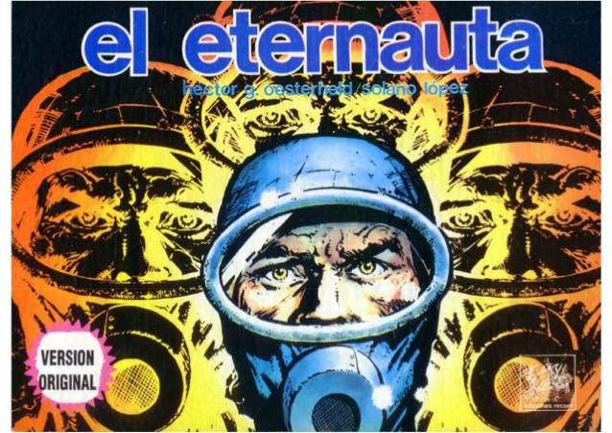
#01 “El Eternauta” [ilustración]. Solano,F. (1957). Recuperado de es.slideshare.net
Mientras que en Chile se popularizó el cómic de “Condorito” en 1949 de René Ríos Boettiger (Pepo) , un comic tremendamente popular y que lleva una publicación regular de casi 70 años donde se retrata mediante el personaje principal la pobreza originada por la migración campesina a Santiago durante los 40; razón por la cual, Condorito representa al chileno corriente.
En México fue el cómic “Memin” publicado en 1962 por Yolanda Vargas Dulché; uno de los grandes iconos del cómic mexicano donde de alguna forma retrata la vida del México posrevolucionario. Donde la desigualdad social, la discriminación y trabajo infantil eran problemas recurrentes, elementos que fueron satirizados con una visión romántica por otras formas de entretenimiento como tv novelas y películas
Igualmente, otro personaje mexicano que adquirió gran fama en el conteniente más allegado al género de los superhéroes fue “Kaliman”, creado por Rafael Cutberto Navarro y Modesto Vázquez González en 1963 inicialmente como un programa de radio, salto al cómic con el artista Clem Uribe, siendo uno de los superhéroes latinoamericanos más reconocidos en el mundo.
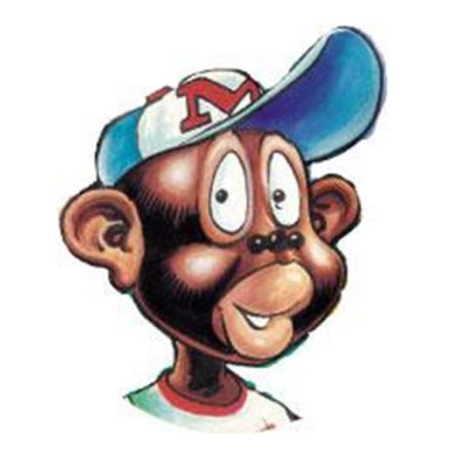
#02 “Memin” [ilustración]. Vargas. Y. (1962). Recuperado de www.merca20.com
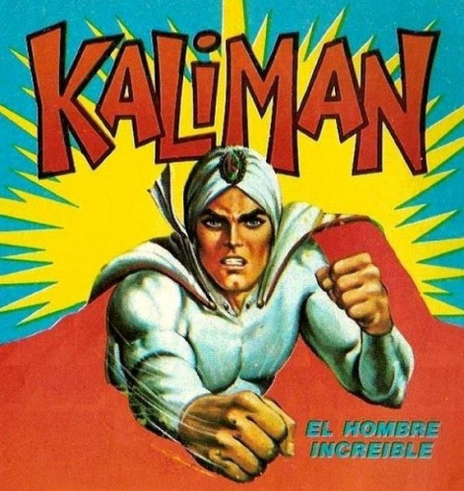
#03 “Kaliman” [ilustración]. Cutberto. R, Vázquez. M. (1963). Recuperado de elcafetindelas5.wordpress.com

#04 “Condorito” [ilustración]. Rios. R. (1949). Recuperado de aminoapps.com
Aunque han existido muchos más títulos publicados, los que se han mencionado han sido citados aquí debido a su alcance internacional e influencia en la creación de cómics de otros territorios, convirtiéndolos en la actualidad, en obras de culto.
Antes de estudiar la industria del cómic en otros territorios, primero se debe entender el concepto de industria que esta investigación está manejando, para de esta forma aclarar la posición de la industria del cómic.
La RAE define a la industria como: Conjunto de operaciones materiales ejecutadas para la obtención, transformación o transporte de uno o varios productos naturales; se entiende como un sinónimo de manufactura.
Mientras que en la teoría económica según el Diccionario económico financiero, el término se refiere al conjunto de empresas que producen un bien homogéneo o idéntico, es decir, que el consumidor considera como bienes sustitutos aunque sean físicamente diferentes (Cuartas y Escobar, p.263).
Por otro lado el Diccionario Akal de economía moderna define en el marco de una estructura de mercado de competencia perfecta a una industria como un gran número de empresas que compiten entre sí en la producción de un producto homogéneo (Pearce, p.214).
De este modo, la definición que se puede concluir de industria es una estructura donde intervienen un determinado número de empresas que producen un producto con iguales o similares características cuya producción es masiva y la distribución de los productos alcanza a todos los interesados en estos.
Una vez con esa definición se puede entender los elementos que deben se deben tomar en cuenta cuando se refiere a “industria del cómic”.
Por ejemplo, en el caso de la industria del cómic en Colombia, según el artículo “El cómic ya hace parte de la industria cultural” de la revista cultural DINERS (Páez, 2012), el 22 de diciembre de 1993 se instaura la “Ley de la Democratización y Fomento del Libro Colombiano”; Inicialmente, con el fin de proclamar la transmisión del conocimiento y la cultura en la ciudadanía como herramienta del desarrollo íntegro de la persona en sus diversos rangos de edad; esta ley apoya a casi todo tipo de publicación excepto los horóscopos, fotonovelas, modas, publicaciones pornográficas, tiras cómicas o historietas gráficas y juegos de azar.
Con esta exclusión se denigró la importancia cultural del cómic, pero se lo consideraba una industria de alcance masivo, esta ley obligó a los cómics ser comercializados con precios mucho más elevados que la década anterior debido a que sin el apoyo de esta ley, los cómics tenían que pagar hasta un 20% de IVA, lo que dificultaba su producción y distribución llevándolo a ser un negocio poco rentable.
Pero gracias a una reforma de la ley realizada en 2013 debido a la iniciativa de organizaciones como “la revista Larva” y “la Agencia de Diseño y Editorial R+N” una editorial independiente que apoya a cualquier artista o escritor en publicar su trabajo PIE DE PÁGINA; los cómics colombianos han protagonizado un enorme crecimiento, tanto de sus artistas, editoriales, y publicaciones como es el caso del colectivo de cómics “el globoscopio” o de la editorial COHETE cómics.
Por otra parte, en Chile el departamento de relaciones exteriores PROCHILE que está encargado de la promoción de la oferta exportable de bienes y servicios chilenos; apoya el desarrollo de las industrias creativas desde 2008 ya que considerarán que es capaz de mostrar al mundo un país educado, confiable y desarrollado, lo cual beneficia a otros sectores exportadores.
Este sector trabaja en la producción y prestación de servicios de “contenidos narrativos impresos y digitales” que involucran a guionistas, dibujantes, coloristas y editores.
Se estima que en Chile hay más de mil profesionales relacionados con la narrativa gráfica e ilustración. Alrededor de un 15% de éstos se abren paso al camino de la internacionalización y se estima que en Chile se exportan aproximadamente US$ 2 millones anuales de estos servicios profesionales según el artículo “Dibujantes chilenos y argentinos debaten sobre el desarrollo de la industria del Cómic en la región” (2014), en la página oficial de PROCHILE .
Por otra parte en Perú se halla una gran cantidad de productores de cómics que han trabajado temas políticos y satíricos, de los que destacan revistas como: Monos y Monadas, El Idiota, No!; junto con cómics como: Búmm!, Mundo Cuy, Rataplán, o la editorial MED cómics. Sin embargo, la industria del cómic peruano ha tenido que enfrentar el problema del poco hábito de lectura. Por ello se emprendió el proyecto de la “Cómicteca Galilea Ramírez” en 2016 que se encuentra en una esquina de la Sala Escolar de la Biblioteca Nacional en Lima, con un lote de aproximadamente 7000 cómics que abarcan todos los géneros como se describe en el artículo “Cercado de Lima: la primera cómicteca pública de Lima” (2016), cuyo objetivo es impulsar y fomentar la lectura, ampliar los públicos cautivos, de acoger principalmente a la población juvenil y dar a conocer el cómic.
Con la creación de la cómicteca se reconoce la importancia cultural y económica de la ilustración y los cómics englobándolos en el mismo espacio que otras obras literarias.
Finalmente, uno de los territorios que mejor posicionado en cuanto a la industria del cómic, exportación de artistas o publicaciones de obras es México, sin embargo, han pasado por las mismas problemáticas que el resto de países durante los 80 se sufre de una fuerte crisis económica que obliga a editoriales especializadas en cómics a cerrar sus puertas como NOVARO, VID y EJEA, o cambiaron los temas de sus publicaciones volviéndolos más sensacionalistas.
Sin embargo, con la muerte de Superman reaparece una súbita popularidad por los cómics de superhéroes, junto con sus técnicas artísticas, formatos y temáticas. Aun así, las editoriales mexicanas optaron por no arriesgarse publicando obras mexicanas; es aquí donde aparecen un sin fin de publicaciones independientes, sin embargo, estos autores se tuvieron que enfrentar con impedimentos como la falta de cursos de profesionalización para los creativos, altos costos de impresión, rumores de mafias en la distribución, volatilidad del mercado mexicano y falta de puntos de venta. Aun así, es en los 90 cuando empiezan a realizarse convenciones enfocadas en los cómics donde se podían encontrar títulos mexicanos como Ultrapato, Valiants, Dramatus, Xiuhcoatl, RNA Factor, Cinacros, Mantis, Lugo, etc. De los cuales muchos no pasaron de la primera publicación.
A finales de los 90 surgió Shibalba Press, pequeña empresa cuyo objetivo fue generar cómic hecho por y para mexicanos, utilizando para ello los lugares comunes de su cultura: humor y luchadores. Es el Bulbo, creado por Sebastián “Bachan” Carrillo y siendo una sátira del mundo de los superhéroes, el único título que llegó a tener cierto éxito.
Otra sátira de superhéroes que llegó a tener bastante existo fue Supertiñosa, creado por Virgilio Martínez Gainza en 1959 publicado por la revista Mella, en Cuba. Este cómic seguía una línea narrativa cubana que se basaba en crear un tipo de cómic nacional satirizando los superhéroes norteamericanos.
Supertiñosa es una sátira directa a Superman incluso en su origen, nacido en el planeta Poketón y enviado a la tierra antes de que fuera destruido por una nave espacial.
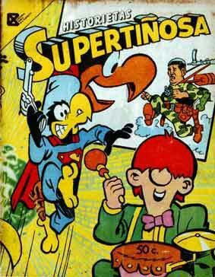
#05 “Supertiñosa” [ilustración]. Martínez. V. (1959). Recuperado de aminoapps.com
Después surgieron colectivos como Pulpo Cómics y Quaentum, y más recientemente Horizonte cero, dieron cabida a creadores gustosos de la ciencia ficción que prácticamente servían como plataforma para que los artistas migren al mercado estadounidense o europeo.
Para reducir los costos de impresión se optó por el desarrollo de webcómics, de los cuales algunos como Living with Shine, Caballo Negro, Willyman, Jours de papier y Bunsen han logrado tal éxito que han hecho el salto al papel, este método: primero publicar en Internet para generar público y después editan en papel, asegurando ventas es una de las mejores estrategias utilizadas por los autores de cómics modernos, a lo largo de todo Latinoamérica.
La forma en la que se ha desarrollado la industria de los cómics en otros países de América Latína permite evidenciar las diferentes formas de desarrollo y posicionamiento posibles para esta industria, además de la participación y el apoyo de varios sectores de la sociedad le brindan a este campo. Sin embargo, aunque haya comenzado el crecimiento del cómic en otras latitudes, aún no se ha desarrollado como eje del proceso de creación de la industria gráfica nacional.
Los territorios citados son los que a mi criterio están mejor posicionados dentro de la industria del cómic, pero ninguno está realmente consolidado como industria ya que, como se aclaró anteriormente, para que se defina el estado del cómic como industria es necesario que exista estructura de competencia donde intervengan un gran número de empresas que producen un producto idéntico.
La gran mayoría de autores citados trabajan en forma independiente o en colectivos, fuera de una estructura de competencia consolidada, razón por la cual muchos foros y autores del cómic definen a la situación del cómic como “la escena del cómic” mas no como industria y el caso de Ecuador no es muy diferente.

1.3 HISTORIA DEL CÓMIC ECUATORIANO
En el Ecuador han aparecido varios artistas en escena que aportaron a la producción de cómics locales, distintos de los artistas que enfocaban sus esfuerzos a la caricatura, la pintura o el grabado. Para delimitar cuales trabajos son los que aportaron a la escena del cómic, separarlos de las demás disciplinas y separar cuanto de la producción local es verdaderamente cómic y cuanto no, primero se debe definir que es el cómic tradicional.
A grandes rasgos, un cómic y una caricatura se pueden definir como un pictograma, como un signo que representa figurativamente a un objeto real o significado.
No obstante, la definición de cómic que se usará para entender al cómic, es la de Scott McCloud, uno de los más importantes impulsores de la historieta como medio artístico, y de los primeros promotores de los Webcómics, planteó en el semanario Understanding Cómics que: la mínima expresión de un cómic son al menos 2 viñetas yuxtapuestas en una secuencia deliberada con el propósito de transmitir información y obtener una respuesta estética, que durante el paso entre panel y panel es donde el lector participa con su propia imaginación, dando su propia percepción del tiempo, espacio, y narrativa entre un recuadro y el siguiente (Entendiendo los Cómics, 1993).
Con esa definición se pueden excluir varios caricaturistas de la historia del cómic ecuatoriano, que, aunque aportaron a este arte, no son realmente artistas de cómic o comiqueros.
Como lo indica el ejemplar número 119 de la revista latinoamericana de comunicación "CHASQUI" publicada en septiembre de 2012, la tradición de cómics en el país es larga y ha circulado de diversas formas acompañada de grandes talentos de los cuales citare a continuación algunos ejemplares.
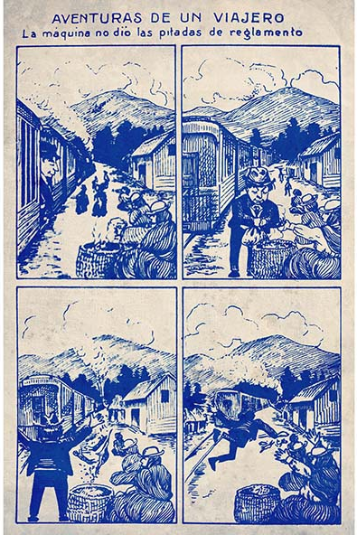
#06 “Aventuras de un viajero” [ilustración]. Revista Nanz. (1900). Recuperado de /cienciaficcionecuador.wordpress.com
La razón de que los cómics y la sátira política en Ecuador se consideren lo mismo viene del Dr. Francisco Martínez Aguirre que, como se puede leer en el blog de la organización “Cómic Club Guayaquil” y el número 119 de la revista “chasqui”, estudio medicina en Estados Unidos y al regresar a Guayaquil en 1885 publica el semanario satírico "El Perico" con una edición de 15 ejemplares con el cual combatió al gobierno de Plácido Caamaño por medio de tanto versos en prosa, con frases agudas y caricaturas.(Santibañez, 2012, p. 25)
A partir de entonces se crea esa tendencia donde los cómics sobre política y sociedad serían recurrentes, después Martínez publica "El Átomo" con un carácter más educativo enfocado a un público infantil.
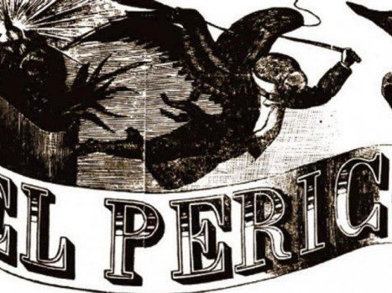
#07 “El perico” [ilustración]. Martinez. F. (1885). Recuperado de www.tebeosfera.com

Uno de los artistas que sigue la tendencia de Martínez fue Jaime Salinas que se dedicó al dibujo de cómics pero debido a la falta de apoyo opto por realizar caricaturas diarias en el periódico.
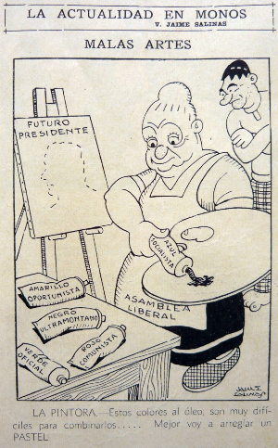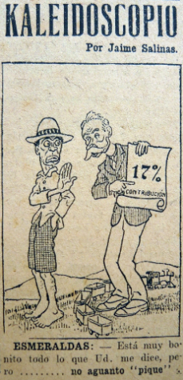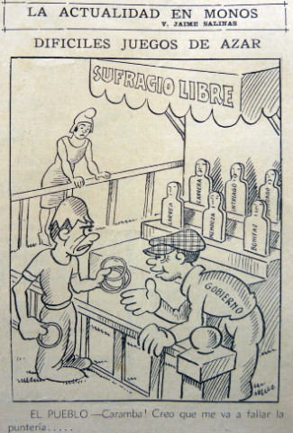
#08 “Juan Pueblo” [ilustración]. Zabala. J. (1945). Recuperado de truculentoypolitico.wordpress.com
Con el paso de los años aparecen publicaciones realizadas por diversos autores que se desempeñaban en las caricaturas con un enfoque más de protesta y opinión, como por ejemplo la revista "Viejeces y Novedades" que publica la obra del artista Moustache en 1909, en el mismo año sale la revista "La Ilustración Ecuatoriana".
El 18 de diciembre de 1918 hasta 1924 aparece bajo la dirección de Jorge A Diez la revista "Caricatura" que incorpora el grabado e ilustraciones con tinta china donde retrata al Quito colonial y retratos humorísticos donde se destacan los dibujantes Guillermo La Torre, Enrique Terán, Jorge Diez y Estrella. Hacia 1924 la importancia de esta revista, aparecida originalmente en Quito, toma alcance nacional, aunque dos años después desaparece.
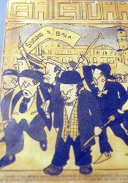
#09 “Caricatura” [ilustración]. Terán. E. (1919). Recuperado de eluniverso.com
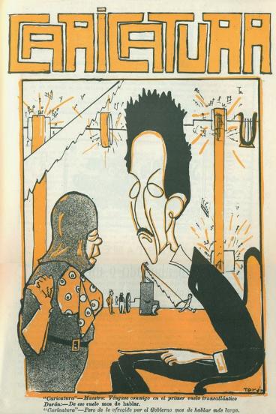
#10 “Caricatura” [ilustración]. Terán. E. (1919). Recuperado de http://soymusicaecuador.blogspot.com
En 1924 el Universo publica la serie "Saeta y Rafles" de Miguel Ángel Gómez, en 1928 sale la serie "las aventuras de Don Espantojo y el Negrito Chicharrón" de A. Bastidas.
A partir de ahí, se publican esporádicamente cómics de diferentes autores en publicaciones independientes o en la prensa, de los cuales se pueden mencionar la revista "Zumbambico" de 1932, un cómic de una página en el último número de la revista "El bisturi".
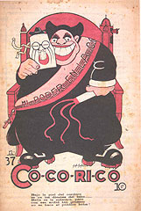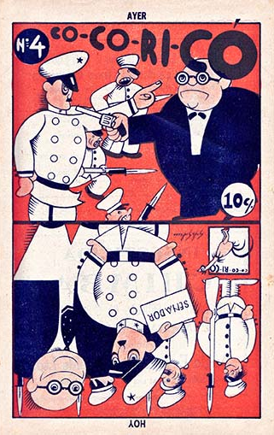
#11 “Cocorico” [ilustración]. Galecio. G. (1933) Recuperado de /cienciaficcionecuador.wordpress.com
De 1932 a 1934 parece la revista “Cocorico” de los caricaturistas Jaime Salinas, Galo Galecio y Guillermo Latorre, en la cual se presentaba una crítica socialista hacia las figuras oscuras que movían el poder dentro del gobierno de aquella época.
Después, con el surgimiento de varios medios impresos de alcance nacional como los diarios: el Comercio, el Universo, El Día, etc; se logra dar mayor alcance y difusión a la caricatura política del país. pastillas llamadas "Mejoral" en el diario Ultimas Noticias durante 1942 – 43; en 1949 se publica la revista "Crispín" y en 1950 aparece la revista "No Sea Hueso", después la revista "Pepe mayo" durante los 60 y en el 61 Nelson Jácome crea Don Canuto, una serie donde el personaje principal atraviesa situaciones ridículas publicada en "Diario del Ecuador", de Quito.
En 1967 aparece la revista "La Bunga" que recopila trabajo de diferentes artistas, después Nelson Jácome publica “Relatos del Tiempo Heróico” en El Comercio, y aparece "El Hocicón" de R. Lamonica
“Don Canuto” de Nelson Jácome publicada en 1961 considerada como la primera tira cómica nacional publicada en “Diario del Ecuador”, de Quito (Santibañez, 2012, p. 27).
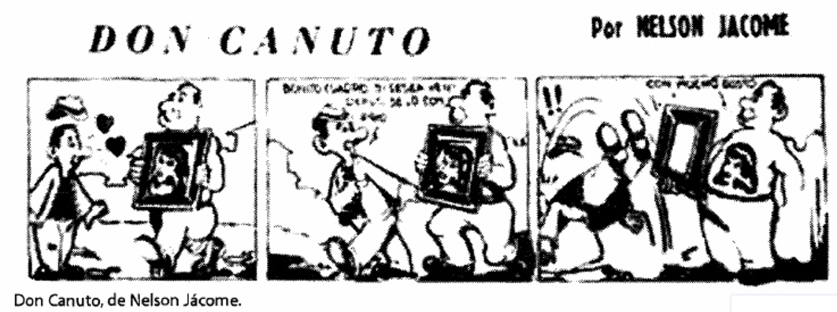
#12 “Don Canuto” [ilustración]. Jacome. N. (1961) Recuperado de Revista Chasqui, 2012
Otra importante obra es “Cuando en el Ecuador no se hablaba Castellano” de las primeras historietas didácticas, escrita y dibujada por Margarita Jaramillo Salazar publicado en 1979, 49 paginas full color que cuentan la vida diaria de las culturas del Ecuador prehispánico apoyado por el departamento de arqueología del Banco Central.
Nace de “El Proyecto Regional de Patrimonio Cultural PNUD – UNESCO” con apoyo del departamento de arqueología del Museo del Banco Central del Ecuador.
Este trabajo es de suma importación ya que es el único trabajo que se puede considerar como un cómic tal cual, no como viñetas compiladas ni caricaturas agrupadas debido a que es el primer cómic que nace pensado como cómic. Ilustrado y distribuido como cómic. Además, unos factores interesantes sobre este cómic es que su artista es originaria de Montevideo, Uruguay, obtiene una maestría en antropología en la universidad de Universidad de la Sorbona, Paris, y después inicia en las artes, se involucra en el proyecto del patrimonio por el Programa de Voluntarios de las Naciones Unidas. Por tanto se debe considerar que primer cómic nacional fue realizado por una antropóloga extranjera por la iniciativa de una organización multinacional, no por los artistas ni organizaciones locales.
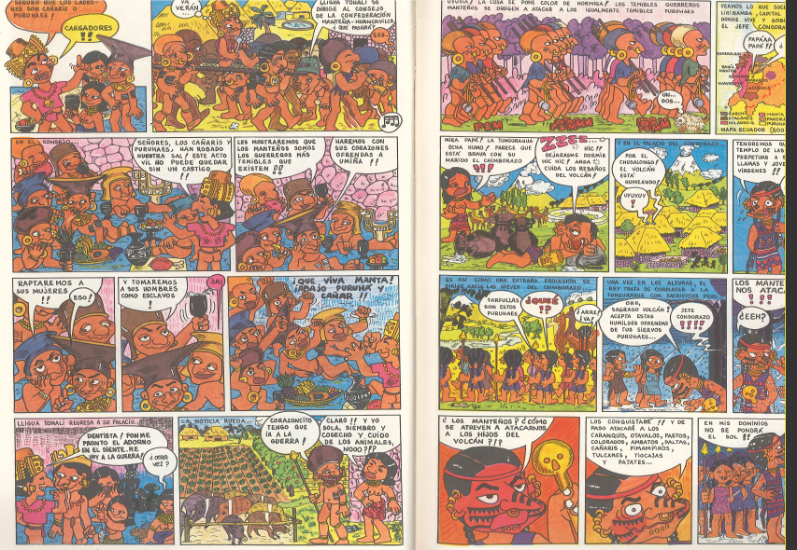
#13 “Cuando en el Ecuador no se hablaba Castellano” [ilustración]. Jaramillo. M. (1979) Recuperado de www.flipsnack.com

Otro gran ejemplar es “Panfleto” de Iván Valero y Francisco Silvestre González publicado en 1983 considerado como el primer cómic ecuatoriano debido al gran alcance internacional que obtuvo y la frecuencia de publicación más regularizada que títulos previos publicado en el Ecuador que narraba las historias del protagonista Panfleto y otros personajes con humor más personal y oscuro.

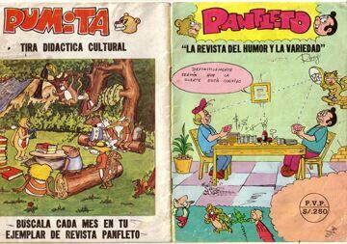
#14 “Panfleto” [ilustración]. Valero. I, Silvestre. F (1979) Recuperado de http://cómicbolivia-club.blogspot.com
El cómic policiaco “Guayaquil de mis temores” publicado en 1985 en el diario Expreso del ilustrador José Daniel Santibañez, que además ha elaborado otros trabajos como: el Gato, Ecuador Ninja, Ecuador siglo 21.
Un muy reconocido artista de cómics es ilustrador José Daniel Santibañez que Debuta a los 18 años en el diario El Universo donde su primer personaje fue «El Gato» en 1978 hasta 1979, cómic donde su protagonista es un arquitecto italiano que sufre un atentado en Guayaquil y es dotado accidentalmente de poderes sobrehumanos. Después en los 80 publica en El Meridiano “Ecuador siglo 21” y en 1985 publica en el diario Expreso "Guayaquil de mis temores" y tres números de "Ecuador Ninja" (Santibañez, 2012, p. 30)..
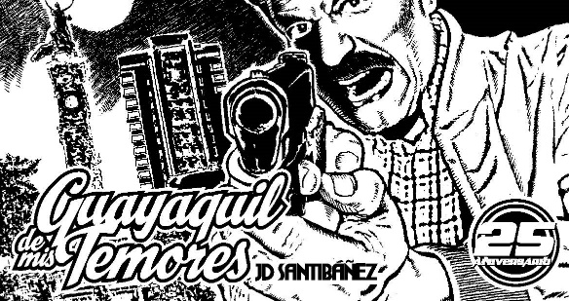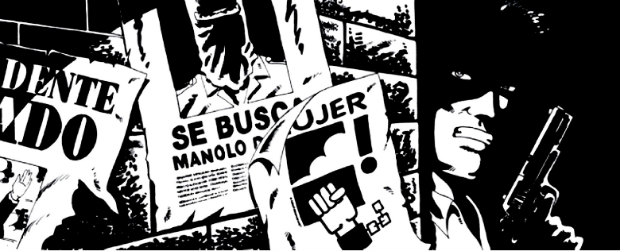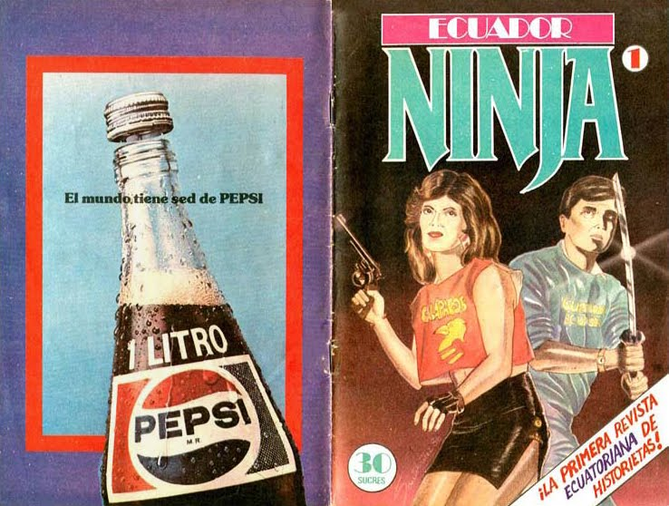
#15 #16 #17 “Guyaquil de mis temores”; “Ecuador Ninja” [ilustración]. Santibañez. J.D (1985) Recuperado de http://cómicbolivia-club.blogspot.com

El número uno de “Secreciones del Mojigato” fue publicado en 1989 de forma independiente, recoge los trabajos de Hugo Idrovo (Elugo), Marcelo Ferder (NPI), Xavier Bonilla (Bonil) y Juan Lorenzo Barragán (Azuca) con un sentido más surrealista y subversivo que otros cómics llegando a mostrar un humor negro atrevido para la época.
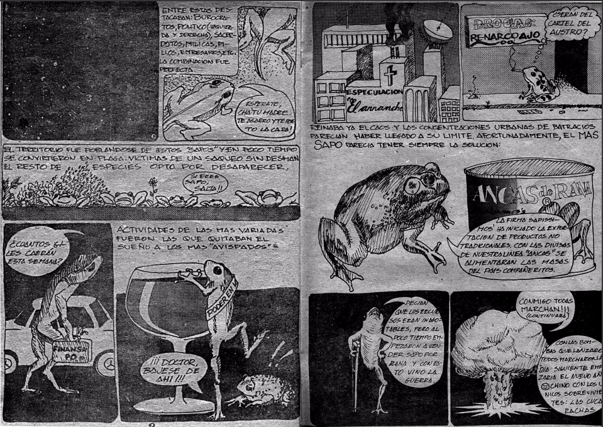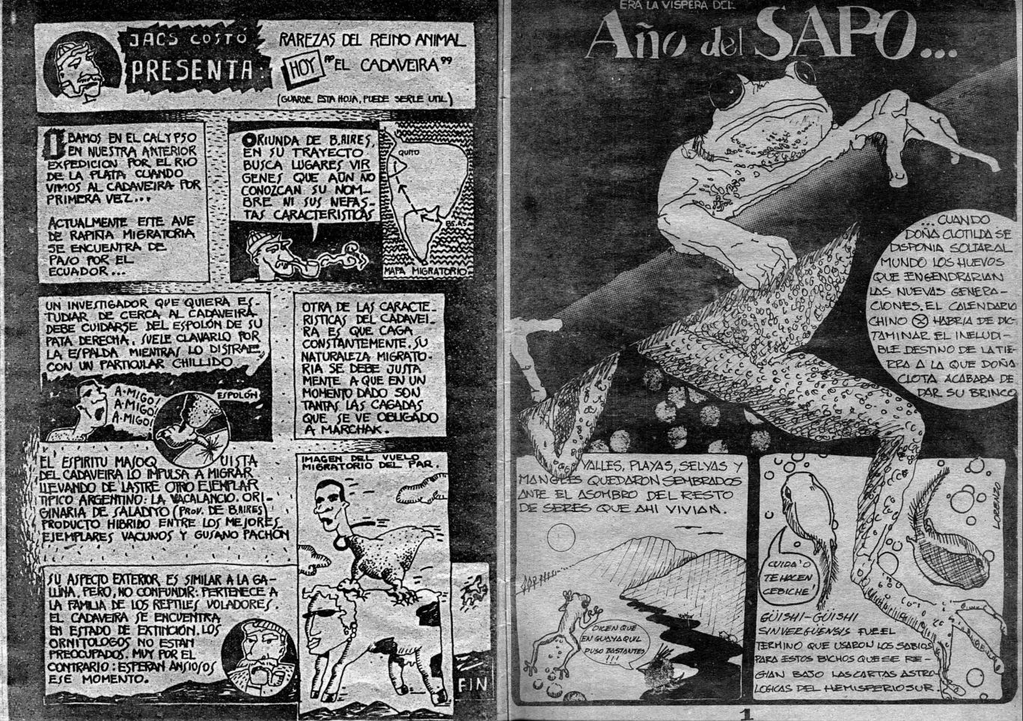
#18 #19 “Secreciones del Mojigato” [ilustración]. Idrovo. H, Ferder. M, Bonilla. X, Barragán.L (1989) Recuperado de www.issue.com

Otros cómics que valen la pena mencionar son: T mutante de Eduardo Villacis para la revista Traffic del 89 al 91, “Matices” de Diario el comercio del 93 a 94, En 1992 Bonil publica el cómic “venimos de lejos” en forma de novela gráfica en conmemoración a los 500 años de la conquista española y del mismo autor “PRIVATEFALIA S.A.” en 1993 enfocada a la ciencia ficción y el cómic de ciencia ficción “The number of the beast” del autor Darío Antepara y publicado en la revista Riff Rock en 1985.
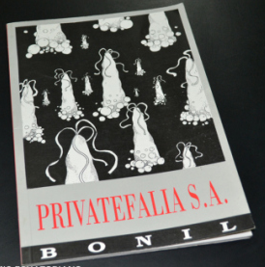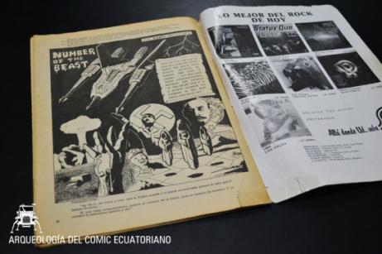
#20 #21 “Privatefalia” [ilustración]. Bonilla. X (1993) Recuperado de arqueologiadelcómicecuatoriano.wordpress.com
Como se ha podido ver, los trabajos hasta este punto son críticas al régimen político del momento o una sátira a alguna problemática social, donde ya se puede notar la división entre las publicaciones independientes un poco más bruscas y crudas como la publicación independiente “La pedrada zurda” publicada durante los 80 de forma esporádica y las obras publicadas por la prensa local, un poco más humorísticas, sin embargo, nunca apareció una casa editorial dedicada únicamente a la publicación de este tipo de obras, nadie se encargó de coordinar y no hubo una dirección por parte de los artistas, cada uno publicaba y desaparecía por su cuenta.
En consecuencia, pocas o ninguna revista lograba superar los 5 años de publicación, los artistas competían arduamente por los pocos espacios que se les permitían mostrar su trabajo, cambiando de un título a otro rápidamente, provocando que mucho de ellos desaparezcan junto con sus trabajos, toda esta desorganización impidió que se geste una industria editorial cimentando una inestabilidad para los artistas ilustrativos que sigue hasta la actualidad.
Ya en la década de los 90 aparecen un gran número de cómic que actualmente es muy difícil hallar debido al poco número de ejemplares publicados, la baja calidad del papel impreso, la mala preservación de los mismos principalmente porque el público lector no estaba interesado en conservar en condiciones óptimas dichos ejemplares, por lo que se desgastaban y destruían con el tiempo.
En 1995 el artista Wilo Ayllón con el apoyo de la casa de la cultura, sede en Tungurahua el cómic “la línea, Bestiario de una guerra”. Mientras que en la sección Matices del diario “El comercio” se publican trabajos de los artistas: Veronica Abila, Adolfo Macias, Roberto Jamarillo. En 1996 J.D. Satibañez publica tres números del cómic "ficciona", "Welcome to Guayaquil" y "ejecútese mañana" junto con posiblemente su trabajo más pesado titulado simplemente "CÓMIC BOOK". Además también ilustra pequeños cómics para la Gallito Cómics de México, la revista XOX de Quito y la revista Dura de Guayaquil (Santibañez, 2012)
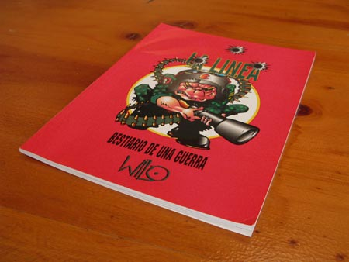
#22 “Linea de un Bestiario” [ilustración]. Ayllón. W (1995) Recuperado de http://www.grafitat.com
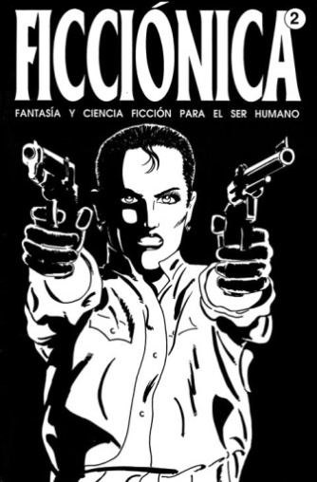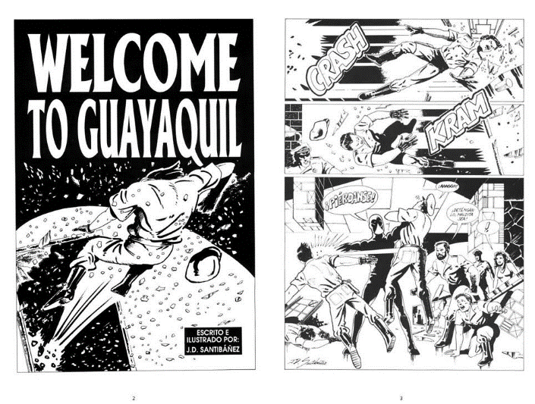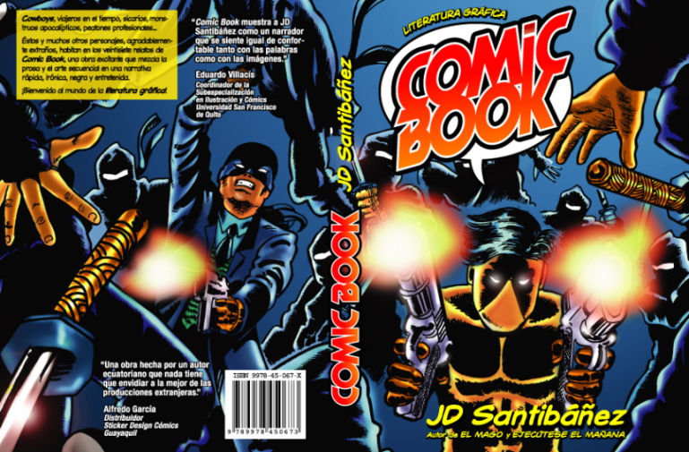
#23 #24 #25 #26 “Ficciona”, “Welcome To Guayaquil, Guayaquil” “Cómicbook” [ilustración]. Santibañez. J.D (1996) Recuperado de jdcómicbooklife.blogspot.com

En 1997 Erick Alava crea el primer cómic “Underground” llamado Rocko Cómics siendo uno de los primeros cómics en publicarse también en internet. Y Tomas Oleas publica el cómic “Gor, el príncipe dinosaurio” en diario “el universo”.
En 1998 aparece la primera y posiblemente más importante revista que hasta el momento que se dedica completamente a la publicación de cómics, XOX CÓMICS, esta revista no tenía historias propias, toda viñeta que se mostraba era enviada por los lectores, por lo que algunas páginas eran muy “experimentales”, además, la revista tenía un enfoque subversivo y rebelde ya que en su interior a veces se podían leer viñetas contra figuras políticas, entre sus páginas tenían capsulas informativas llamadas “hamburguesas literarias” o “nos faltaron huevos” que trataban problemáticas comunes del vida diaria, era una editorial con mucho potencial que se vio seriamente afectada por la dolarización por la cual tuvo que cerrar, dejando un hueco en la historia del cómic nacional ya que la editorial proyectaba lanzar una serie de historias propias. XOX CÓMICS marco un punto de partida que abrió puertas que otros grupos retomarían en el siguiente siglo
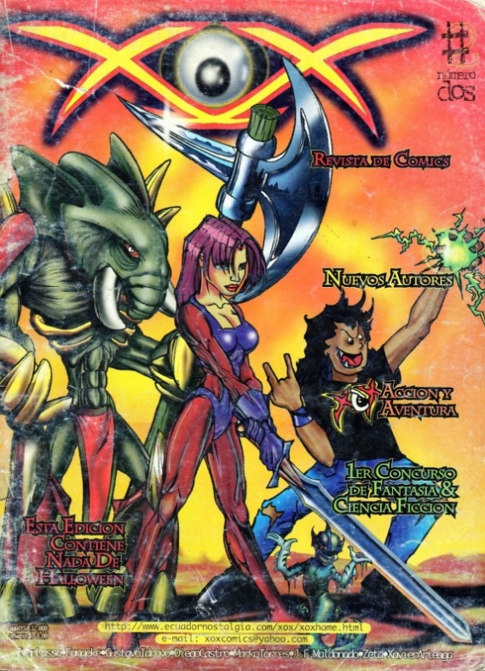
#27 “XOX” [ilustración]. Alava. E. (1998) Recuperado de http://gatotrueno.blogspot.com
En la actualidad, algunos de los principales problemas que tiene el cómic nacional para poder alcanzar el nivel masivo que los territorios previamente citados poseen son que los autores locales no tienen los suficientes recursos económicos para financiar la publicación de sus trabajos, muchos de ellos han tenido que educarse en el medio de forma autodidacta. Sin embargo, han surgido publicaciones a lo largo de los años y por diferentes estrategias han salido a la luz y ayudan a crear un campo artístico sólido que con cada publicación, poco a poco se consolida más.

CAPÍTULO 2
2.2 INFLUENCIAS SOBRE EL CÓMIC EN ECUADOR
Existieron varios motores que influenciaron a la producción del cómic local de los cuales, con el fin de delimitar esta investigación, se citarán únicamente a los ocurridos en la década de los 90 que considero que fue el periodo de mayor cambio en los cómics nacionales.
De estas influencias se debe destacar un hecho que en el mundo de los cómics es de gran importancia: “la muerte de Superman”; este cómic desarrollado por Mike Carlin, Roger Stern, Louise Simonson, Jerry Ordway, y Karl Kesel publicado por DC Cómics en 1992, viene de la trayectoria temática de los cómics norteamericanos de los 80, conocida como la etapa oscura de los cómics, en los varios autores mostraban temas de carácter social, filosófico y críticos al contexto americano con superhéroes llenos de crises morales y psicologicas.
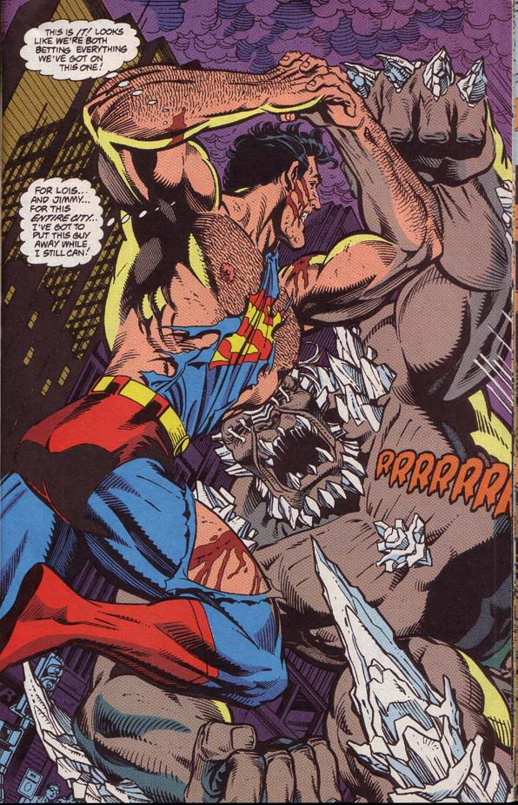
#28 “Superman Doomsday” [ilustración]. Jurgens, D. (1992). Recuperado de Pinterest.com

Durante esta etapa, la compañía editorial DC, en una maniobra comercial que buscaba superar a sus competidores, intentaba sorprender al público viejo y atraer público nuevo volviendo a sus historias más crudas y simplificando personajes, en el proceso ya habían matado a héroes iconos como Flash y Supergirl, sin embargo, decidieron finalmente terminar con Superman, no solo lo mataron, le dieron una final equiparable a las batallas de gladiadores de la antigua Roma, una muerte que connotaba honor y valentía hasta la última página.
Por ello, este ha sido el primer y más importante evento de cómics ampliamente cubierto por medios informativos internacionales, llegando a tener un gran impacto en la cultura latinoamericana que, en consecuencia, de esta publicación, comenzaron a aparecer diversas tiendas de cómics a lo largo de todo el continente, especialmente en México y Argentina debido a que estos países tenían los índices de consumo de cómics más altos con relación a los otros países latinoamericanos.
Debido a la gran popularidad del personaje, el cómic de la muerte de Superman llama a una nueva generación de lectores que descubren al cómic como un arte lejos del concepto infantil que se mantenía en la región latinoamericana, en consecuencia, varios grupos y empresas que serán mencionados más adelante encuentran en el cómic un negocio rentable con un grupo consumidor fiel y constante, en consecuencia también surgen cómics independientes que van contra la corriente superheroica, junto con personajes originales del territorio.
Aun así, este evento no fue suficiente para potenciar el cómic ecuatoriano, surgieron una serie de pensamientos y políticas que apoyaron a la futura producción de cómics que los valorizaban como un producto cultural y explotaban su poder mediático y educativo.
Uno de esos motores fue el pensamiento neoliberal que entró en su apogeo con el triunfo del conservador Sixto Durán-Ballén en las elecciones presidenciales de 1992 como nuevo paradigma económico que resultaba de políticas macroeconómicas dadas desde la década anterior, en el cual uno de los principales criterios fue el abrir las economías al libre mercado internacional, se desarrollaron políticas económicas de extraversión. En el esquema neoliberal, se ve al Estado como un mal administrador, por lo que era necesario reducir su intervención en áreas estratégicas y empezar un programa de privatización para desregular los mercados y abrir la economía, al comercio y finanzas internacionales, permitiendo de esta forma el ingreso de productos de entretenimiento como la televisión por cable, cómics, videojuegos, nuevas tecnologías, y el aumento en la importación de productos diversos referentes a la alimentación, vestimenta y transporte.
Cabe mencionar que durante la década de los 90, en promedio, las importaciones ecuatorianas procedentes de Estados Unidos representaron el 30.6% de sus importaciones globales según un estudio realizado por La Secretaría General de la Asociación Latinoamericana de Integración (Montevideo, 2001)
Otro de los motores que explica el cómo es que surge este deseo de producir cómics locales, que son un producto ìcono norteamericano, de forma profesional en Ecuador, es la gran influencia del imaginario provisto por la televisión de la época, es decir, durante este periodo que dentro de la programación televisiva nacional ya se transmitían series como Drangon Ball y Animaniac, también es el apogeo de la televisión por cable en Ecuador, la cual trae canales como Mtv, Cartoon Network, Nickelodeon, Jetix, Fox kids, estos en la televisión por cable aparecen recién en 2000 aquí en ecuador. por mencionar algunos, cuya programación trae con sigo las primeras series de Superman, Batman, Spiderman, X-men al país, junto con caricaturas clásicas como, KND, Dexter`s lab, Pokemon, Ren y Stimpy, etc.; este bombardeo visual hacia el público infantil con temas de fantasía, acción, ciencia ficción, aventura, insertaron los primeros referentes artísticos en el imaginario de los futuros artistas y su público.
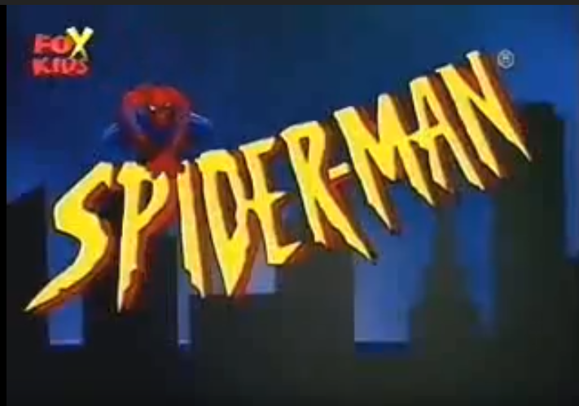
#29 “Spiderman” [ilustración]. Richardson. B. (1994). Recuperado de gamedots.mx
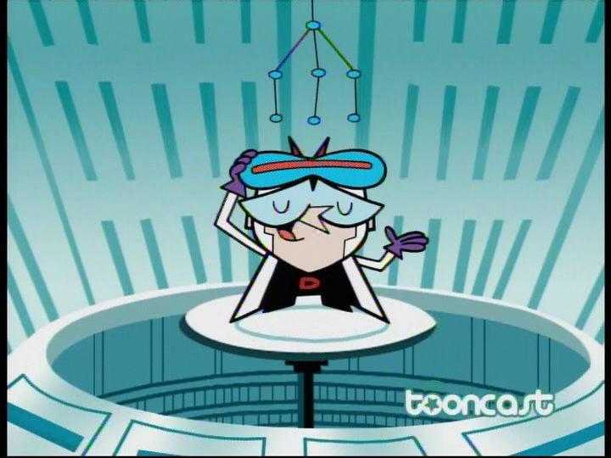
30# “Dexter´s Laboratory” [ilustración]. Tartakovsky. G. (1996). Recuperado de www.taringa.net

A la par de los cambios políticos, según el libro “La primera pantalla: Crónica del nacimiento de la televisión en el Ecuador” de Fernando Macías Pinargote del 2003, la televisión era de las principales entradas comunicativas que el país tenía con el resto del mundo, durante los 90, nuevos canales de televisión buscan competir contra los canales más importantes como Teleamazonas, Gamavision o Ecuavisa, para lo que Canal 12 de Guayaquil y Telerama decide contratar gente joven creando las mejores estaciones televisivas enfocadas al entretenimiento juvenil, por otro lado el resto de canales propone aumentar el entretenimiento extranjero en su programación habitual tanto con series animadas como con series live action.


#31 “gamavision logo” #32 “ecuavisa logo” #33 “telerama logo” [logotipo]. Anónimo (1985). Recuperado de seeklogo.com

De esta forma es como llegan las caricaturas y animes a la cotidianidad de los ecuatorianos que no usaban televisión por cable, llegando así a cubrir casi por completo el consumo visual de la generación de los 90.
Cabe recordar que durante esta época, como lo aclara el Historiador del cómic Juan Zabala, en su artículo del diario el Telégrafo: “historia del cómic ecuatoriano” del 14 Abril 2014, los 90 es una época la mayoría del público en el país concibe al cómic como un producto infantil, durante este periodo, la mayor cantidad de obras se publicaban en diarios o con ayuda del estado; títulos como: Este muerto no lo cargo yo, Venimos de lejos o la línea, bestiario de una guerra, que tratan temas sociales con dosis de humor tienen una buena acogida a nivel nacional, asi mismo, las impresiones independientes con temas más crudos experimentaban un gran aumento en su producción, pero con una distribución significativamente menor, por lo que solo algunos títulos llegaron a popularizarse como la serie ROCKO CÓMICS o la revista XOX.

La concepción infantilista del cómic se genera durante la década de los 50 cuando la editorial. Novaro de México aparece y distribuye por primera vez los cómics americanos traducidos al español a diferentes sectores en américa latina, incluido Ecuador; es también durante esta década, en 1954 que se crea el CCA (código de cómics) en Estados Unidos cuyo fin es el regular el contenido expuesto en los cómics de superhéroes y otros géneros para que sean moralmente aceptables, llegando a infantilizarlos en niveles exagerados, y son estos mismos cómics lo que llegan por primera vez al país que a su vez insertan el esquema infantil del arte secuencial en la mente de los ecuatorianos de la generación de los 50.

Eventualmente con el paso de las décadas, el consumo televisivo por cable, el cambio en la programación de tv nacional y el bombardeo de material impreso como revistas juveniles, así como también la influencia de películas y videojuegos ayudaron a poder superar la noción infantil en un nuevo público durante los 90.
#34 “Approved by the cómics code authority” [ilustración]. Cómics Magazine Association of America. (1953). Recuperado de lacasadeel.net

2.3 CONTEXTO ACTUAL DEL CÓMIC EN ECUADOR
En el Ecuador gran parte de los cómics publicados son mayormente realizados como productos financiados por el estado o empresas privadas teniendo como eje temas como: el correcto uso del agua, la luz, las reglas del buen vivir, las instrucciones de evacuación dependiendo del fenómeno natural al que se refiere. a su vez también se han creado cómics con figuras emblemáticas de las ciudades más importantes como “Don Evaristo” en los 90; “juan pueblo” en los 2000 y “el oso de anteojos” en 2010, debido a la afinidad que alcanzan estas imágenes con el público adulto y joven de cada una de las ciudades a las que pertenecen. el fin de estos productos se determina desde la funcionalidad y su uso en diversos temas dejando de lado su carácter artístico, estableciendo parámetros en su gráfica y narrativa, sin embargo, en los cómics utilizados como tributos o conmemoraciones a personajes históricos o dias festivos en las que se puede apreciar una mayor fluidez en aspectos como la técnica y la historia, pero aun cuando el nivel gráfico de estos productos es bastante alto, no es suficiente como para llamar la atención del público que esté fuera del medio.
Sin embargo, durante la última década han surgido varios artistas, grupos aficionados, instituciones, coleccionistas, concursos, y profesionales que han entablado con sus esfuerzos las bases de una industria de creación y consumo de cómics nacionales.
Ante el escenario antes descrito, el presente trabajo de titulación indaga posibles estrategias con las cuales el cómic de producción ecuatoriana, puede ser mejor visibilizado, para propender un mayor consumo por parte del gran público que ha establecido en su forma de entender la producción de cómic extranjera como en único referente y ha dejado a un lado la producción nacional. El presente análisis busca además de plantear estrategias, crear una metodología desde la cual los jóvenes creadores puedan a partir de la creación de micro editoriales emprender la promoción de sus productos y estos sean visibilizados como parte de la producción nacional de artistas emergentes relacionados con el cómic.
Con el inicio del nuevo siglo, debido a la incertidumbre del mercado del cómic y con la inserción de las publicaciones mediante web, los artistas locales desarrollaron nuevas técnicas para ayudar en la circulación del cómic como la creación de eventos enfocados únicamente al cómic, trueque de productos y postulación en concursos.
Por ello, todos los actores ya sean personas o instituciones que intervienen en el proceso de producción, promoción y distribución de cómics se han convertido en una parte importante durante la producción de cómics al igual como lo es la elaboración del guión o la ilustración misma.
A continuación, se mencionará algunos cómics destacables de los últimos años que usaron diversos métodos para llegar a ser publicados y distribuidos.

EL CONDOR CIEGO – método de publicación: concurso
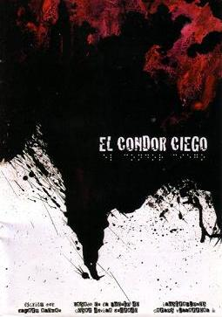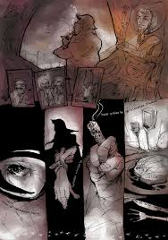
#35 #36 “El condor ciego” [ilustración]. Villareal. K, Alemán, A. (2005). Recuperado de Ichiban.com.ec
Del arte de Carlos Villareal Kwasek y guión de Álvaro Alemán, es un cómic de 8 páginas formato A3 a full color publicado en la segunda edición de la revista "Noveno Arte" en 2005 como ganadores del concurso "Segundo Concurso Nacional y Colegial de Cómic y Manga" categoría "Creadores independientes". Referente al contenido es un género dramático dirigido más a adolescentes y adultos pues hace una crítica a la política nacional y los privilegiados de poder, basado en el cuento ecuatoriano de Cesar Dávila Andrade del mismo título.
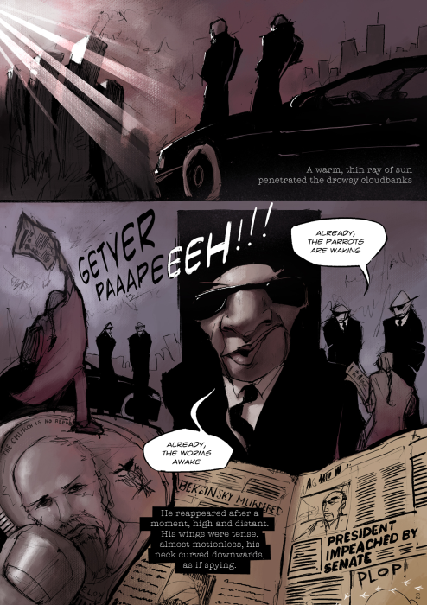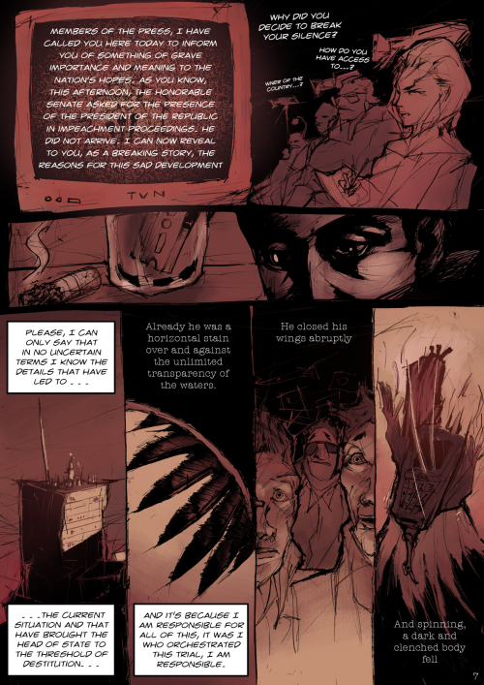
#37 #38 “El condor ciego” [ilustración]. Villareal. K, Alemán, A. (2005). Recuperado de Ichiban.com.ec
La revista "Noveno Arte" fue creada y desarrollada por el Club Ichiban y en ella se muestran los ganadores de los Concursos Nacionales y Colegiales de Cómic y Manga que organiza el Club; la revista se lanzó desde 2001 hasta 2009 con 4 ediciones que eran gratuitas y de circulación nacional.
Para su realización la revista tenía el apoyo de: la Embajada de Japón y Centro Cultural de la PUCE; además, en la primera edición de 2001 conto con el apoyo de la Facultad de comunicación lingüística y literatura de la PUCE y en 2005 y 2007 conto además con el apoyo de la Facultad de Arquitectura, Diseño y Artes de la misma universidad. Sin embargo, en el año 2009 después de la 4ta publicación, la revista se canceló debido a la falta de fondos, desde entonces el club ichiban promueve sus eventos y productos de forma digital.
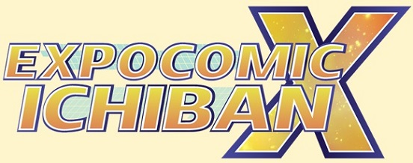
#39 “Expocómic Ichiban” [ilustración]. Anónimo (2000). Recuperado de Ichiban.com.ec
Club Ichiban proyectaba con la revista, ofrecer la oportunidad de ser publicados a los jóvenes talentos que iniciaban en el mundo del cómic, por lo que esta es una de las instituciones más importantes y longevas que han apoyado a este mercado. Ichiban nace a finales de 1999 con el objetivo principal de dar a conocer el anime y manga en el país.
En el año 2001 el Club Ichiban decide organizar por primera vez en el Ecuador un concurso de desarrollo de manga y cómic al que llamo el "1er. Concurso Nacional de Manga y Cómics", con el con el objetivo de dar a conocer el cómic y el manga a nivel nacional y fomentar el desarrollo de estas formas de expresión.
Para este primer concurso se obtuvo el apoyo de :
- La Embajada de Japón.
- La Sección de Japonés de la Facultad de Comunicación y Lingüística. Pontificia Universidad Católica del Ecuador.
- La Casa de la Cultura Ecuatoriana Benjamín Carrión.
- Manga Place.
Al concluir el concurso se entregó a nivel nacional la "Revista del 1er. Concurso Nacional de Manga y Cómics" en la cual se publicaron los dos trabajos ganadores y se resaltó el desarrollo del este proyecto por parte del Club Ichiban.
Este hecho es de suma importancia debido que gracias a él, comenzó a darse una serie de concursos, eventos y talleres relacionados al cómic y manga a lo largo del país, además de que atrajo la atención de instituciones de renombre como la Universidad Católica que de hecho contribuyó con la muestra y exposición de los cómics postulantes al concurso en el hall de la Facultad de Arquitectura, Diseño y Artes inicialmente, y después en el centro cultural de la PUCE en 2007. 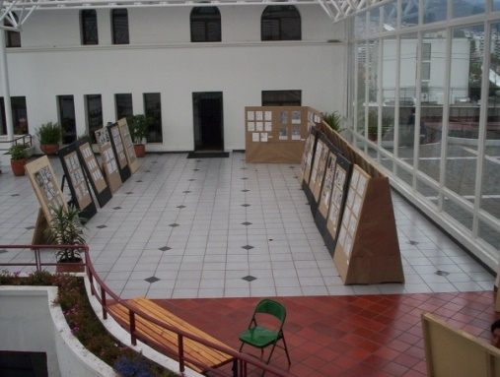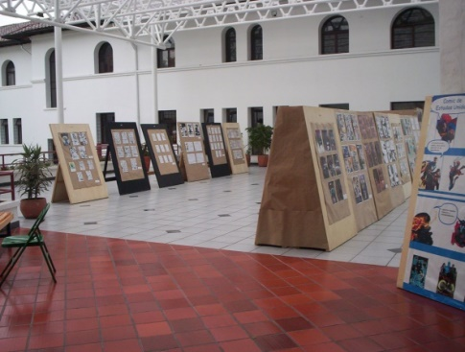

#40 #41 “Expocómic Ichiban” [fotografía]. Exposicion de cómics del concurso nacionl de cómic en el auditorio de la Facultad de Arquitectura, Diseño y Artes (2005) recuperado del archivo de la Fada

CAPITAN ESCUDO – método de publicación: editorial

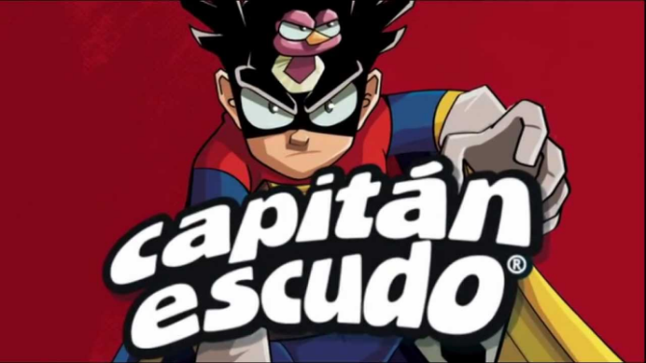
#42 “Capitán Escudo” [ilustración]. Aldaz. D, Pabón. A (2010) Recuperado de Zonacuario.com
El personaje fue ilustrado inicialmente por Pablo Pincay, propiedad de la editorial Zonacuario, es un cómic que se presentaba en una página formato A4 full color dentro de la revista “Elé!" Donde hace su primera aparición en el noveno ejemplar de la revista en septiembre en 2006, (2018) “Capitán Escudo, superhéroe tricolor al rescate de valores”, El universo.
Enfocando principalmente a la enseñanza que busca mediante el humor transmitir actitudes positivas, valores, ética y normas de comportamiento social, donde su principal público son niños y adolescentes.
La obra trata las batallas del Capitán Escudo contra alegorías de los vicios y males de la cultura ecuatoriana como la impuntualidad o la corrupción. El Capitán en sus primeras historias es un hombre adulto promedio sin grandes poderes pero con mucho humor y gran expresividad.
Por el año 2010 las historias se expandieron a 3 hojas, al ver la aceptación de los niños fue aumentando a 4 hojas y más. Cambiando la diagramación a un formato cómic más tradicional. Actualmente se publica conjuntamente un volumen compilatorio completamente dedicado al Capitán Escudo de su última etapa.
Con esto se quiere decir que el Capitán Escudo ha evolucionado con cada artista que lo ha tomado en su pluma, pasando por diferentes etapas en su narrativa y arte de los cuales quiero destacar los estilos de:

PABLO PINCAY
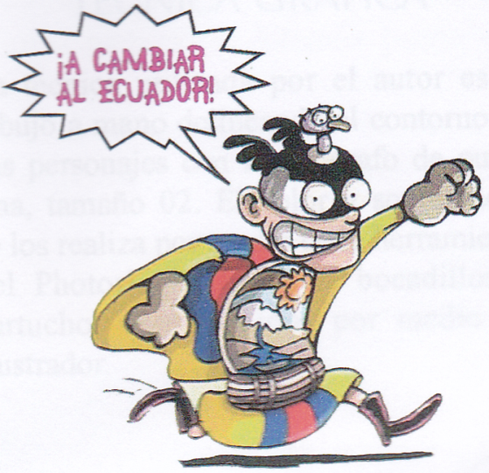
#43 “Capitán Escudo” [ilustración]. Pincay. P. (2006) Recuperado de Zonacuario.com
El ilustrador original de Capitan Escudo, Pablo Pincay, manejaba un estilo mucho más caricaturesco y humorístico, basado en formas simples y planos generales donde se apreciaba a todo el personaje

ISRAEL PARDO
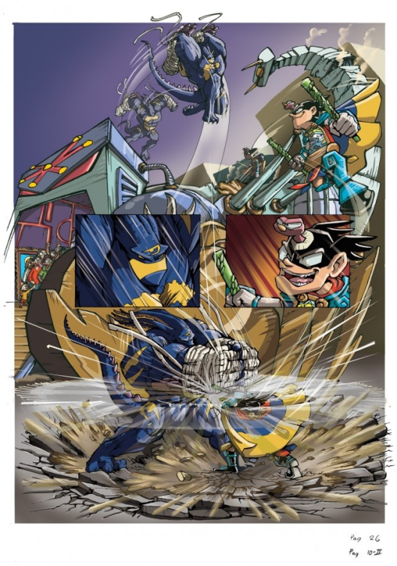
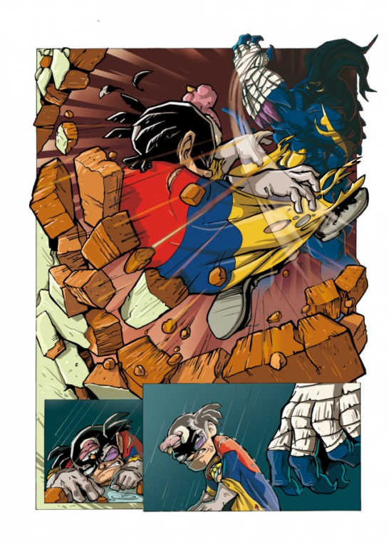
#44 #45 “Capitán Escudo” [ilustración]. Pardo. I. (2007) Recuperado de Zonacuario.com
El estilo de Israel Pardo es mucho más dinámico y explosivo conservando la sencillez visual del personaje, pero jugando con nuevas composiciones y narrativa dentro de la página, y aumentó la complejidad en el diseño visual de varios villanos.

DIEGO ALDAZ Y ANDREZ PABON

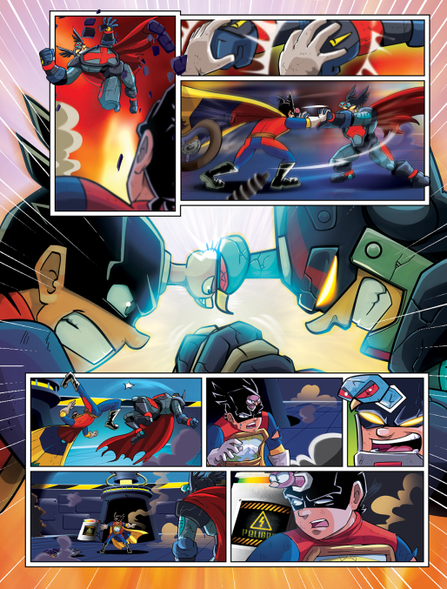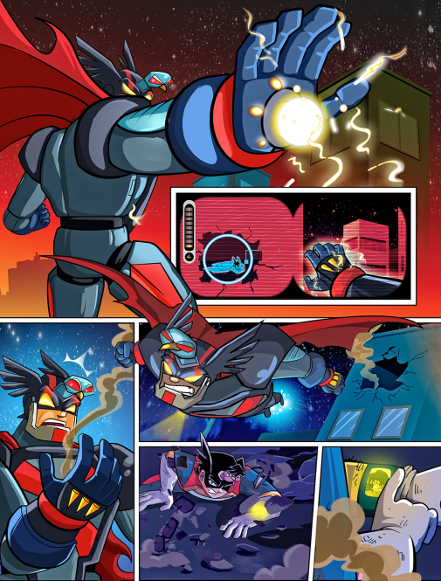
#46 #47 “Capitán Escudo” [ilustración]. Aldaz. D, Pabón. A (2010) Recuperado de Zonacuario.com
El estilo de Diego y Andrés cambian completamente la estructura caricaturesca del capitán dándole elementos de más superhéroe clásico, también cambian por completo la composición de la narración sobrecargando la página con viñetas a manera de storyboard volviendo la acción mas abrumadora
Durante la etapa de Paco Pincay, el Capitán tenia aventuras más breves, basados en un humor simple y con una moreleja al final de la historia que usualmente tenía una duración de una página.
Durante la etapa de Israel Pardo, el Capitán cambia el estilo de su narrativa, se vuelve más dinámico y con aventuras más extensas y complejas conservando aun el humor e integrando al Capitán una personalidad mucho más fuerte, se integraron villanos como Suxio o Contaminator.
Después de esta etapa, el personaje obtuvo tal popularidad que en el año 2017 empezaron a publicarse los tomos dedicados únicamente al personaje.
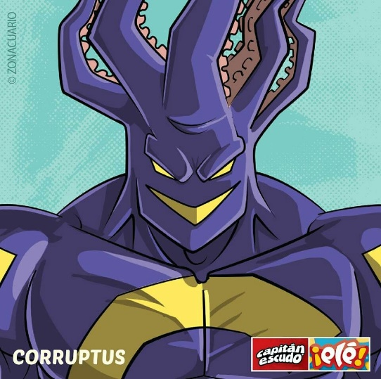
#48 “Corruptus” [ilustración]. Aldaz. D, Pabón. A (2010) Recuperado de Zonacuario.com
Durante la etapa de Diego Aldaz y Andres Pavón, el capitán se convierte en un superhéroe mucho más clásico, con una identidad secreta e integrándole poderes especiales, en las etapas anteriores del capitán, este no tenía habilidades especiales, o si quiera una identidad alterna ya que la idea era que fuera una persona normal enfrentándose a estos villanos lo que lo convierte en un héroe.
Al convertir al personaje en un superhéroe clásico, se expande su historia y mitología, complejizando la historia y reinventando villanos como Violentor o Capitán Maligno que ya habían aparecido en la segunda etapa y que eventualmente evolucionan a volverse archienemigos clásicos.
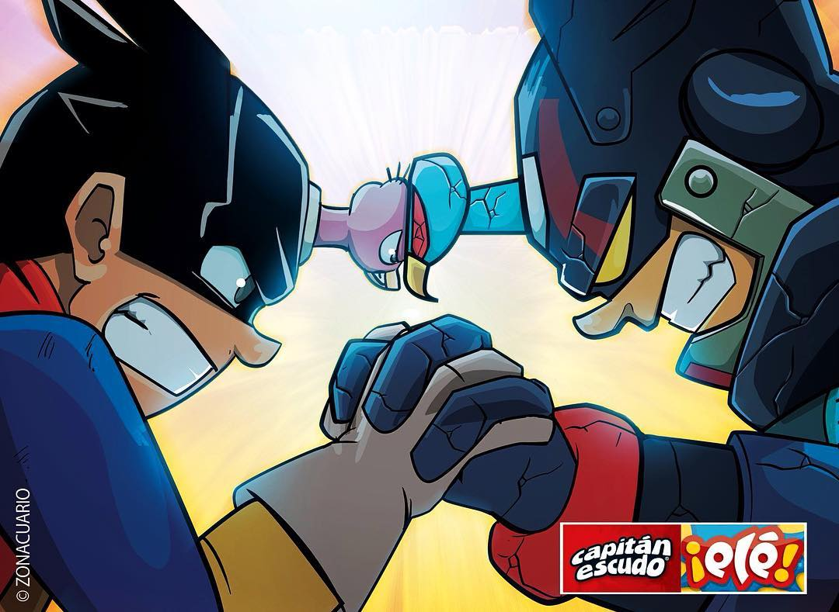
#49 “Capitán Escudo” [ilustración]. Aldaz. D, Pabón. A (2010) Recuperado de Zonacuario.com
A partir de esta etapa, el Capitán y sus historias mantienen su esquema visual y narrativo de forma constante sin mayores cambios hasta su película.
El sábado 28 de julio de 2018 se estrenó la película animada del Capitán Escudo después de 12 años de publicaciones impresas, en el cine Ochoymedio de Quito bajo la dirección de Beto Valencia y Diego Castillo.
Esta película de casi 30 minutos explica el origen del personaje según la última etapa de los cómics, haciendo el salto del medio impreso al medio audiovisual buscando otros canales de difusión para el personaje tal y como pasa con los héroes de otros territorios.
#50 “Escena de Capitán Escudo la pelicula” [ilustración]. Aldaz. D, Pabón. A (2010) Recuperado de Zonacuario.com

MONO CÓMICS – método de publicación: editorial colaborativa
Por otro lado la editorial MONO CÓMICS de Guayaquil fundada el 18 de febrero de 2014, puede considerarse la primera editorial formal del Ecuador dedicada a la difusión de cómics nacionales de forma profesional, esta organización apoya a cada autor que se acerca a sus puertas con la impresión de su cómic, aunque primero suele hacer que los autores pasen por la Escuela del Cómic para pulir su técnica y narrativa.
MONO CÓMICS se divide en dos secciones llamadas el Staff donde los exalumnos de la escuela del cómic estuvieron desde el inicio de Mono cómics con sus propias publicaciones, y los Mono Independientes que son clientes que firman un contrato por un año con la editorial para sacar una publicación. A lo largo de su historia llevan más de 20 títulos diferentes de los que cabe mencionar a los más antiguos y con mas trayectoria desde el origen de la editorial:
Revista Leyendas con 19 volúmenes de Mauricio Gill
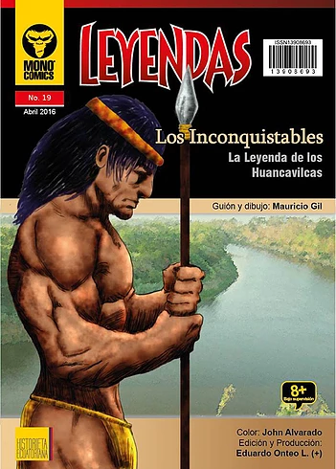
#51 “Leyendas” [ilustración]. Gill. M (2014) Recuperado de monocomis.com
Dentro de lo que sería el Staff:
Colegios en Guerra de John Alvarado y Oniros de los hermanos Rosero Delgado.
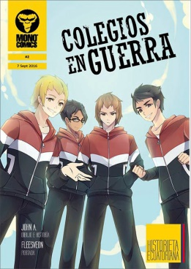
#52 “colegios en guerra” [ilustración]. Alvarado. J. (2015) Recuperado de monocómics.com

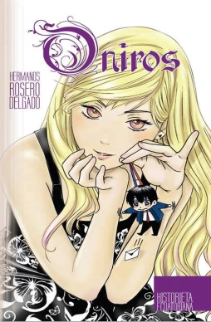
#53 “Oniros” [ilustración]. Rosero. (2015) Recuperado de monocómics.com

En mono independiente se pueden mencionar:

Deusfall de Francisco Hernández y 1842 de Gabriel Fandiño.
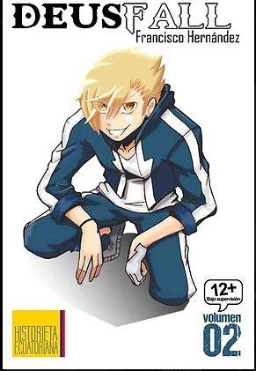
#54 “Deusfall” [ilustración]. Hernández. F. (2015) Recuperado de monocómics.com
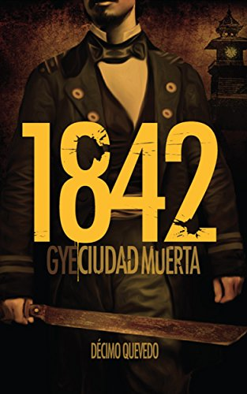
#55 “1842” [ilustración]. Fandiño. G. (2015) Recuperado de monocómics.com

DEATH METAL – método de publicación: autopublicado
Tambien hay proyectos en Guayaquil que han sido publicados de forma independiente, como el cómic DEATH METAL, del diseñador gráfico, ilustrador y músico David Méndez cuyo cómic salió a la luz a inicios del 2015, este artista ya había trabajado para otros proyectos referentes a cómics en Guayaquil, pero para esta obra el optó por el autofinanciamiento debido al contenido fuerte dentro de su trabajo, que en caso de tener un patrocinador habría tenido que alterar el cómic según el criterio de tal patrocinador, de esta forma decidió que todo aspecto del cómic corra por cuenta propia sin perder control creativo sobre el trabajo.
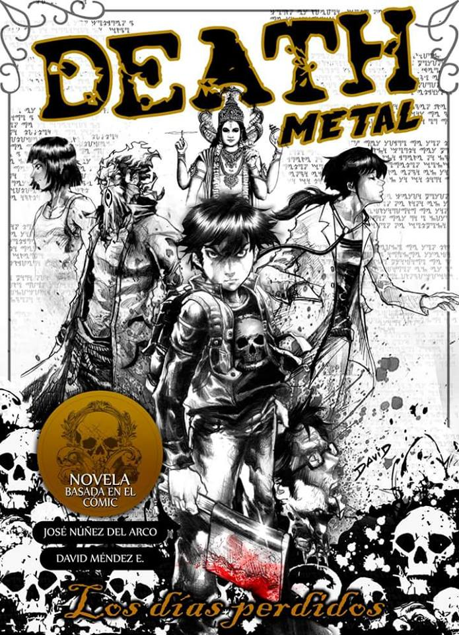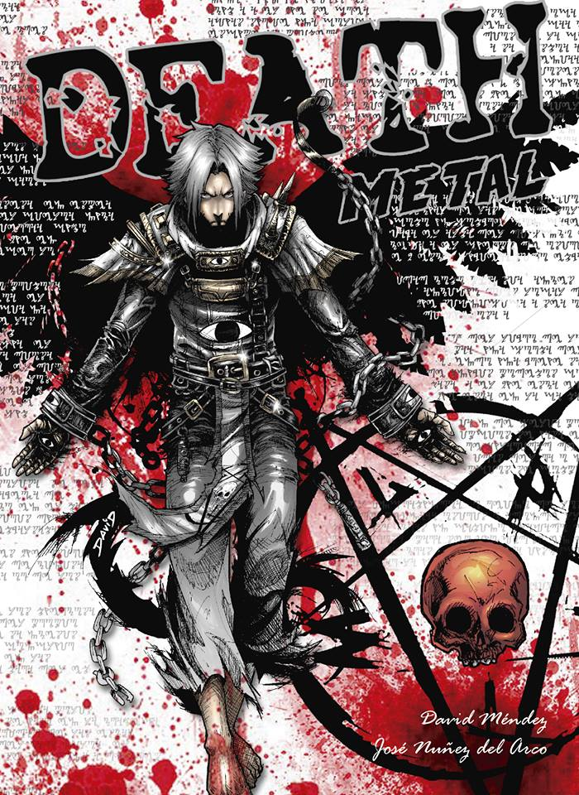
#56 #57 “Death Metal” [ilustración]. Méndez. D. (2015) Recuperado de cómicclubguayaquil.blogspot.com

AKLA CÓMICS – método de publicación: concurso, auspicios
Otro ejemplo importante es el proyecto de AKLA CÓMICS de Loja fundada en 2016 el cual ya cuenta con dos grandes publicaciones “ASRVIANKID” y “EDELINE”, esta editorial participó en un fondo concursable la cual la llevo a obtener el apoyo de la Gobernación de Loja y de esta forma publicar Edeline: un cómic full color en formato A5 de 16 páginas del arte de Jonathan Carrión e Israel Barzola.
Para continuar las publicaciones de sus cómics, la editorial trabaja con auspicios y dando talleres es escuelas y eventos afines.
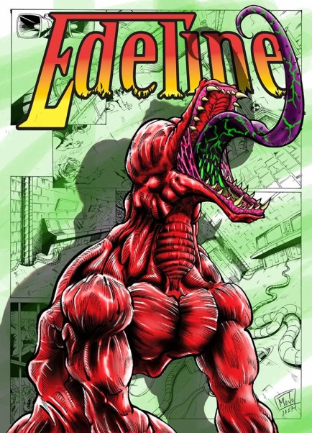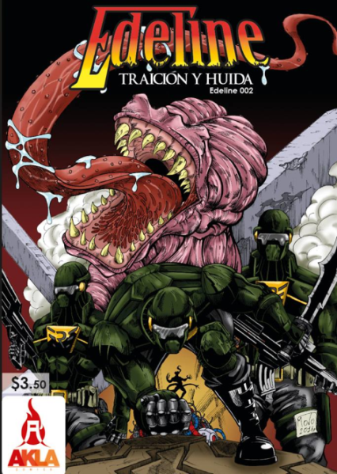
#58 #59 “Edeline” [ilustración]. Anónimo (2016) Recuperado de Facebook.com/aklacómics
LESPARRAGUSANADA – método de publicación: autopublicado, apoyo institucional
Por otro lado, en Quito se pueden encontrar varios grupos que se dedican a la producción de cómic y fanzines independientes como por ejemplo la editorial LESPARRAGUSANADA la cual nace en el año 2000 de parte de estudiantes de la facultad de artes de la Universidad Central con un primer tiraje de 300 ejemplares, En el año 2010, se realiza la primera Pachanga Gusanada, un evento para festejar el reencuentro de los amigos y la reedición del fanzine 0 de LeSparragusanada. En diciembre de 2011 se lanza la revista LeSparragusanada No.1, quedando así conformado el espacio para los siguientes números.
El proyecto recibió el apoyo para impresión de la Revista No. 1 de la Secretaría de Cultura del Municipio de Quito, y ha sido beneficiario de los Fondos Concursables para las Artes del Ministerio de Cultura y Patrimonio, para los Número 2 y 3, con lo que se logró cubrir la impresión y eventos de lanzamiento a nivel nacional
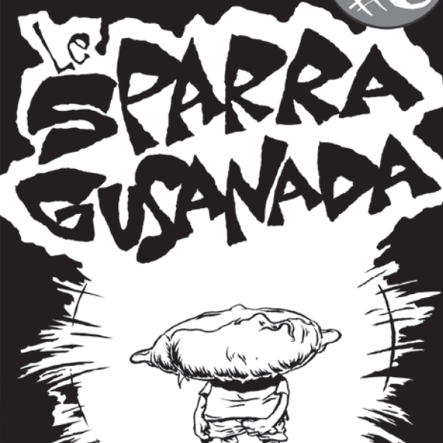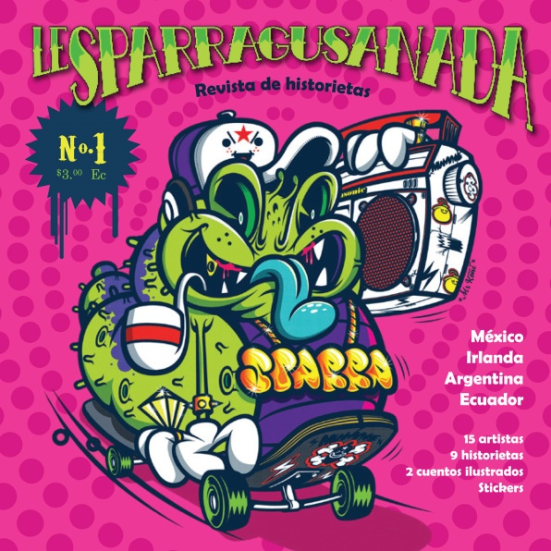
#60 #61 “Lesparragusanada” [ilustración]. Berni (2010) Recuperado de http://www.lesparragusanada.ec

Su objetivo principal es incentivar a historietistas, ilustradores, artistas plásticos, diseñadores gráficos y guiónistas a la creación y desarrollo de sus obras, teniendo total libertad en cuanto al fondo y la forma de su propuesta.
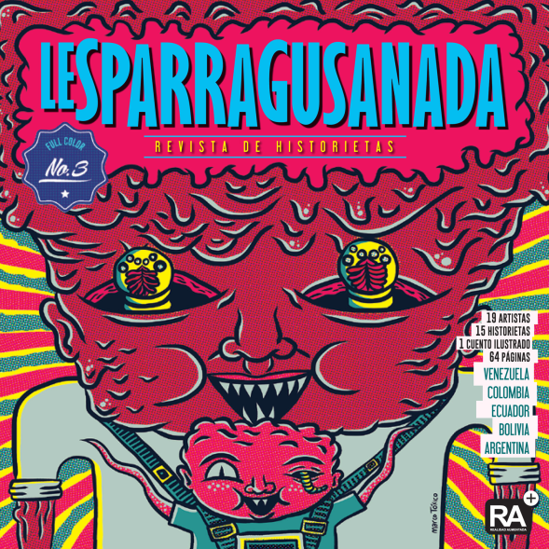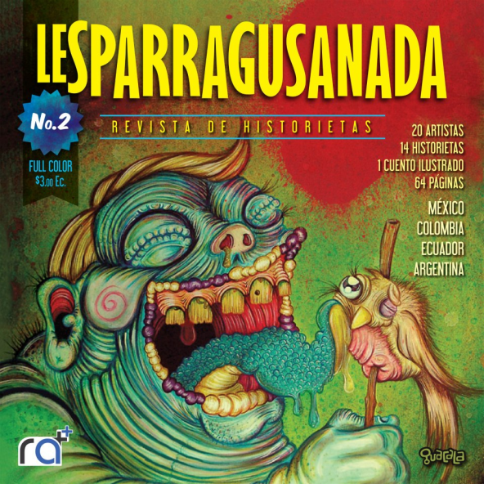
#62 #63 “Lesparragusanada” [ilustración]. Berni (2015) Recuperado de http://www.lesparragusanada.ec
LESPARRAGUSANADA está vinculada directamente con otras editoriales independientes como AZNO CÓMICS, Nerdos y las Aventuras del Cuervito Fumanchu.

LAS AVENTURAS DEL CUERVITO FUMANCHU – método de publicación: webcómic
Creado en 2005 por el diseñador gráfico Iván Bernal Moreno, también creador del web cómic Berni, es un cómic enfocado al entretenimiento en formato A4 y digital dirijo a un público con criterio formado por el tipo de lenguaje propio de los personajes y situaciones adultas, más que nada, una sátira de lo cotidiano en los barrios populares de Guayaquil.

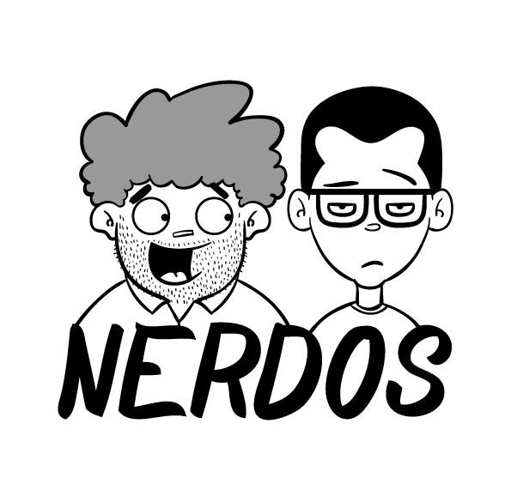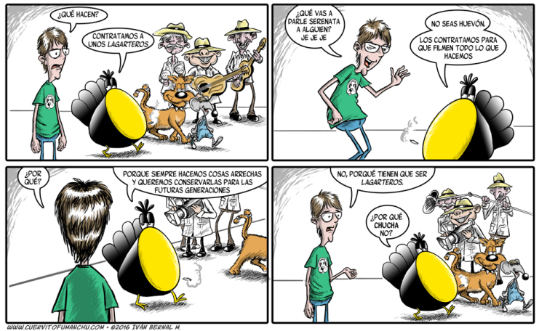
#64 #65 “El cuervito fumanchu” [ilustración]. Berni. (2016) Recuperado de cuervitofumanchu.com
El cuervito fumanchu y nerdos es una creación del editorial digital HARTO CÓMICS, esta agrupación trabaja bajo la responsabilidad de Iván Bernal, Kevin Fernández y Daniel Gavela, tres publicistas guayaquileños que promueven su trabajo desde las redes mientras buscan a otras personas interesadas en unirse publicando cómics semanales de forma independiente, la agrupación no tiene como fin la publicación física mas que para algunas publicaciones excepcionales para eventos con el objetivo de que sean objetos de colección, por ello Harto Cómics trabajan ofreciendo servicios de producción y generación de contenido con clientes que necesitan personajes, cómics, ilustraciones o historias para sus marcas, campañas publicitarias y para algunas empresas que buscan comunicar a través del cómic y de la creación de personajes y guiónes.
AZNO CÓMICS – método de publicación: autopublicado
Creada por Paco Puente en 2011, empezó como una serie de fanzine que evoluciono hasta convertirse en el principal producto artístico en el portafolio de este ilustrador, cuya principal forma de publicación es mediante el uso de las redes, aunque se suelen publicar físicamente números especiales para eventos de cómics y fanzines, en las viñetas se narran las historias de Mambo y Ratas Peleonas, en la cuales se maneja un tipo de humor negro e irreverente.
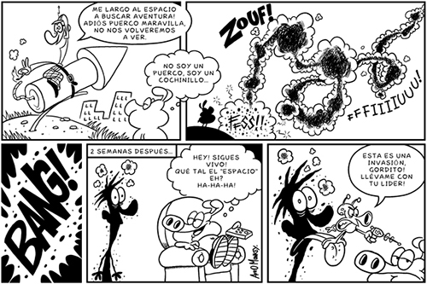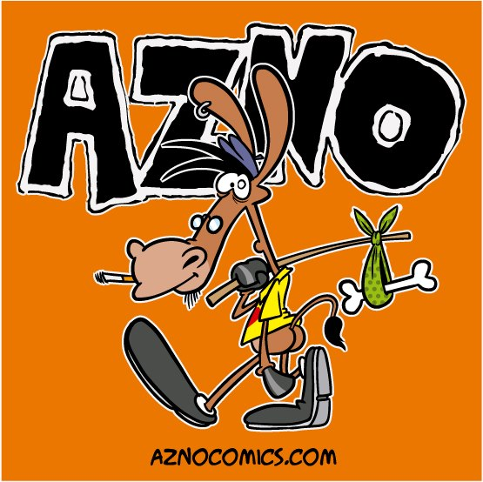
#66 #67 “Azno cómics” [ilustración]. Puente.P. (2016) Recuperado de Aznocómics.com

KUZKINA MAT – método de publicación: autopublicado
Otro grupo que cabe mencionar es KUZKINA MAT de Quito, la cual es fundada en el año 2014 cuando se llamaba “espíritu mugroso, k-la k , 2nz”, Después de un año de colectivo se unen los artistas “Anatidae”, “Shuni” y “Tru”. Kuzkina nace como un colectivo destinado principalmente a la publicación de fanzines y comix, como una caja común de la cual se van publicando ediciones de bajo coste con la intención de distribuir las ideas que nadie más quiere publicar. La difusión de su trabajo se concentra casi exclusivamente el medio impreso debido a que consideran que este medio está en decadencia, usando como premisa el uso del papel y tinta en la época de medios digitales.
Actualmente colaboran 6 personas en el grupo que se dedican a diferentes campos de producción aparte de los comix y fanzines los miembros de kuzkina también hacen murales, rotulado y lettering, fotografía, stickers, animación, visuales para conciertos, grabado (xilografía, linóleo, serigrafía) y el tatuaje
El grupo esta enfocado en dar de conocer técnica la técnica impresa del fanzine y comix asi como la producción visual del colectivo junto con la de otros productores de la ciudad además de cohesionarse con gente de otras áreas como músicos actores y actrices.
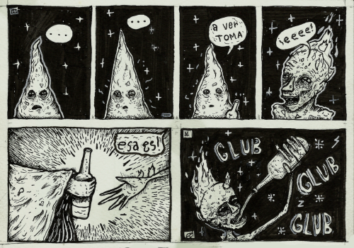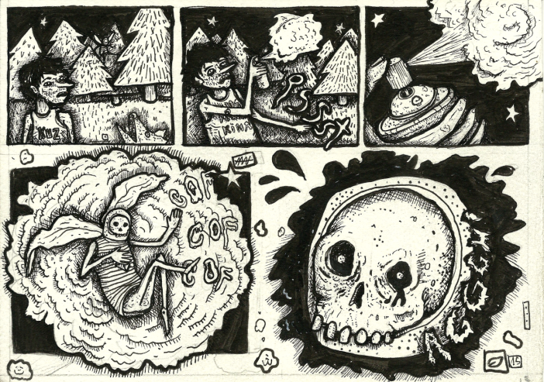
#68 #69 “Azno cómics” [ilustración]. Espíritu mugroso (2017) Recuperado de Facebook.com/Kuzkinamat
LA DEFORMIDAD PERFECTA - método de publicación: exposición artística

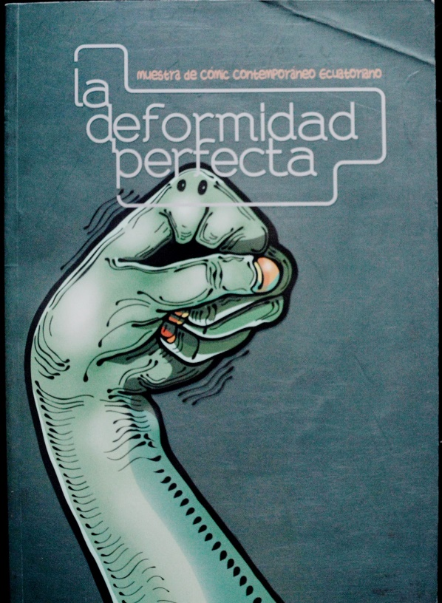
#70 “La deformidad perfecta” [ilustración]. Arias.D. (2012) Recuperado de Issue.com

La deformidad Perfecta es un catálogo-revista de una de las exposiciones del CAC (centro de arte contemporáneo de Quito) del 2012 curada por Diego Arias y co-curada por Eduardo Carrera, este cómic recopilatorio busca contribuir en la construcción colectiva de conocimiento con respecto al cómic ecuatoriano, referente a su contenido este trabajo explora la producción de cómic actual en la ciudad de Quito considerando como puntos de partida, inflexión y finalización a: la vuelta democrática ecuatoriana de 1979, la crisis social de 1999 y el año de exploración 2009, en el que se expone el trabajo de 9 artistas de cómics que residieran en Quito.
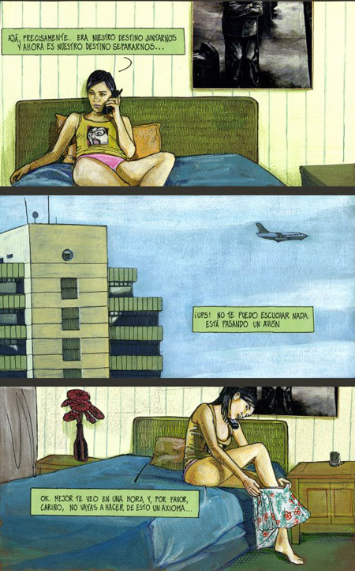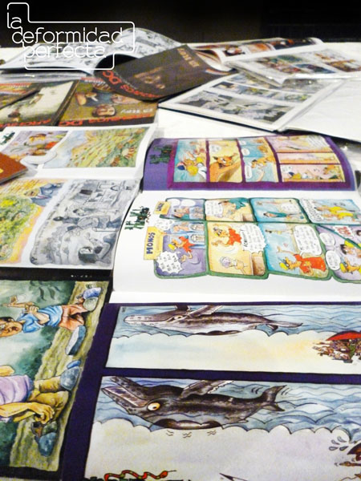
#71 #72 “La deformidad perfecta” [ilustración]. Arias.D. (2012) Recuperado de Issue.com
Como ya he mencionado en esta investigación, antes del año 2000 surgieron varios intentos de editoriales y publicaciones de cómics que se vieron estancados por diversos factores políticos y económicos; pero gracias a la investigación realizada previa a la publicación de este cómic se pudo comprobar que los artistas aquí publicados se mantenían activos después de la crisis del 99, y que el cómic local suele trabajar en el paisaje del conflicto bajo ingeniosas estrategias de producción y distribución como se ha descrito.

COLECCIÓN NUESTRA HISTORIA – método de publicación: apoyo institucional
Es un proyecto en el que el gobierno del Ecuador busca resignificar personajes emblemáticos y reconocer sus logros para la construcción de la nación además de promover. Los ejemplares fueron impresos en formato A4 con full color, que fueron distribuidos de forma gratuita en los diferentes quioscos de venta de periódicos a lo largo de todo el país. Es importante esta publicación debido a que muestra cual es el tipo de narrativas que apoya las instituciones públicas, que es muy diferente a la visualidad que manejaban los trabajos anteriores.
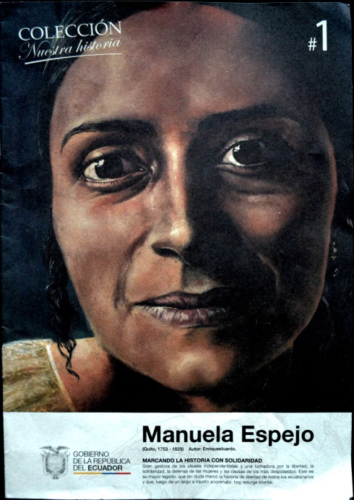
#73 “Manuela Espejo” [ilustración]. Anónimo (2017) Recuperado de Archivo fotográfico
Para finalizar, existen otros autores no formalizados, pero también con obras publicadas a los cuales se mencionarán debido a que sus trabajos en conjunto, muestran el aumento en la actividad comiquera en el país, tanto como en el número de títulos publicados, calidad de impresión y técnica ilustrativa.
Esta nueva ola de artistas comiqueros, hacen, en su conjunto, que la escena del cómic nacional se entre estos autores están:
Jorge Cevallos con El doblon del capitan
#74 “El doblón del capitán” [ilustración]. Cevallos. J. (2018) Recuperado de Archivo fotográfico
#75 “Mitos Fantásticos” [ilustración]. Harlod. G. (2017) Recuperado de Archivo fotográfico
76# “Diosa Verde” [ilustración]. Núñez. J. (2017) Recuperado de Archivo fotográfico
Kleber Flores, posiblemente el único dibujante de cómic ecuatoriano que trabaja de forma regular con una editorial independiente norteamericana, es el principal artista del título Bronx Tales de la editorial Creative One Cómics, además de que ha ilustrado varios números del título Leyendas de Guayaquil

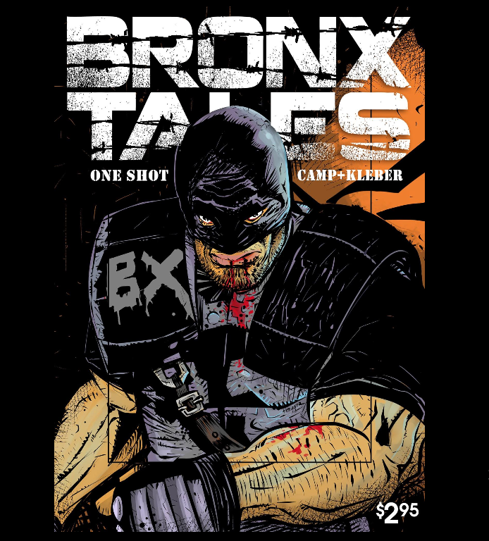
#77 “Bronx Tales” [ilustración]. Flores. K. (2018) Recuperado de OneCreativecómics.com
#78 “Mini Humor” [ilustración]. Sabando. P. (2018) Recuperado de Archivo fotográfico
#79 “Vueltas por el Universo” [ilustración]. Ycaza. R. (2018) Recuperado de Archivo fotográfico
#80 “Guayipancho” [ilustración]. Gambarroti. P. (2018) Recuperado de Archivo fotográfico
Como se puede ver, a lo largo de los años han surgido una gran variedad de publicaciones tanto educacionales, históricas, informativas y de entretenimiento que usaron diferentes métodos y medios para llegar a su público, cabe tomar en cuenta que cada uno de los ejemplos antes mencionados se enfoca a un público diferente entre sí, acorde a la trayectoria que sus autores han tenido en su formación, es decir, no todos utilizan plataformas web, algunos son autogestionados y otros trabajan junto a editoriales.
Esto hace que los cómics nacionales lleguen a los lectores desde diferentes puntos de distribución lo cual es una ventaja en el aspecto de alcance, diferentes métodos llegan a una mayor diversidad de lectores; unos encuentran estos productos en ferias, otros en librerías y otros en la web, pero una desventaja es la aparente desorganización y dispersión que existe entre los diferentes autores, esto hace que entre los lectores más involucrados en este mercado tengan la noción de que solo existen uno o dos grupos que se dedican a la producción de cómics nacionales.
En tanto los artistas, muchos de ellos salen desde las profesiones del tatuaje, los graffitis o la producción de videos, estos artistas no tienen al cómic como principal campo de producción, sino que está en segundo o tercer lugar.
Al igual que los otros territorios latinoamericanos, la industria del cómic ecuatoriano aún es precaria como para considerarse industria tal cual. A pesar de la existencia de varias publicaciones son muy pocos los grupos que trabajan de lleno en la producción de cómics tomándolo como la principal fuente de ingresos.
Así mismo, los artistas de cómics muchas veces deben gestionarse ellos mismo sus publicaciones, organizar los canales en los que se distribuirán, y planificar la promoción y difusión del trabajo, estos procesos también deben ser considerados como pasos dentro de la elaboración del cómic nacional para así tener una noción de cuanto trabajo el artista invierte en este tipo de obras y cuanto se debe recuperar.
De todos los cómics y autores citados, realmente pocos son conocidos por los mismos ecuatorianos, ya sea por la falta de difusión u apoyo a este tipo de producto, queda claro que existe una gran producción de este tipo de obras, por tanto, es un medio en días de desarrollo que en mi opinión no está siendo aprovechado ni cultural, ni económicamente del modo en que debería.
Con esto me refiero al hecho de que estos artistas prácticamente no tienen salario por los cómics que realizan, por decirlo de una manera “trabaja por amor al arte”, por tanto, el ser un artista de cómics en Ecuador resulta ser una profesión poco o nada rentable, hecho que afecta directamente a la cantidad y la calidad de producción de obras que, además, son publicadas al margen de una cultura con falta de hábitos de lectura y que prefiere las obras de otros territorios por sobre las locales.
Según datos del INEC (Instituto Nacional de Estadística y Censos) en una encuesta que se realizó en 2012 a las ciudades de Quito, Guayaquil, Cuenca, Machala, Ambato, el 73,5 de los encuestados tienen hábitos de lectura dedicándole únicamente una o dos horas a la semana a esta actividad.
en esta encuesta no se toma se hace distinción de entre libros, periódicos y cómics, por lo que es imposible determinar cuánto del porcentaje ya mencionado siente atracción por la lectura de cómics.
Aun así, le hecho de que el número de autores esté en aumento es evidencia de que existe una demanda por estos tipos de productos, de lo contrario, los artistas y eventos relacionados habrían disminuido, ya existe un mercado de cómics nacionales con una alta oferta y demanda que lo único que necesita para establecerse más sólidamente, es unificarlo en un sistema más óptimo que el sistema actual que a breve rasgos se basa en: producir el cómic porque si, distribuirlo hasta donde se puede, esperar ganar algo de ello.
Este es una breve descripción del panorama del cómic en Ecuador que no pretende abarcar todos los trabajos publicados ni a todos los artistas del país. Sino más bien demostrar que la escena del cómic ecuatoriano actual está viva, con gente que desborda talento, con mucho entusiasmo por su trabajo organizándose en clubes, eventos y colectivos.
Es difícil definir el rumbo que el cómic nacional seguirá, sin embargo, actualmente se está presenciado una revaloración del cómic como medio artístico, donde tanto la narración como las ilustraciones están cambiando el criterio que los lectores tienen sobre el cómic local.
Esto posibilita la creación de un sistema que optimice la correcta remuneración a los artistas involucrados, el alcance a cada una de sus obras y la promoción de estas, es la creación de este sistema el principal objetivo de este trabajo de investigación.

CAPITULO 3:
CREACIÓN Y DISTRIBUCIÓN DE CÓMICS AUTOGESTIONADOS EN LA CIUDAD DE QUITO
Con base a lo investigado anteriormente, es evidente que existe una larga tradición de artistas de cómics de los que solo un bajo porcentaje se ha podido mantener trabajando dentro del campo del cómic por diferentes motivos. Aun así, he podido notar 2 principales obstáculos que han impedido el auge del cómic como industria en el Ecuador:
La baja producción masiva
Canales de distribución de difícil acceso.
Con el fin de encontrar formas de superar estos obstáculos, se empezó un proyecto de cómic autopublicados con el cual se logró evidenciar de primera mano los impedimentos que enfrenta el cómic nacional y con el que se cual se logró plantear posibles soluciones para el auge del cómic nacional.
A la hora de empezar un proyecto creativo, ya sea una película, animación, videojuego o cómic, se debe tener en cuenta los aspectos: Artístico, Comercial, Financiero y Legal bajo los que trabaja el proyecto, cada uno de estos elementos debe ser resuelto para garantizar la estabilidad del proyecto, por lo que en el siguiente capítulo se explicará como dentro del proyecto se resolvió cada uno de estos aspectos.

3.1 CREACION DEL GRUPO EDITORIAL, LA MARCA Y EL CÓMIC
El grupo editorial de cómics independientes que se desarrollan fue enfocado a un grupo de lectores ya interesados en los cómics extranjeros, mangas y anime entre 15 y 30 años de edad debido a que estas edades abarcan a generaciones en cuyo crecimiento se ha normalizado la presencia de los personajes de ficción de series animadas, videojuegos, comics y películas, de clase económica media debido que es el sector con el que más familiaridad se tiene, este grupo editorial ha trabajado durante dos años en le ciudad de Quito y fue promocionado como la marca “CHUSO CÓMICS”.
La marca desarrollada es el elemento que vincula a todos los productos desarrollados por el grupo bajo un mismo objetivo: promover el cómic local. Para ello se formuló un imagotipo simple y fácilmente reconocible que consta de una cara caricaturizada feliz con un estilo grafico distintivo, junto con una tipografía a manera de sketch, que representa el discurso visual general que se usó a lo largo de los cómics desarrollados.

1.2.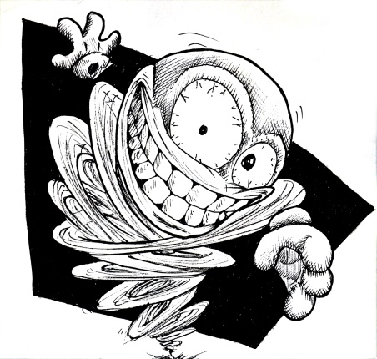
3. 4. 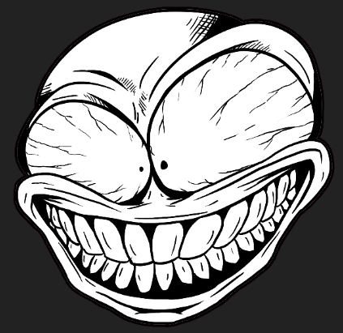
#81 #82 #83 #84 “Chusito” [ilustración]. Tapia. H. (2018) Recuperado de Archivo
Durante la creación de la imagen se paso por cuatro versiones donde la idea era presentar a un personaje sonriente y con mirada alocada, con cada variante, el personaje se fue simplificando hasta concluir en un solo rostro de frente en alto contraste, sin embargo, los primeros títulos fueron publicados con la tercera versión y solo los últimos tienen la cuarta versión de la imagen.
El nombre fue elegido por el equipo de trabajo, donde se propusieron varios términos como: OMEGA cómics, DOOM cómics, L.O.S cómics, CUADERNANGAS, CHULLITA cómics; al final se optó por el termino CHUSO, debido a que su uso se extiende por toda Latinoamérica con diferentes significados: lanza, negocio, pene, cicatriz, puntual. Por lo que el grupo concluyó que la palabra connota de alguna forma la identidad latinoamericana de la marca, además, en Ecuador, la palabra chuso tiene 3 significado distintos: niños (“los chusos o chusitos de las escuelas”), exclamación (“chuso!, le veo jodido”) y palo de pincho; (en algunas regiones el palo de pincho se ha usado para apuñalar, hecho que dio origen al término chusear / apuñalar). La palabra es tan dispersa y poco precisa que resulta conveniente que represente a los trabajos que realiza el grupo debido a que aún se halla en la búsqueda de un lenguaje propio y un estilo gráfico característico.


#85 “Chusito” [ilustración]. Tapia. H. (2018) Recuperado de Archivo

La imagen funciona mayormente en blanco y negro con el uso del color gris en la parte superior del rostro, que puede ser cambiado por cualquier otro color siempre y cuando sea un color completamente plano y el resto del logo quede intacto.

#85 #86 #87 “Chusito” [ilustración]. Tapia. H. (2018) Recuperado de Archivo
En cuanto al producto que se plantea en este trabajo de investigación, se refiere únicamente al cómic análogo en forma de revista física para su distribución y comercialización, no se toma en cuenta los webcómics o motioncómics que, aunque comparte varios elementos en común con el cómic análogo, tienen formas de distribución y promoción propias que no serán profundizadas.
En la ciudad de Quito, que es el territorio que se estudia, existen varias librerías pequeñas que distribuyen cómics, pero 3 locales son los relevantes al momento en proveer cómics: librería Tecnilibro, libraría Lobolunar y Fan Air café; allí e comercializan cómics y mangas extranjeros, pero pocos o ningún cómic local, por ello la mejor posibilidad de conseguir el producto local son en ferias y eventos relacionados, hecho que limita la distribución de los cómics en la ciudad a lugares y fechas específicas, y si el lector no consiguió el producto en tal evento, posiblemente no lo consiga en el futuro cercano, con el fin de entender cómo funciona este mecanismo de distribución se publicaron 4 cómics que sirvieron como objetos de estudio.
En orden de publicación son:
CRONICAS San Juan 2015
Trabajo colaborativo impulsado por Pablo Tinajero, Jessica Buenaño, Emily Díaz, Juan Pablo Páez y Héctor Tapia previo a la creación de la marca CHUSO, que fue distribuido dentro un evento comunitario en el barrio de San Juan durante una sola noche que era la duración de dicho evento, en el cómic se recopilaron 5 historias fantásticas del barrio: El duende, El tonto Gorila, El hombre de Ladrillos y otras dos historias sin título. se las ilustraron con 5 técnicas diferentes según el estilo personal de cada artista.

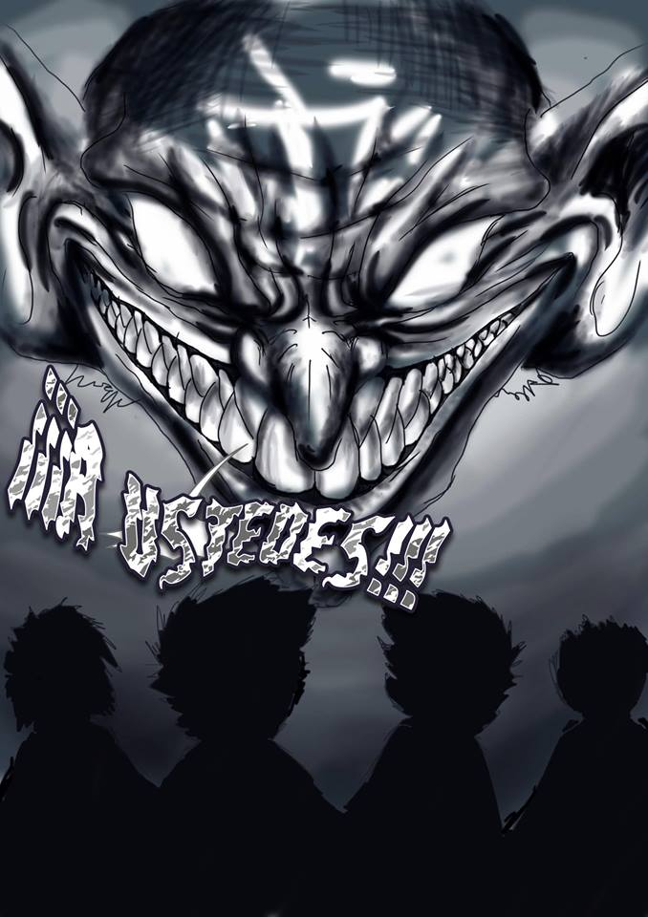
#88 “El duende” [ilustración]. Tapia, H. (2016). Archivo personal

TEAM DON 2017
Es el primer trabajo del grupo de CHUSO donde están involucrados Marco Moises Guerra como escritor y editor y Héctor Tapia // Hotac como escritor y artista que se distribuyó por un año en locales y eventos.
El cómic trata el conflicto épico de un grupo de amigos que se transforman en monstruos, su técnica visual simula el manga tradicional, pero con el sentido de lectura occidental.

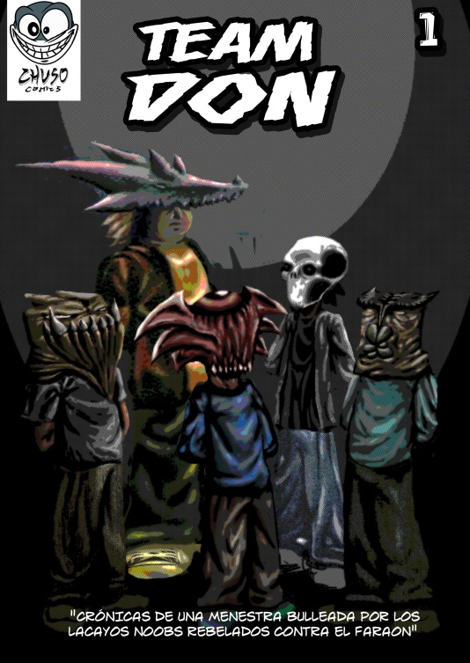
#89 “TEAM DON 1” [ilustración]. Tapia, H. (2017). Archivo personal

LAMARQUISMO 2017
Es el segundo trabajo del grupo CHUSO donde Bryan Moreno y Fabricio Tapia, que se distribuyó por un año en locales y eventos, este cómic es fundamental ya que el artista buscó el grupo Chuso para que apoyara la publicación.
El cómic trata la historia de un héroe perdido en busque donde se enfrenta a ladrones y asesinos, su técnica de dibujo simula el manga más caricaturesco.

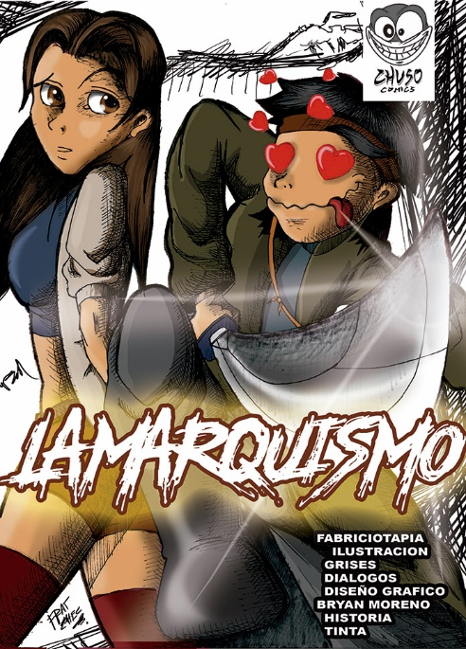
#90 “Lamarquismo” [ilustración]. Tapia, F. (2017). Archivo personal
CALDERON 2017
Es el tercer trabajo del grupo CHUSO donde están involucrados únicamente 2 artistas, el cómic participo en el primer concurso de cómics “Justicia y Sociedad “organizado por Universidad Andina terminando en segundo lugar, que fue encargada de la publicación, este trabajo no ha sido distribuido debido a las condiciones de publicación del evento.

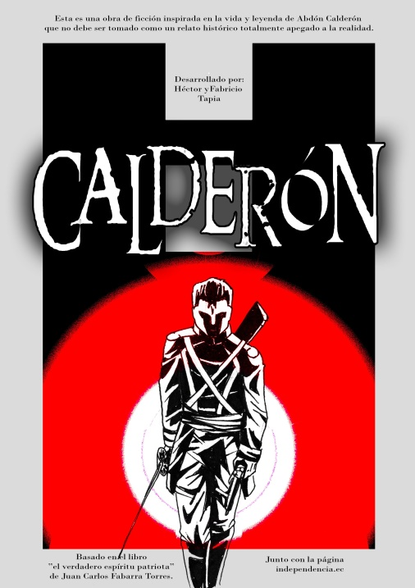
#91 “Calderón” [ilustración]. Tapia, H. (2017). Archivo personal

Los cómics se plantearon como un producto de nivel económico medio por lo que el ser asequible a un amplio margen de la población es un elemento fundamental en su producción, por el cual se limitaron a un máximo de 24 páginas, formato A5 en B/N para mantener bajos los costos de producción.
Al desarrollar los elementos gráficos y narrativos de los cómics se siguió el proceso básico que se describe en el libro “el dibujo manga” del Sergi Camera y Vanessa Durán (2007) pero con aportes personalizados del grupo, es decir, el grupo CHUSO opto por desarrollar un proceso general propio que se siguió en la producción de propios sus cómics, pero debido a que el presente trabajo de investigación no se enfoca en los métodos para desarrollar un cómic, sino más bien, las formas para promocionarlo y distribuirlo, se dejará los pasos de producción para el final de esta investigación a manera de anexo.
3.2 PROMOCIÓN Y DISTRIBUCIÓN
Los cómics que se elaboraron no pueden ser definidos como un producto innovador que empiezan sin precedentes, como se ha demostrado, cómics en el país existen y artistas sobran, todos los días se publican nuevos cómics nacionales ya sea en internet, en forma de fanzines u otros eventos, por lo que el enfoque principal que lleva a la creación de “Chuso Comics” no son realmente los productos, sino más bien es el cómo encontrar formas optimizar los canales de distribución y comercialización de dichos productos usando dicha marca como objeto de investigación.
El principal apoyo metodológico que ayuda a la optimización de estos canales son los procesos de Investigación y Desarrollo experimental (I+D) que se describen en el Manual Frascati donde se diferencian tres procesos: la investigación básica en la que se buscan nuevos conocimientos sin un fin específico, sino más bien se centra en un posicionamiento conceptual del tema; la investigación aplicada que ya busca aplicar los resultados de una actividad, vuelve el conocimiento investigado funcional; y el desarrollo experimental en donde se desarrollan productos o procesos basados en el conocimientos adquiridos. (OCDE,2002)
Durante el año que se produjo y difundió 3 cómics diferentes en el público previamente descrito se aplicaron los 3 procesos de la I+D donde la investigación básica se realizó mientras se producían los cómics que inicialmente no tenían un fin específico, la investigación aplicada se ejecutó mientras estos cómics se distribuían, y en el desarrollo experimental donde se encuentra actualmente el proyecto se logró constatar una serie de lineamientos básicos que permitieron optimizar la recepción por parte de los lectores hacia los nuevos cómics, a la vez, en este tiempo se comenzó a analizar la viabilidad del proyecto de Chuso Cómics para lo cual se desarrolló un análisis FODA del mismo.
- Debilidades: infravaloración del cómic nacional, disposición de un reducido capital inicial
- Fortalezas: conocimientos en ilustración, guion, diseño editorial, colaboración por parte de actores involucrados en la escena del comic local, creación de cómics a menor costo que los importados, proyecto autogestionado,
- Oportunidades: nuevo campo laboral para artistas ilustrativos, forma alternativa de promover el trabajo de nuevos artistas y escritores.
- Amenazas: poca receptividad por parte de locales relacionados al cómic y anime hacia los cómics nacionales, ninguna competencia local formalizada.
3.2.1 ESTRATEGIAS UTILIZADAS
Después de unos meses de difusión mediante eventos y redes, la marca Chuso Comics llego a ser reconocida e invitada a eventos relacionados al cómic y anime, junto con una entrevista en la revista Fusion Otaku especializada en la difusión del manga y el anime.
Este posicionamiento inicial en el mercado se logró mediante las siguientes acciones:
- Impresiones de alta calidad que lo diferencia de la estética fanzine
- Uso de técnicas ilustrativas más familiarizadas a los lectores (estilo manga y cómic tradicional)
- Se presentan historias cotidianas fáciles de asimilar dentro del género de la ciencia-ficción, acción, fantasía y comedia
- Apoyo a la marca con mercancías alternativas como stickers, pines, ilustraciones que apoyen la promoción el artista, estos elementos están enfocados a personas que no están tan interesadas en leer cómics pero aun así, desean colaborar con el artista.
En el estado actual del proyecto, las nuevas metas que se platean son:
- Captar nuevos clientes y mercados
- Aumentar los canales de distribución comercial
- Informar, captar e incitar a un mayor consumo cultural
Una vez logrado el reconocimiento por algunos de los principales actores que influyen en el público al que se apunta, se procedió con un nuevo método de promoción de los cómics físicos mediante la soporte web en la fase de desarrollo experimental con el fin de abarcar más nichos, como se dijo anteriormente, los cómics fueron enfocados a un grupo de lectores ya interesados en los cómics extranjeros, mangas y anime entre 15 y 30 años de edad, sin embargo ya no solamente personas interesadas en el cómic empezaron a consumir estos, también personas interesadas en la literatura, ilustración, y la promoción cultural estaban adquiriéndolos, se cree que el motivo por el cual estas personas empezaron consumir los cómics realizados es más por novelería o tenerlo como referencia personales.
1.Se realizaron pequeños webcómics publicados de forma gratuita en redes sociales, estos webcómics tiene por objetivo difundir a los cómics físicos, que posteriormente se suben a plataformas de lecturas digital como “tapastic.io” o “weebtoons.com” que convierten el número de visitas en ingresos para el autor del cómic ya que estas plataformas suelen recompensar económicamente a los cómics mas vistos durante el mes, de esta forma, el público recolectado en redes mediante los webcómics es enviado a las plataformas de lectura con el fin de lograr aumentar los ingresos del autor, para finalmente imprimir tanto los cómics como los webcómics y venderlos físicamente a los lectores.
2. Actualmente muchos emprendimientos adquieren su mayor difusión mediante ferias u eventos relacionados al cómic, dentro de estos eventos se compite por la atención del público contra otros tipos de emprendimientos; para lograr ganar este interés se trabajó mediante obras conocidas como FAN-ART, este tipo de obras consisten en representar a un personaje reconocido por el público que sea popular o clásico mediante el estilo personal del artista, estos trabajos llaman al público pero no se los venden, una vez captada la atención del público se les muestra el arte original y los cómics sobre el fan art.
3. En los eventos en los que se participaba, algunos de los lectores estaban interesados en si el grupo "chuso" realizaba trabajos por comisión, esta petición se volvió recurrente entre el público consumidor, por lo que se empezaron a recibir pedidos en la página de Facebook, estos diseños además de apoyar con la difusión del trabajo, atrajo otro tipo de público más enfocado a la ilustración artística que a los cómics en sí mismos, pero que finalmente se volvieron lectores de los cómics de chuso.
Durante este periodo se comprobó que si existe un público que está abierto a consumir cómics locales como otra forma de entretenimiento demás de las películas y videojuegos; así como también la existencia de artistas dedicados en mayor o menor medida a la producción de cómics.
Por lo tanto, se concluyó que la deficiencia del campo del cómic local no está en su oferta y demanda, está en su difusión y la capacidad de distribución.

3.2.2 EL PITCH
Para mejorar estos aspectos se consideró el uso de un método PITCH que consiste en una presentación verbal usado normalmente para series de televisión, películas, animación y videojuegos donde el Director del proyecto presenta su trabajo a un grupo de productores con la esperanza de atraer financiación y costear la producción, estos Pitch suelen estar acompañados de imágenes, muestras, concept art y todo el material posible que explique en pocos minutos de lo que trata el trabajo, el equipo y lo que se espera lograr.
El objetivo del pitch es enamorar a la audiencia más que vender el proyecto, por lo que siempre se trata de que toda la presentación sea lo más concisa posible, idealmente no mayor a 5 minutos, y no se suele poner el costo de producción.
La mayoría de artistas de cómics en el mundo vende su trabajo de la misma forma en que se vende un libro a una editorial: se investiga editoriales, se piden la citas, se entregan copias del ejemplar y si la editorial compra el trabajo se negocia un acuerdo entre el autor y la casa editorial.
Es un buen método para publicar cómics físicos a nivel masivo, sin embargo, todo el proceso solo funciona en territorios con casas editoriales especializadas en cómics y con un mercado mayormente estable, por lo que seguir este método en Ecuador no es eficiente.
Por ello se optó por integrar las estrategias del Pitch al cómic local, del mismo modo que ya se ha hecho con la animación años antes.
El Andean Call es un taller de presentación de proyectos de animación en etapa de desarrollo para los países andinos. Durante la semana del 15 al 19 de enero, 10 proyectos, en las categorías de series y largometrajes.
Al ser animación realizaron un pitch ante un jurado internacional que al final designaron quien se llevará una plaza para ser parte de la selección oficial de los pitch MIFA – Animation du Monde el próximo junio de 2018 en la ciudad francesa de ANNECY.
Junto a esto, durante estos días se dictaron clases magistrales en la USFQ, así como una muestra de cine con lo mejor del Annecy, el sábado 20 de enero en Flacso.
Este evento no solo apoyó a la industria de la animación del país dando oportunidad a proyectos nuevos de grupos emergentes sino que también centro la atención de varias empresas e inversores sobre la institución que organizó el evento preparándola para futuros acuerdos y además permitió al público general conocer más sobre el trabajo que los artistas de la animación están realizando y el reconocimiento que su labor está logrando a nivel internacional, en otras palabras, visibilizaron el estado de la industria de la animación ecuatoriana y sus artistas.

3.2.3 LA BIBLIA DEL CÓMIC
Si comenzamos a utilizar las técnicas de venta que otras formas de entretenimiento tienen, también es necesario utilizar sus herramientas, de las cuales la más importante es La Biblia.
La biblia es un documento que sirve como guía del proyecto a presentarse, su función consiste en que los productores o los nuevos integrantes del equipo entiendan claramente de qué se trata el trabajo, por tanto, debe contener todo aquello que se considere importante destacar sobre los personajes, trama, capítulos, y argumento, la biblia también sirve como una suerte de tarjeta de presentación de sus creadores ante los financiadores y distribuidores.
Por tanto, se desarrolla un esquema basado en la biblia de la animación para la creación de La Biblia de Cómics que no existe formalmente con algunos cambios usando como ejemplo el cómic Team Don de Chuso.
- Nombre del proyecto
- Nombres de los creadores e integrantes del equipo
- Ficha técnica: Genero, Formato, Target
- Tagline: slogan que refleja el tratamiento de la serie
- Logline: resumen del contexto narrativo de la serie
- Storyline: resumen descriptivo que sigue la línea narrativa de la serie
- Personajes
- Sinopsis por capítulos
- Arte conceptual
- Costos de producción
- Motivación: razón por la que se quiere publicar la serie.

Estos datos son similares también al formato que se suele usar para una propuesta editorial estándar. En la biblia de animación no se suele integrar los costos de producción, pero en el caso del cómic considero importante saber cuánto va a ser la inversión por ejemplar y el valor mínimo que debe cobrar el artista para que sea rentable el proyecto, y según eso saber cuánto va a cobrar cada miembro del equipo de producción y el valor de venta final del producto.
3.3 CUANTO COBRAR POR NUESTRO CÓMIC? (aspecto financiero)
El costo de producción de un cómic varía mucho entre territorios, se toman en cuenta factores como el nivel de consumo, la marca, el artista, el estilo gráfico y cuantas paginas es capaz de producir regularmente, este costo se calcula por cada página del cómic, y esta a su vez, se le asigna un valor a cada paso para desarrollarla, es decir; costos por el guión, lápices, tintas, color, rotulación y maquetación, todo esto sumado, da el valor por página.
En 1978, un grupo de artistas de cómics que se hacía llamar el Gremio de creadores de cómics (the Cómic Book Creators Guild) se reunieron para intentar sindicalizarse. Los miembros de este grupo incluyeron a Paul Levitz, Neal Adams, Jim Shooter, Frank Miller, Walt Simonson, Chris Claremont y más, armaron una lista con tarifas recomendadas para los editores.
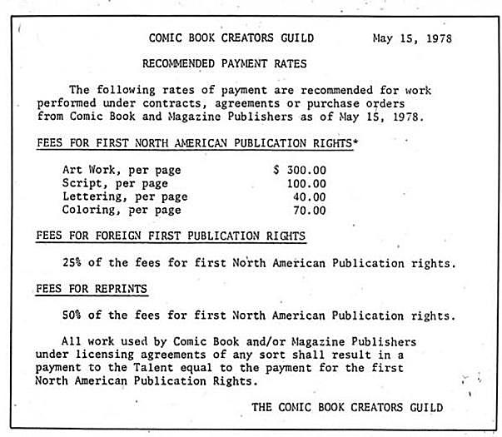
#92 “Comic book creator guild” [fotografia]. Marvel comics. (2018). Recupertado de Pinterest
Ajustado por la inflación, las tarifas de hoy en el mercado norteamericano serían:
- Artistas: $ 1080
- Escritores: $ 360
- Letras: $ 144
- Coloristas: $ 252
Pero, los valores no fueron aceptados por las editoriales de la época, y aun hoy en día no se suelen cumplir y muy pocos artistas logran ver esos valores, ya que la tabla es más bien un ideal a alcanzar.
Los contratos de los artistas no suelen publicarse en internet, sin embargo, en Europa, por ejemplo, una página de cómic puede rodear entre los 20 y 100 euros dependiendo de si es auto publicado, de editorial, un solo autor o en equipo.
En USA, la escritora Alex de Campi en la edición especial de la Cómic-Con del 2015, muestra las tarifas que sus colegas artistas usan al trabajar con editoriales grandes y pequeñas.
- Guión: 80$ a 100$ por página (editoriales grandes), 25$ a 50$ por página (editoriales independientes)
- Portadas: 600$ a 700 por página (editoriales grandes), 200$ a 500$ por página (editoriales independientes)
- Líneas (lápiz y tinta): 200$ a 300$ por página (editoriales grandes), 100 a 250$ por página (editoriales independientes)
- Color: 120$ a 150$ por página (editoriales grandes), 30$ a 10$ por página (editoriales independientes)
- Textos: 20$ a 25$ por página (editoriales grandes), 10$ a 20$ por página (editoriales independientes)
El Artista de cómics Carlos Granda, que ha trabajo varios años en la industria del cómic internacional, propone manejar el presupuesto de los talentos creativos según un porcentaje teniendo en cuenta los elementos que componen la página.

PÁGINA TERMINADA 100%

- Guión 20%
- Arte 75%
2.1 líneas 50%
2.1.1 Lápices 35%
2.1.2 Tinta 15%
2.2 color 25%
3. Rotulación 5%

Usando esos porcentajes se puede calcular el costo de producción de un cómic en Ecuador, aunque, aún falta calcular el tiempo de trabajo del artista.
Suponiendo que durante un mes promedio, solo tenemos 20 días laborables, y en cada día, jornadas de 8 horas, esto da un total de 160 horas al mes dedicados únicamente al trabajo.
En Ecuador el salario básico es de 386$, pero para fines de este ejercicio se lo redondeara a 400$, si dividimos el 400 para las 160 horas de trabajo, tenemos un valor de 2.5 dólares por hora de trabajo, ahora, suponiendo que en una página tardemos una jornada de 8 horas completa, esto hace que el costo por página mínimo sea de 20$.
20 dólares es el valor mínimo que cualquier artista de cómic debería cobrar por página, ya que, como he aclarado, este valor apenas cubre el salario básico.
Usando el valor de 20$ por página dentro del porcentaje antes descrito; obtendríamos el costo mínimo para cada paso del cómic; haciendo los cambios correspondientes, la tarifa seria la siguiente:

PÁGINA TERMINADA 20$

- Guión: 4$
- Arte: 15$

  - Líneas: 10$

    - Lápices: 7$
    - Tinta: 3$

  - . Color: 5$
- Rotulación: 1$

Aclaro de nuevo que estos son valores mínimos, y que ningún artista debería vender su trabajo por algo menor a estos valores.
Por ello es que en la Biblia del cómic considero fundamental aclarar cuanto costará la producción del cómic por página, y que es posible que se tenga un presupuesto total asignado al proyecto y tener estos valores claros puede ayudar a entender la extensión del proyecto y el pago justo a sus artistas.

3.4 EL CONTRATO PARA CÓMIC (aspecto legal)
A la hora de vender la obra es fundamental conocer el valor que este tiene y las leyes que defienden la propiedad intelectual del trabajo realizado, por lo que se realizó un contrato para la publicación del cómic basado en los modelos standard de contratos editoriales combinado con modelos de contratos de servicio de diseño gráfico que se tomó de los modelos del manual de “EL ILUSTRADOR Y LA LEY” (España).
En Ecuador el decreto que defiende la propiedad intelectual es el “CÓDIGO ORGÁNICO DE LA ECONOMÍA SOCIAL DE LOS CONOCIMIENTOS, CREATIVIDAD E INNOVACIÓN EL EVENTO” más concerniente a nuestro caso el “TÍTULO II DE LOS DERECHOS DE AUTOR Y LOS DERECHOS CONEXOS”, el capítulo 1; del artículo 173 hasta el articulo 187 correspondiente a a los Contratos de Edición, con estos artículos se terminó de desarrollar el contrato editorial de cómics el cual funciona para toda obra en formato cómic dentro del territorio ecuatoriano.
A continuación, se presenta modelo de contrato a utilizarse:

…….., ……… de ……. 20…

CONTRATO EDITORIAL PARA LA PUBLICACION DE CÓMIC

En Quito, a fecha…………….
Reunidos de una parte, .........................................................., RUC:…………………………….. con domicilio en ……………..…………… en representación de sí mismo o del equipo creativo, (en adelante “EL AUTOR”)
Y la otra……………………………………………..en nombre y representación de ……………………………………….. RUC:……………………….. domiciliada en……………………………… (en adelante, “EL EDITOR”),

Se reconocen con la capacidad suficiente para contratar y obligarse, y manifiestan haber alcanzado un acuerdo para establecer un contrato editorial para la publicación y distribución de la obra denominada………………………………. en forma de cómic de acuerdo con los Anexos a este Contrato:

1) Plan de Proyecto por Fases.
2) Protección de la obra. Derechos de autor.
3) Condiciones económicas y forma de pago.

Y en prueba de conformidad, firman el presente documento por duplicado ejemplar y a un solo efecto, en el lugar y fecha al principio indicados.

Por el editor: Por el autor:

D.............................................. D.............................................................
(Nombre comercial del editor) Nombre del autor

Anexo 1

Plan de Proyecto por Fases.

Primero: Objetivo.

Desarrollo de una serie de cómics que consta de un número de ejemplares acordado en el presente documento que serán publicados y/o reproducidas frecuentemente según las siguientes condiciones:

- Título de la obra:…………………

- Número de ejemplares:……………………

- Tiempo de trabajo por ejemplar:………………….

- Periodo de publicación:……………….

Segundo: Plan de Proyecto por Fases.

- Fase 1: Propuesta del boceto del capítulo a publicarse.
Duración estimada: ………….. días. (Fecha entrega: ………………..)
- Fase 2: Desarrollo del capítulo.
Duración estimada: ………….. días. (Fecha entrega: ………………..)
- Fase 3 (eventual): presentación del capítulo concluido
Duración estimada: ………….. días. (Fecha entrega: ………………..)

Anexo 2

Protección de la obra. Derechos de autor. Publicación

Primero: EL AUTOR es el creador del arte, personajes e historias en el cómic objeto del presente contrato, siendo por ende el titular de los derechos de autor sobre esta obra, de conformidad a lo dispuesto en el artículo 100 del Código Orgánico de la Economía Social de los Conocimientos, Creatividad e Innovación. Sin perjuicio que la inscripción de la citada obra no es requisito para su existencia y validez, EL AUTOR podrá registrarla a su nombre en el Instituto Ecuatoriano de la Propiedad Intelectual.
Segundo: Por el presente acto EL AUTOR, encontrándose facultado para ello, confiere licencia a EL EDITOR para publicar la obra señalada en el anexo primero, durante el plazo de .....……. años a partir de esta fecha.

Tercero: La licencia de uso conferida por el presente acto, es de uso personal e intransferible del usuario. En consecuencia, el usuario no podrá, sin autorización previa del administrador, ceder dicha licencia a terceros, explotarla, arrendarla, ni ejecutar acto alguno sobre ella, distinto de los usos señalados en el anexo 1.

Cuarto: si la obra se utiliza fuera del plazo señalado en la cláusula segunda de este anexo, la presente licencia se entenderá renovada por el mismo período ya señalado, debiendo proceder al pago de nuevos aranceles en la forma prevista en el anexo tercero.
Quinto: El EDITOR se obliga a difundir la obra de manera fiel e íntegra, sin introducir ninguna modificación, a que figure el nombre del AUTOR de forma destacada en todos los ejemplares de la obra que publiquen, además del Copyright editorial, y a observar las formalidades requeridas para la circulación de la obra.
Sexto: EL EDITOR, reconociendo los derechos de autor de la obra objeto de este Contrato, y sin perjuicio de la licencia contemplada en la cláusula segunda, permitirá a EL AUTOR como creador de la obra manifestar públicamente y divulgar su participación en el proyecto objeto de este contrato. Así mismo y cuando los compromisos comerciales no lo impidan, en virtud del derecho moral EL EDITOR mencionará en forma expresa la participación o autoría de EL AUTOR como colaborador en la creación del Proyecto y del o los productos/s derivado/s del mismo.
Séptimo: Durante la vigencia del presente contrato el EDITOR podrá efectuar un mínimo de ____ ejemplares y un máximo de ___ ejemplares para cada uno de los capítulos entregados por parte de EL AUTOR, el número total de ejemplares queda en un convenio entre el Autor y EDITOR, buscando de asegurar a la obra una explotación continua y una difusión comercial de acuerdo con los usos habituales en el sector profesional al cual la obra corresponda.
Octavo: Antes de la puesta en circulación de los ejemplares impresos de la obra que realice el EDITOR, este remitirá al AUTOR una certificación del número de ejemplares de que consta la impresión de que se trate, acompañada de una declaración de la industria o industrias de artes gráficas donde fueron realizadas la impresión y la encuadernación, en la cual conste el número de ejemplares fabricados que fueron entregados al EDITOR y la fecha de entrega o entregas realizadas.
Noveno: El presente contrato tendrá una duración de _____ años contados desde la fecha en que el AUTOR ponga a disposición del EDITOR la obra en condiciones de ser reproducida. Extinguido el contrato, el EDITOR disfrutará de un derecho de opción preferente para suscribir un nuevo contrato de edición sobre la misma obra, en iguales términos y condiciones que el AUTOR pueda convenir con terceros.
Decimo: El AUTOR declara conocer y aceptar la forma de distribución del EDITOR en lo que se refiere a la explotación de la obra y su difusión comercial.

Anexo 3

Condiciones económicas y forma de pago.

Primero: EL EDITOR pagará a EL AUTOR el valor acordado en el documento adjunto “la biblia del cómic” correspondiente al desarrollo de un ejemplar individual, divididos en dos instancias de pago: un porcentaje equivalente al 50% del total en adelanto (previo al inicio de cualquier tarea), y el porcentaje restante a contra entrega, o en un máximo de 5 días contados a partir de la fecha de término total del encargo (obra final) en lo que dura el proyecto.
O también si las dos partes lo creen conveniente, EL EDITOR pagara a EL AUTOR el valor acordado en el documento adjunto “la biblia del cómic” correspondiente al desarrollo del proyecto completo, divididos en dos instancias de pago: un porcentaje equivalente al 50% del total en adelanto (previo al inicio de cualquier tarea), y el porcentaje restante a contra entrega, o en un máximo de 5 días contados a partir de la fecha de término total del encargo (obra final).
Segundo: la propuesta del capítulo a publicarse en la Fase 1 del Anexo 1 de este contrato no tendrán costo alguno para EL EDITOR
Tercero: El precio de venta al público (PVP)de cada ejemplar publicado queda a libre criterio de EL EDITOR, siempre y cuando corresponda el 20% de este valor (sin IVA) a EL AUTOR.
Cuarto: Con previa autorización de EL AUTOR, EL EDITOR puede incorporar una versión digital de la obra para divulgarla mediante su transmisión vía internet con fines lucrativos, donde EL AUTOR recibirá el 15% del PVP por la compra o descarga que se obtenga de la distribución digital del ejemplar. Si los mecanismos de la plataforma de venta lo permiten, el editor dará al autor/a el acceso a un contador de ventas de la obra en formato digital para poder informarse en todo momento de la evolución de su distribución.

Anexo 4

Cláusulas sobre cancelación o interrupción de proyecto. Kill fee.
Primero: El AUTOR se obliga a librar al EDITOR el original de la obra final, el derecho de edición de la cual es el objeto de este contrato, en condiciones de ser reproducida, en un plazo no superior a 2 meses contados a partir de la fecha del presente documento. Por su lado el EDITOR viene obligado a poner a la venta la obra en un término no superior a 2 meses a contar desde la fecha de entrega del original, el cual tendrá que ser restituido al AUTOR cuando se haga la última edición de la obra.
La obra original puede entregarse en formato digital y/o físico según el capricho de EL AUTOR
Si EL EDITOR opta por desistir del proyecto con EL AUTOR antes de que este último entregue la obra final, se entenderá como kill fee (o pago por cancelación y/o interrupción de proyecto) el monto en anticipo mencionado en el punto Primero del Anexo 3, más un pago adicional por los gastos en que se incurra una vez comenzado el proyecto, si es que los hubo (p. ej.: arriendo de estudios, compra de insumos, gastos de traslación, etc.)
Segundo: en caso de cancelación abrupta del proyecto o de que EL EDITOR opte por desistir del proyecto con EL AUTOR, las dos partes que firman este contrato aceptan que:
- Todos los materiales entregados a EL EDITOR (en relación al proyecto específico) deben ser devueltos a EL AUTOR.
- Cualquier uso no autorizado que EL EDITOR haga de toda obra entregada hasta la fecha de cancelación o interrupción del proyecto implicará pago adicional o acciones legales.
- EL AUTOR conservará los diseños originales, archivos digitales o material de almacenamiento (discos, etc.) desarrollados para el proyecto.

3.5 REGISTRO DE DERECHOS DE AUTOR
Para la venta de los comics en algunos locales o librerías, suelen pedir que el producto este anteriormente registrado en el IEPI (Instituto ecuatoriano de propiedad intelectual)
Según su portal de internet, IEPI define a la propiedad intelectual como a las creaciones de la mente, tales como obras literarias, artísticas, invenciones científicas e industriales, así como los símbolos, nombres e imágenes utilizadas en el comercio, y esta propiedad intelectual otorga al autor, creador e inventor el derecho de ser reconocido como titular de su creación o invento y, por consiguiente, ser beneficiario del mismo.
En Ecuador, el Servicio Nacional de Derechos Intelectuales (SENADI) es el organismo encargado de proteger, fomentar, divulgar y conducir el buen uso de la Propiedad Intelectual desde el enfoque de tres áreas distintas: la Propiedad Industrial, Derecho de Autor y las Obtenciones Vegetales.
Pera lo que se refiere a esta investigación, solo es de interés la función de los Derechos de Autor se encarga de proteger los derechos de los creadores sobre las obras, sean estas literarias o artísticas, esto incluye: libros, textos de investigación, software, folletos, discursos, conferencias, composiciones musicales, coreografías, obras de teatro, obras audiovisuales, esculturas, dibujos, grabados, litografías, historietas, comics, planos, maquetas, mapas, fotografías, videojuegos y mucho más.
Existen 6 solicitudes de registro en la página oficial de IEPI, pero para los productos que se realizaron en esta investigación, los comics deben ser registrados como obra literaria
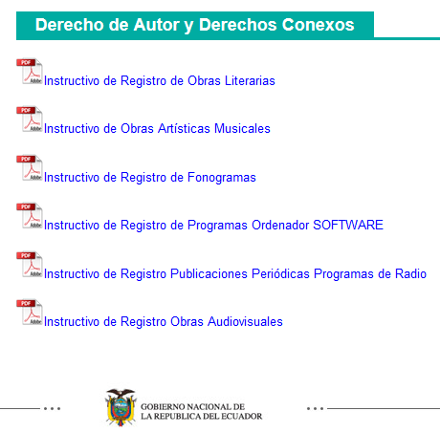
#93 “formularios” [fotografia]. IEPI . (2018). Recuperado de https://registro.propiedadintelectual.gob.ec/solicitudes/

Una vez elegido el registro, se pide llenar unos datos específicos, ya finalizado el registro, se hace un depósito de 12 dólares en banco del pacifico, y al final se da un documento que contiene un número de registro de la obra ingresada.
Dentro del sistema existe la posibilidad de registrar una obra bajo uno o varios autores sin mayor complicación, esto se comprobó con el registro de Team don realizado por un solo autor, y Lamarquismo que es una obra colaborativa.

CAPÍTULO 4
4..1 DESARROLLO DEL EVENTO
Nombre: ¡DEL MONITOR A LA IMPRENTA!
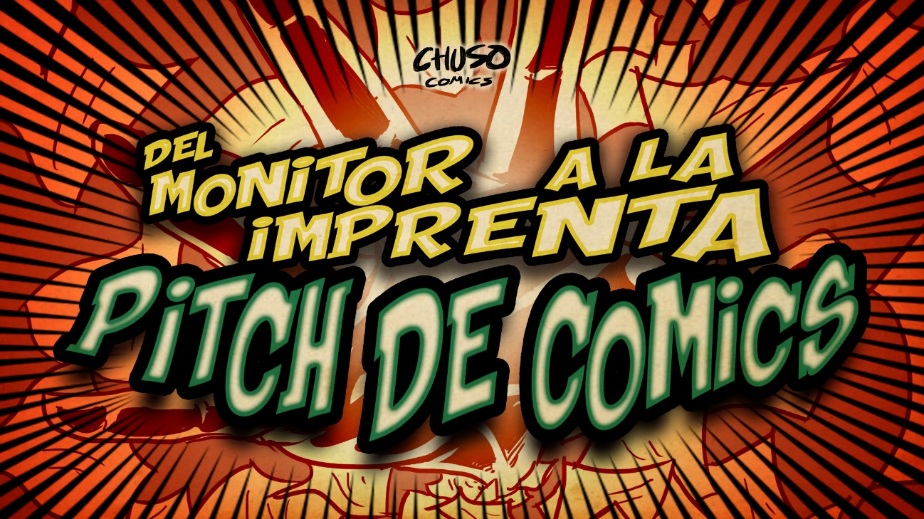
#94 “Portada” [ilustración]. Tapia, H. (2018). Archivo personal

Después de todo el proceso descrito en el anterior capítulo, la forma más eficaz de comprobar la validés de las estrategias aplicadas es con el desarrollo de un evento Pitch.
Para lograr el Pitch de los cómics, se realizará un evento usando como principal referente la metodología que el ANDEAN CALL que se describió previamente, sin embargo, es necesario previo al evento no solo el dominar las técnicas del pitch, realizar la biblia, cotizar el precio del producto y tener el soporte legal de la obra, sino también, es fundamental compartir este conocimiento con los participantes del proyecto.
De esta forma, en caso de lograr emparejar a los artistas con los promotores ya se tendría claros que tipo de obra es la que se desea publicar, la frecuencia y el costo de producción.
Como se mencionó al principio de esta investigación, el objetivo que se tiene no es únicamente la realización de cómics, sino más bien la creación de redes y dinámicas que permitan la cimentación de una base sólida en la que se pueda construir una industria de los cómics.
Por tanto, los objetivos que se pretenden alcanzar con la realización del evento pitch de cómics son:
- Promoción de la marca CHUSO y sus productos
- Consolidación de redes entre artistas de cómics, promotores y público.
- Dar a conocer la historia del cómic ecuatoriano
- Fomentar la cooperación entre artistas.
- Dar un espacio de exposición a los trabajos de dichos artistas
- Incentivar el desarrollo de más cómics locales.
Con el fin contactar con nuevos artistas de cómics que estén buscando la forma de publicar físicamente su trabajo y obtener beneficios económicos en el proceso se lanzará una convocatoria mediante redes sociales que tendrá enlazado la explicación del proyecto.
- El criterio de selección de los artistas se basa en los siguientes aspectos:
- Estilo visual fácilmente distinguible con cada artista
- Historia original y bien estructurada
- Frecuencia de publicación estimada
Después, con los artistas ya seleccionados, se realizarán citas personalizadas que ayudarán a entender los intereses de cada uno, las razones por las que quiere publicar la obra y las posibles formas de colaboración futuras que se pueden dar entre las partes.
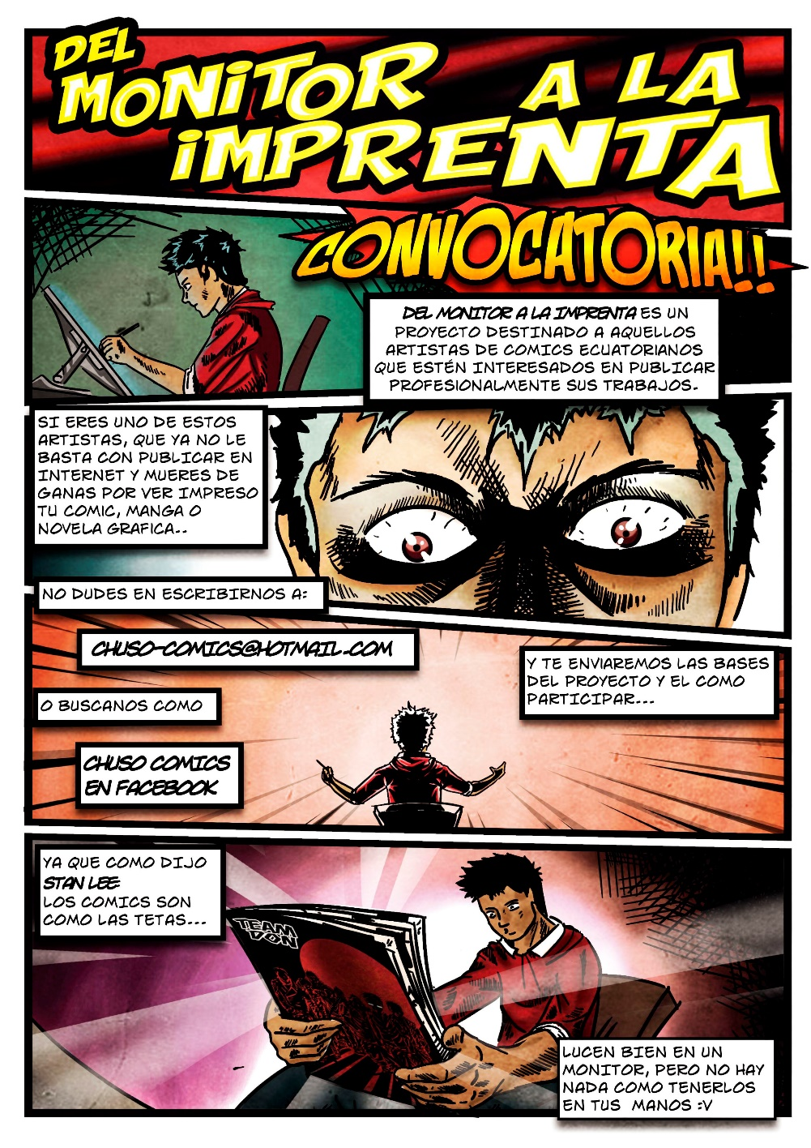
#95 “Del monitor a la imprenta” [ilustración]. Tapia, H. (2018). Archivo personal

Esto es fundamental debido a que en proyectos anteriores a CHUSO se pensó en trabajar con artistas cuyo nivel técnico sea bastante llamativo, sea el estilo que sea, pero, estos proyectos fracasaron debido a que la disponibilidad y el interés prestado por estos artistas era insuficiente como para poner en marcha los proyectos. Por tanto, desde la creación de CHUSO se optó por buscar artistas que posean un verdadero interés por los cómics antes que, por un nivel técnico vistoso, debido a que de esta forma invertirían el esfuerzo y tiempo necesarios para que el proyecto funcione.
El evento se pensó en un formato de conversatorio tradicional para exponer los trabajos seleccionados, sin embargo, después de asistir a varios conversatorios de diversos temas, se llegó a la conclusión que el formato tradicional era bastante tedioso según mi criterio personal.
Por tanto, miembros del equipo de Chuso sugirieron el uso de música de fondo mientras se dan los Pitchs, pero, tomando en cuenta de que se pensó este evento como un espacio para que varios artistas pueden exponer sus trabajos, se llegó a la decisión de que se podría dar apertura a bandas locales emergentes y a los Pitchs.
Durante la investigación que se ha venido realizando, se descubrió que en Quito la escena de la música independiente y la del arte ilustrativo en general pasan por fases similares. En ambos aspectos, es difícil para los artistas emergentes obtener recursos y lugares que les permitan exhibir sus obras a un público y el pago por los servicios apenas logran cubrir lo invertido por los artistas.
Se pensó entonces que se podía llegar a un acuerdo entre las bandas y los artistas que participaran en el proyecto para futuros proyectos colaborativos.
Con esta lógica, la de colaboración entre artistas de diferentes disciplinas y la difusión mutua de nuestro trabajo, se terminó por presentar dos bandas en el evento: EL CENTRO y LA CABINA.
- El evento fue diseñado para cumplir la siguiente estructura:
- Ya durante el evento, se pensó la siguiente organización:
- Apertura con una de las bandas a presentarse
- Introducción de la historia del cómic ecuatoriano
- Pitch: los artistas participantes muestran uno por uno sus proyectos
- Clausura con la presentación de otra de las bandas.
Una vez terminado el evento, durante los días siguientes se entablarían las relaciones de publicación entre los promotores y los artistas participantes.

4.2 DESCENLASE DEL EVENTO

La estructura pensada para el evento se cambió de último momento el día de la presentación para que la primera mitad se enfocara solo en los cómics, y la segunda mitad solo en la presentación de las bandas.
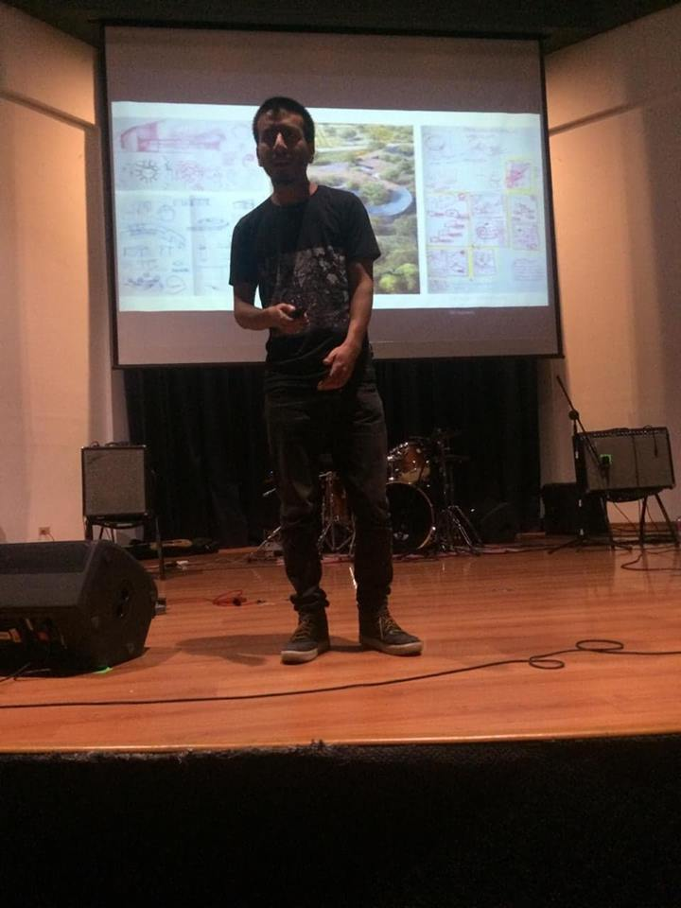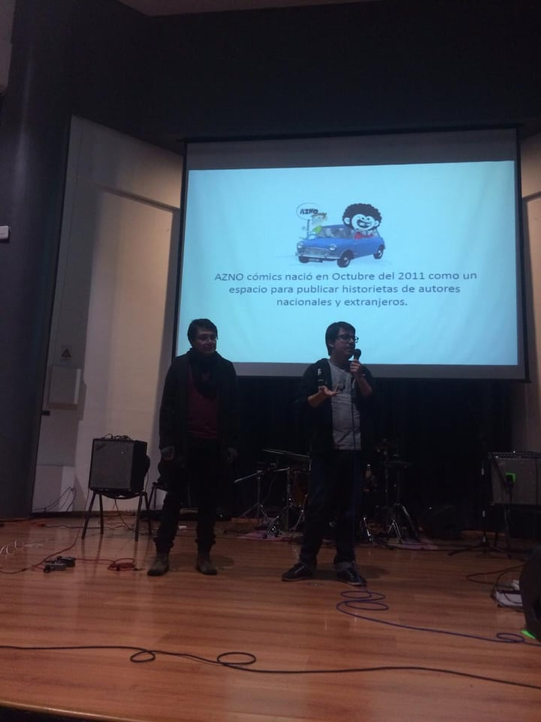
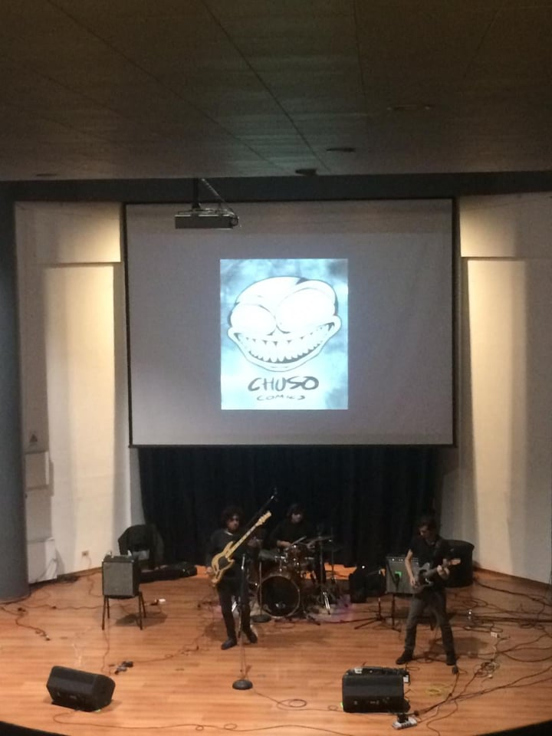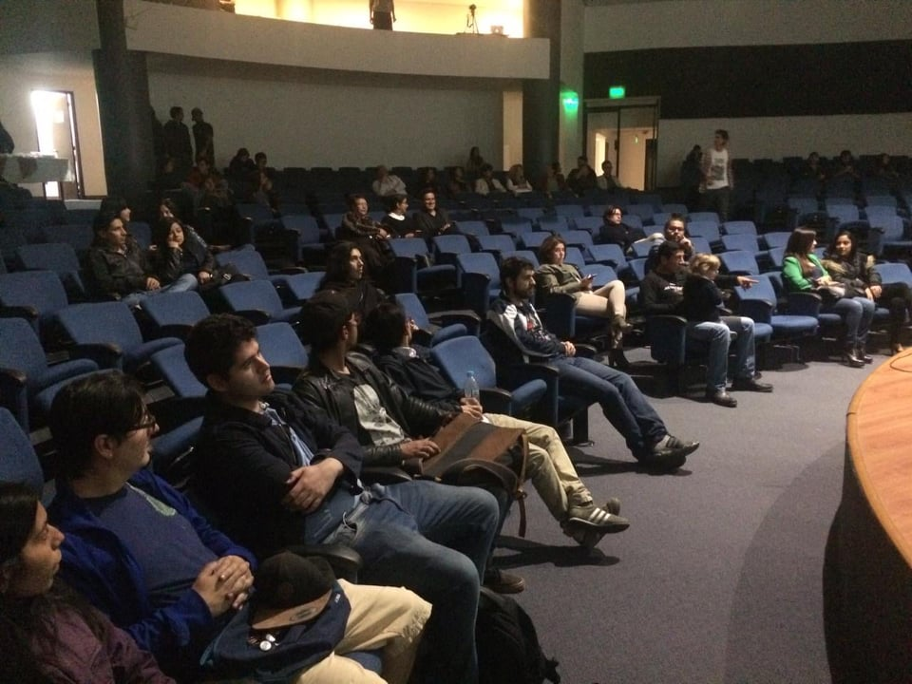
#96 #97 #98 #99 “del monitor a la imprenta” [fotografia]. Tapia. H (2018) Archivo personal
Como se había previsto, se logró un acuerdo de trabajo entre los artistas y las bandas, en el que los artistas podrían ponerse a cargo de la imagen oficial de las bandas con relación a: afiches de presentaciones, merchandising, y cómics que se relacionen a los temas de las canciones; a cambio los músicos ofrecen sus servicios como compositores para trabajos relacionados a motion graphics, animación y motion cómics.
Se logró un convenio con la organización ICHIBAN para el lanzamiento semestral de cómics en su evento sin el cobro de mesas o por el espacio.
Se acordó la publicación de uno de los cómics presentados en el siguiente número de la revista Fusion Otaku, dependiendo de su acogida, se puede llegar a tener una publicación periódica a la par de la revista.
Se ganó un espacio de 2 páginas para la publicación de otra de las obras presentadas en la revista ELE a cargo de ZONACUARIO, del mismo modo, dependiendo de la acogida se puede llegar a tener una publicación periódica con la revista.
De forma inesperada, días antes del evento, una banda solicitó un espacio para tocar dentro del evento de Chuso, pero debido a que ya se tenía coordinado el tiempo de duración del evento, no se pudo aceptar la solicitud, pero se mantendrá en cuenta a esta nueva banda para futuros proyectos.
Otra consecuencia inesperada fue que durante la convocatoria aparecieron algunos dibujantes que deseaban colaborar con el grupo chuso como artistas y días después del evento, escribieron otras personas buscando artistas para ilustrar sus historias y publicar con Chuso.
Aunque aún se mantiene contacto con estas personas, aun no se tiene claro de qué forma apoyarlos, además de que, por ahora, el grupo no tiene capacidad para remunerar el trabajo que estas personas estarían aportando a la marca.
De igual forma, entre los artistas participantes se llegó a un acuerdo mutuo para el apoyo y difusión de las obras presentadas, logrando así establecer un colectivo de cómics más dinámico y colaborativo en la ciudad de Quito.
Aún quedan varios artistas de cómics que consideraban participar en el evento, pero debido a diferentes factores tuvieron que renunciar, sin embargo, también se mantiene contacto con ello considerándolos para futuras colaboraciones.
Pese a esto, se reconoce una evidente deficiencia en la difusión y promoción del evento, que impidió alcanzar todo el potencial del mismo, además de que el acuerdo con algunas organizaciones no se llegó a concretar como se espera.
De esto, se pudo comprobar que organizaciones están más abiertas a apoyar producciones locales, que tipo de negociaciones lograron los mejores resultados y cuáles son las características que como grupo editorial se deben fortalecer.
Aun así, se lograron cumplir de forma satisfactoria los objetivos planteados para el evento.

4.2 LANZAMIENTO DE CÓMIC
Después del evento “Del monitor a la imprenta” se vio la necesidad de encontrar otro tipo de espacios que fueran útiles para la realización de futuros eventos, charlas, talleres y lanzamientos. Con esto en mente se decidió hacer el lanzamiento de un nuevo comic que al momento se encontraba en la fase de producción siendo este el ultimo comic del 2018 para encontrar dicho lugar.
Este comic tenía 3 objetivos en su creación y lanzamiento
- Los comics anteriores estaban realizados en técnicas tradicionales y después editados digitalmente, este nuevo comic fue realizado enteramente en digital con el fin de comparar los tiempos de producción y dificultad y de esta forma contemplar la opción de realizar a futuro, únicamente comics digitales.
- En los comics anteriores, la maquetación y diagramación del ejemplar impreso quedaba a cargo de la imprenta, por lo que con este comic se estudió los programas, procesos y métodos que se deben seguir para el desarrollo de un comic como revista física, desde su maquetación hasta el engrapado y corte.
- El espacio elegido para el lanzamiento tenía que funcionar para este evento y también para eventos futuros por lo que se buscaba un lugar abierto a este tipo de propuestas y de fácil acceso.
El comic usado para este lanzamiento fue el siguiente:
EL GRAN IMAGINARIO 2018
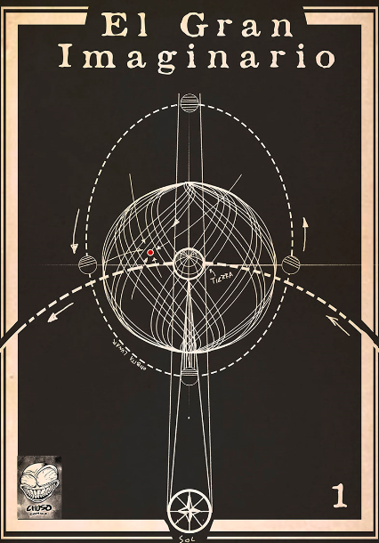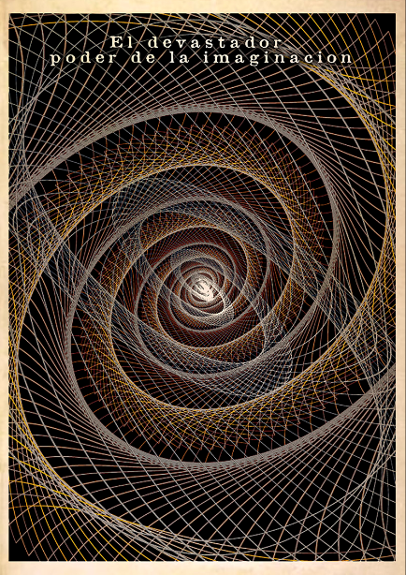
#100 #101 “El gran imaginario” [ilustración]. Tapia, H. (2018). Archivo personal
Un comic de 28 páginas B/N con algunos puntos de color, impreso en papel reciclado de caña formato de 200 x 138 mm, menor a un A5.
El comic cuenta la historia de un hombre en un futuro postapocaliptico donde las personas tienen el poder de materializar cualquier objeto con solo pensarlo.
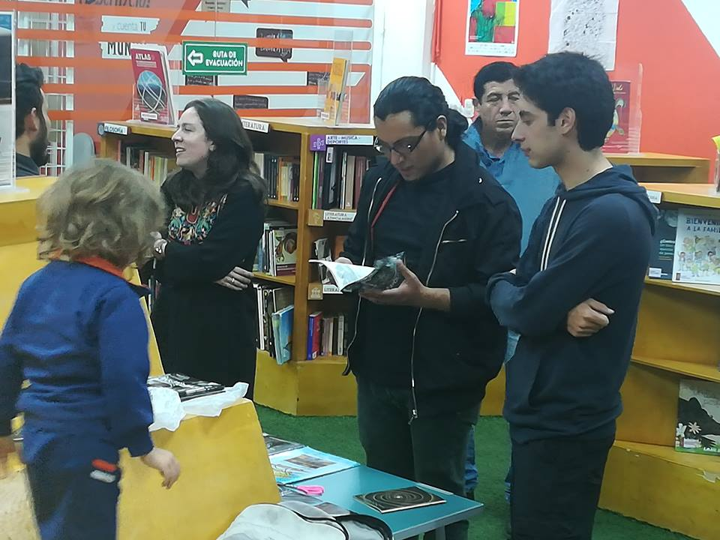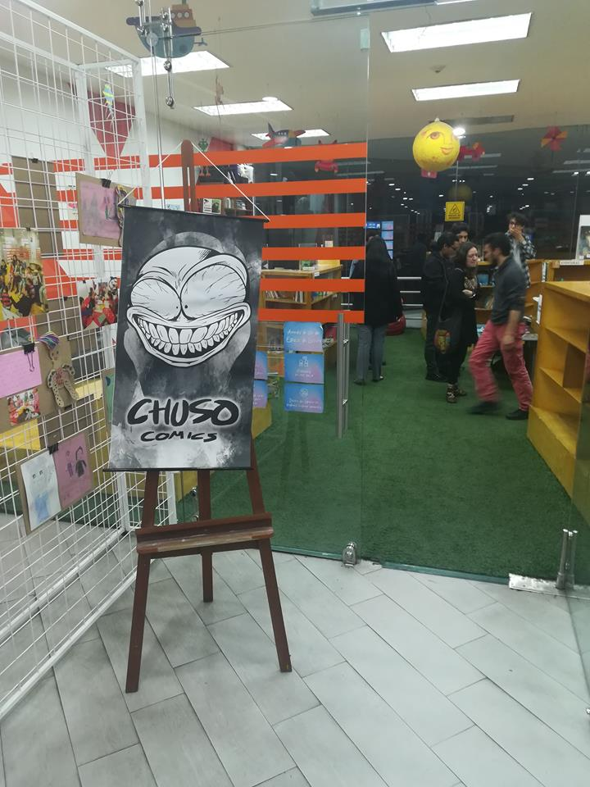
#102 #103 “Lanzamiento” [fotografia]. Tapia, H. (2018). Archivo personal
El espacio elejido fue la librería del Parque Urbado Cumandá, debido a que diariamente tiene un flujo alto de visitantes ya sea para entrenar, comer o por los cursos que imparte.
Tambien, la librería de Cumandá acepta donanciones, por lo que se penso que se podian dejar ejemplares de Chuso Comics en donacion junto con otros titulos de otros Autores Nacionales y poco a poco llenar uno de los estantes de obras locales.
4.4 DESENLACE DEL LANZAMIENTO
En primer lugar, se descubrio que a la hora de producir comics enteramente en formato digital, no hay mayor difrencia en cuestion de tiempo de trabajo en comparacion con los comics elaborados de forma tradicional, ya que el formato digital presenta sus propias dificultades particulares como control de la resolucion, contrastes, y el uso de otros programas de edicion grafica.
Segundo, tambien se exploró las diversas dificultades que presenta la maquetacion e impresión propia de los comics, el montaje del comic como revista fue realizado con el programa Adobe Indesing, se descubrió, que el numero de páginas dentro de una revista fisica tiene que se obligatoriamente multiplo de 4, de lo contrario, se compromente la organización de la páginas y por tanto el orden de lectura, tambien, una vez entendidos y estudiados las problematicas en el momento de la impresión y el corte de la revista, se creó una hoja guía personalizada para ayudar en la correcta maquetacion de cómics futuros.

#104 “Model Sheet Chuso” [ilustración]. Tapia, H. (2018). Archivo personal
Por último, se aprendió el cómo realizar peticiones para usar los diferentes espacios que ofrece el Parque Urbano Cumandá, incluyendo, el auditorio y la sala de proyecciones, por lo que se prevé posibles eventos futuros utilizando estos espacios más enfocados en medios audiovisuales o charlas.

CAPÍTULO 5
CONCLUSIONES FINALES Y RECOMENDACIONES
Al final de este trabajo de investigación, se logró establecer una red de personas y artistas interesados en la producción y consumo de comic local.
El análisis histórico del comic en otros territorios latinoamericanos y su evolución durante el siglo XX permitió descubrir que factores se han mantenido constantes a lo largo de todas las publicaciones antes mencionadas. La visión humorística y satírica combinada con una fuerte posición política y crítica social parecen ser comunes a lo largo de todo el continente, esto influye directamente en el tipo de historias que se han creado, lejos de ser similares a los clásicos superhéroes norteamericanos o los guerreros asiáticos apuntan más a tener una labor social y con narrativas directamente relacionadas con el contexto temporal de cada territorio donde se refleja al mismo público, con sus modismos y manías locales tanto buenas como malas.
La historia del comic Ecuatoriano sigue este mismo contenido social que el resto del continente, temas de guerra, corrupción, pobreza y colonización son comunes en nuestro archivo comiquero, pero en el territorio ecuatoriano, la disciplina del comic no ha sido tomada en cuenta del mismo modo que en otros territorios, haciendo que la escena local tenga que mantenerse de forma independiente y por su propia cuenta casi o con ninguna ayuda de parte de las instituciones; aun así, hay casos en los que comics de autores locales lograron las alianzas suficientes para que sus ejemplares abarcaran todo el país, demostrando así que llevar el comic nacional a un nivel industrial es posible. Actualmente rondan muchos grupos artísticos enfocados a la elaboración de comic, así como organizaciones que facilitan su venta y difusión, poco a poco, estos grupos han vuelto más notorio la escena del comic local, sin embargo, siempre es difícil que el producto local compita contra los productos extranjeros, más aun, cuando somos bombardeados con superproducciones como películas y videojuegos que apoyan a sus personajes e historias. Por lo que una gran revelación fue el notar que el comic nacional no busca llegar al público del mismo modo en que lo hacen los productos importados, aunque sus métodos son más sutiles como ferias de libros o eventos independientes, no se puede negar que han logrado resultados prometedores.
En cuanto a los productos desarrollados por Chuso comics citados en esta investigación, como se esperaba de antemano la parte más dificultosa no fue la producción artística, sino el poner en circulación estos productos, mantener una producción que tenga un lenguaje común mínimo que distinga a los productos desarrollados por Chuso de los de la competencia y buscar aquellos lugares que otros artistas han pasado por alto, de este proceso se logró obtener un método que permite llegar a un público diferente al de los otros autores, sin embargo, las cuestiones más burocráticas como los contratos, registros, o incluso en costo de producción de un comic se han ido resolviendo conforme el problema se presentaba, obteniendo asi una lista de recomendaciones que será mencionada mas adelante.
Gracias a la investigación previa, y a los eventos organizados. El Comic Club Ichiban, una de las organizaciones que fomenta y difunde el comic local y que fue invitado al evento “del monitor a la imprenta”, ofreció un espacio a Chuso Comics para su próximo evento donde se repetirá la charla sobre historia del comic ecuatoriano y los métodos de trabajo de Chuso Comics.
Una vez con este espacio expositivo, el grupo Chuso integró a nuevos artistas y grupos enfocados más a la animación a compartir estos espacios y así lograr aumentar la comunidad artística editorial y audiovisual, de esta forma se alió con la organización Ichiban con el fin de realizar lanzamientos de comics nuevos en sus eventos realizados 2 veces por año.
En consecuencia, el grupo Chuso, ahora también ofrece asesoría a estos nuevos grupos sobre costos y formas de producir mercancía relacionada a sus propias obras, así como también gestiona la apertura en otros espacios y promoción de su propia producción.
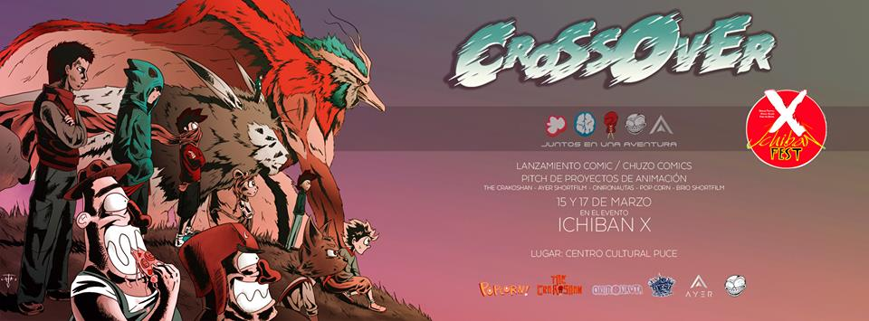
#105 “Crossover 1” [ilustración]. Tapia, H. (2019). Recuperado de facebook.com/ayer.film/
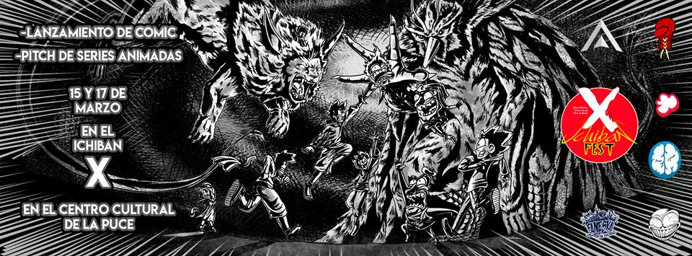
#106 “Crossover 2” [ilustración]. Tapia, H. (2019). Recuperado de facebook.com/Chuso-Comics

Debido a esta nueva labor que alcanzó el grupo Chuso, se vio la necesidad de crear un nuevo grupo encargado de gestionar este tipo de tareas y así dejar a Chuso Comics únicamente como productor artístico.
Este nuevo grupo fue denominado Faneska Cooperativa Cultural, una agrupación que tiene por objetivos: la creación y producción de obras y actividades culturales, ayudar a nuevos artistas brindando asesorías y negociación con espacios expositivos, Generar una red de mercado creativo autónoma descentralizado, sustentable y rentable.

#107 “Faneska CC” [ilustración]. Tapia, H. (2018). Archivo personal
Con este nuevo espacio expositivo, y la creación de un nuevo grupo de trabajo se empezó la realización de un nuevo comic colaborativo entre los artistas: Marcelo Santamaría, Luis Yépez y Héctor Tapia // Hotac llamado “La noche del despertar”.
Este trabajo busca ser la obra mejor lograda de Chuso Comics tanto en la parte editorial como en la parte artística y la Primera obra de Faneska CC, y asi apuntar a la publicación en editoriales extranjeras.
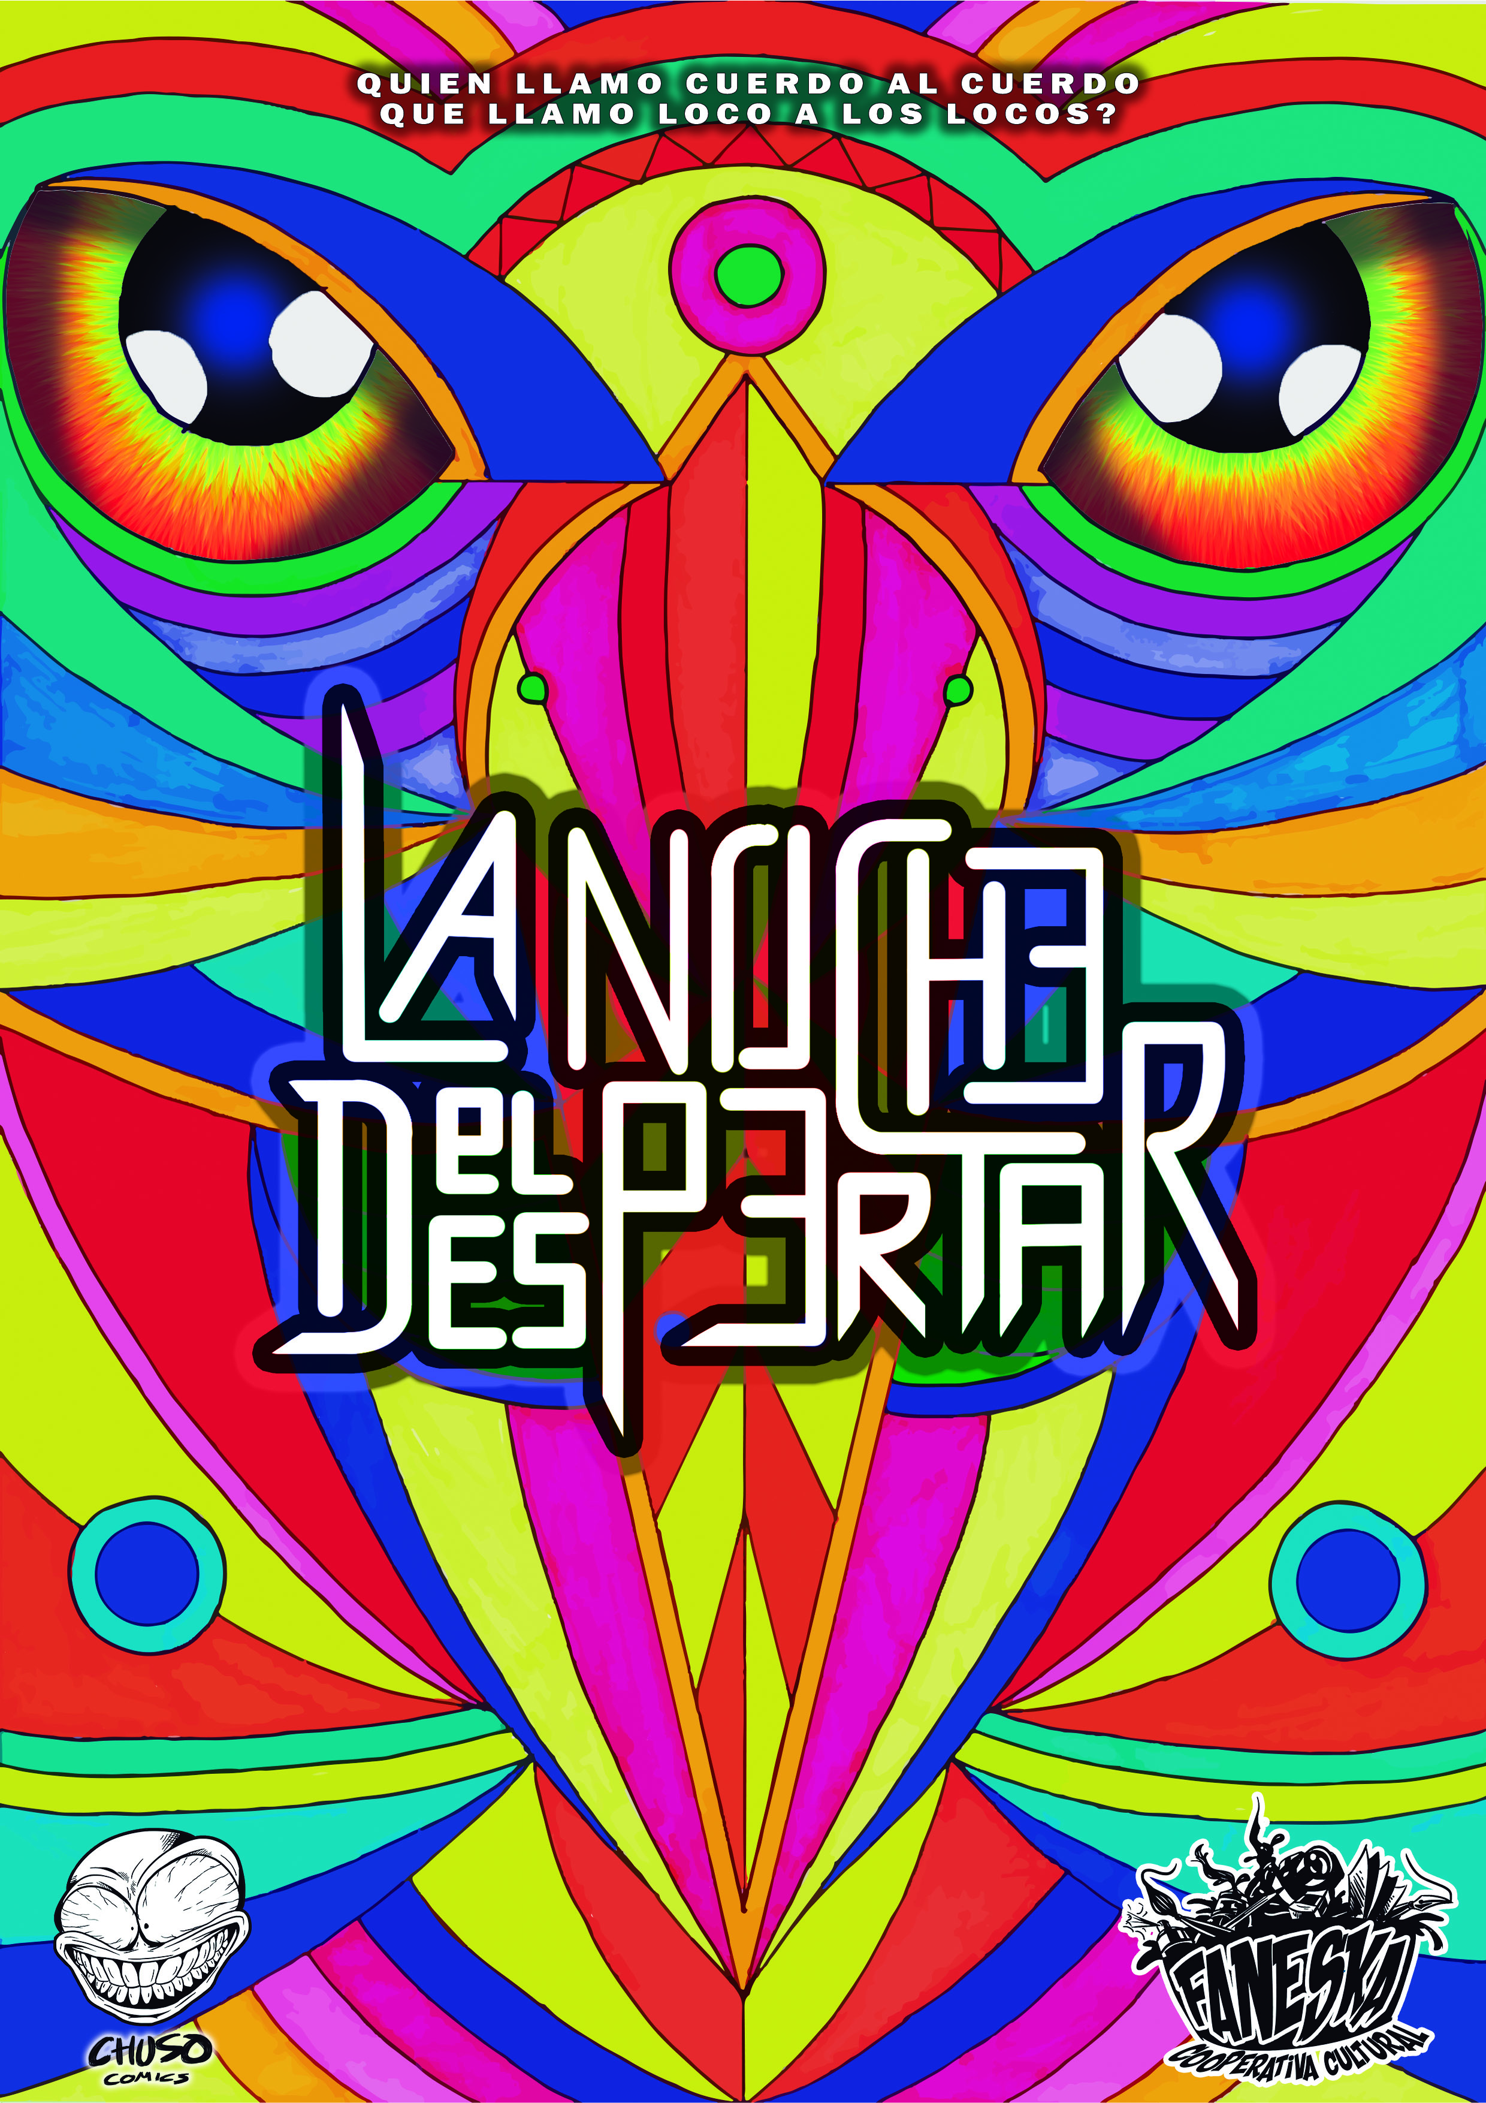
108# “Del monitor a la imprenta” [ilustración]. Tapia. H, Santamaría. M, Yépez. L (2018). Archivo personal
Se descubrió que otros colectivos a nivel internacional usan plataformas digitales como Bubok.com que encargan la impresión de sus trabajos en el extranjero y ofrece servicio de envió hasta la localidad de los autores, esta plataforma resulta ser ventajosa en comparación con las imprentas tradicionales debido a que una imprenta tradicional imprime únicamente ejemplares en números altos (500 ejemplares o superior), lo cual trae grandes dificultades a la hora reunir el capital inicial necesario para la publicación, por otro lado, las plataformas digitales ofrecen impresiones a pedido y a precio del por mayor, asegurando así que los ejemplares impresos serán inmediatamente comercializados.
Aun así, no se deja de lado la posibilidad de trabajar con editoriales tradicionales.
Debido a la retroalimentación, Chuso expandió su margen de producción a nuevas propuestas que ahora abarcan tanto la animación como el diseño 3D.

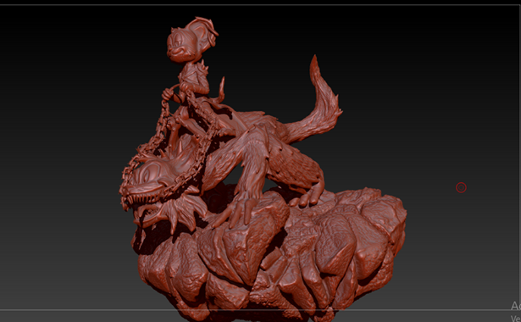
109# “Tom y Jerry” [escultura 3D]. Tapia. H. (2018). Archivo personal
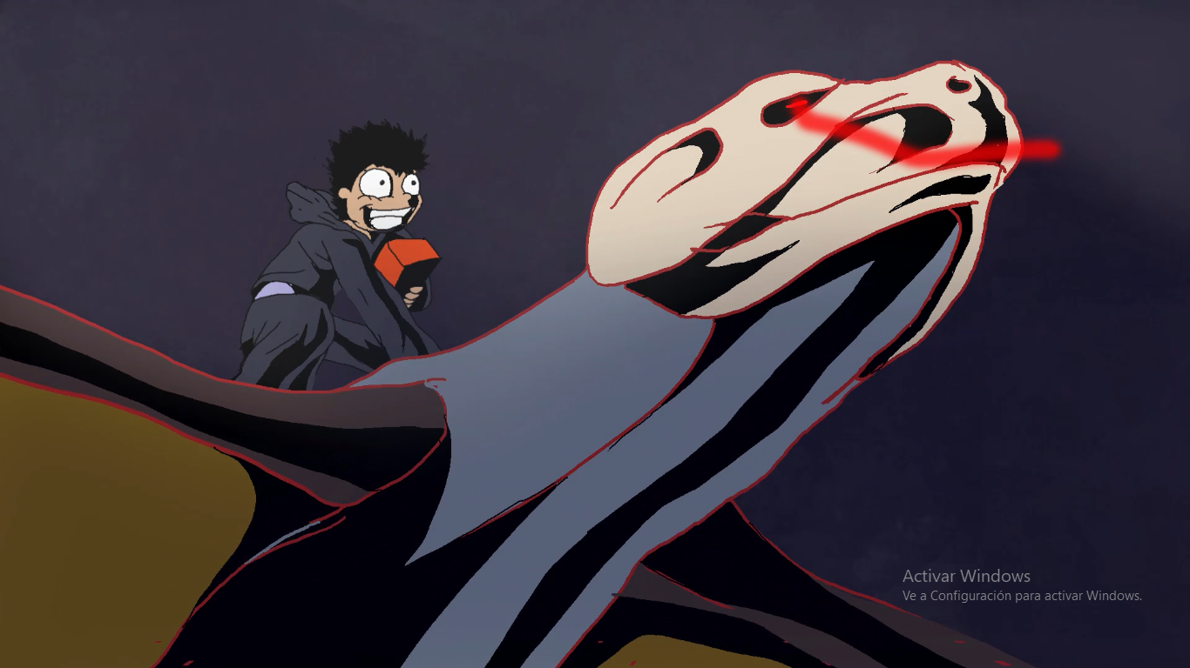
#110 “Hotac volador” [animación]. Tapia. H, Santamaría. M, Yépez. L (2018). Archivo personal
Del mismo modo, otros eventos comenzaron prestar mas atencion a Chuso Comics y su metodologia de trabajo y se espera tambien lograr un convenio con estos otros grupos para seguir presentando y promoviendo las obras que se realizan localemente. Asi como tambien se mantienen las alianazas con la revista Fusion Otaku y la editorial Zonacuario para futuras publicaciones autoconclusivas.
Una ves en este punto, se este material de investigacion sea de ayuda para otros artistas futuros que busquen formas de dar a conocer y comercializar su trabajo por lo que:
Se recomienda, a cualquier nuevo artista enfocado en la ilustracion, seguir las siguientes recomendaciones para evitar la enorme cantidad de errores que se realizaron a lo largo de esta investigacion.
- Trabaja con personas que tengan tu misma pasión, sin importar su nivel técnico o su medio de preferencia.
Las personas que colaboren contigo pueden mejorar su técnica, retroalimentarse conjuntamente y aprender uno de otro, pero si no tienen el mismo interés ni los mismos objetivos que tú, serán más un obstáculo que un apoyo.
- Mantén un inventario de los diferentes productos que deseas producir y calcula el costo de inversión mínimo, esto te servirá para tener en mente el precio al que debes vender dichos productos y cuánto tiempo te toma recuperar lo invertido.
- Estudia tu público, ten muy claro a quienes, y por qué quieres vender tus obras, que les estas aportando y cómo van a utilizar aquello que vendes. Esto te permitirá saber qué tipo de productos debes dejar de realizar y a cuáles dedicarles más trabajo.
- Busca espacios de exposición relacionados directamente al tipo de público que apuntas, de otra forma no se apreciara aquello que estas produciendo y perderás valioso tiempo.
- Ten un producto estrella, pero también una variedad de productos secundarios, esto garantizará que siempre comercializaras algún producto aun si tu producto estrella no se ha vendido.
- Alíate con otros colectivos, muchas personas ya tienen las redes y contactos que tú necesitas, ten en cuenta como realizar tus alianzas y en qué medida te aportan en tu producción o comercialización.
- Experimenta en tus formas de llamar la atención de tu público, no todo les funciona a todos.
- Aprende a promocionarte en redes, o encuentra a alguien que te ayude promocionando en redes, mantén a las personas al tanto de tus trabajos, procesos y eventos, aun si estas personas no compran tus obras, creas expectativa que a la larga te ayudara a tener nuevos contactos y más espacios de exposición.
- Demuestra que eres un gran artista con acciones y obras, no importa si empiezas solo, esto hará que poco a poco, más gente quiera trabajar contigo.
- Compite colaborando, no tiene sentido obstaculizarse entre artistas cuando todos buscan lo mismo, vivir de su obra, ayuda a tus competidores, así aprenderás de sus métodos y podrás mejorarlos en tu producción propia.
- No le tengas miedo a fallar, continua hasta encontrar tu propia forma de hacer las cosas

Es este trabajo de investagacion se abordo diversos temas: desde la parte artstica, historia, legal y promocional del proceso para lograr comecializar cómics autopublicados buscando responder la pregunta ¿Por qué no ha habido un auge del comic ecuatoriano?
La respuesta es: porque no se puede entender al comic ecuatoriano del mismo modo que se entiende el comic estadounidense o el manga japones, vender ejemplares de millones en nuestro territorio y en la condiciones economicas actuales es irreal, e inneseario, con la posibilidad de la publicacion en linea, la publicacion extrajera, concursos y la mezcla con otros medios como animacion y la musica, existe la posibilidad de lograr vivir enteramente del comic sin tener que imitar la trayectoria de las grandes editoriales.
NUEVAS PROBLEMATICAS
Junto con las observaciones y conclusiones antes mensionadas, se encontraron, con cada nuevo paso, una serie de problematicas y obtaculos en el sistema burocratico cultural local que dificulta, hasta el estado actual de este trabajo de investigacion, la consolidacion tando del colectivo FANESKA CC, como el de la busqueda de formas legitimas de comercializar y producir obras artisticas.
En breves rasgos, con la espectativa de que el Ministerio de cultura del Ecuador ampara a sus actores culturales y promueve su produccion artistica, se buscó que fuera esta entidad la que formalizara el colectivo Faneska CC, una vez en el proceso, se descubrio que el reglamento interno del Ministerio de Cultura no trabaja a la par de la ley organica de cultura vigente en la actualidad desde 2016, llegando al punto de imposibilitar la legitimizacion de los grupos artistcos culturales que buscan lucrar de su trabajo, orillando a estos actores culturales a optar por los fondos concursables regulados por el estado como unico medio formalizado para obtener el financiamiento de sus obras, en concecuencia, toda obra de alta produccion que no este necesariamente intervenida por el estado tiene ninguna o pocas posibilidades de ser realizada.
Sumandole a esto, se recomendó al colectivo sacar un RUAC (registro unico de actores y gestores culturales) para que nos facilite el competir en los fondos concursables antes mensionados, este registro no solicita experiencia previa o formacion alguna dentro del campo cultural por parte de sus usuarios, por lo que personas sin experiencia compiten con directamente con profesionales ya concientes del funcionamiento cultural y burocratico del sector. De esta forma se da la impresión de que cualquiera tiene oportunidad de obtener los fondos, pero evidenmente, solo aquellos que previamente esten informados del funcionamiento interno del proceso, obtendras los fondos.
Al final, este trabajo de investigacion se volvio mas en una crónica de todo por lo que se ha pasado desde el dia 1 en el que se vendio el primer ejemplar, hasta la actualidad, y en todo ese tiempo la única constante ha sido el hecho de querer vivir de la obra que uno mismo realiza, que otros aprecien estas obras y aportar algo que de una u otra forma logre mejorar el mundo en el que estas.
Asi que como los trabajos de invetigacion, colectivos, publicaciones y artistas anteriores me ayudaron a tener un punto de partida, se espera que este trabajo ayude a una siguiente generacion de artista alcanzar sus objetivos y continuar el trabajo que aquí queda inconcluso.
Despues de todo, tanto el arte como la ciencia, es un trabajo que se realiza en grupo, lo que uno inicia, otro lo termina.
Sin más que agregar, quiero dejar como artista una recomendación final, citando a la increíble película de Juego de Honor de 2005 dirigida por Thomas Carter.

“Nuestro miedo más profundo no es ser inadecuados,
nuestro miedo mayor es nuestro poder inconmensurable,
es nuestra luz, no nuestra obscuridad lo que nos aterra.
Optar por la mezquindad no sirve al mundo,
no hay lucidez en encogerse para que los demás no se sientan inseguros junto a ti.
Nuestro destino es brillar como los niños.
No es el de unos cuantos, es del de todos,
y conforme dejamos que nuestra luz propia alumbre,
inconscientemente permitimos lo mismo a los demás
y al liberarnos de nuestro propio miedo,
nuestra presencia automáticamente libera a otros”.

Anexos
Al desarrollar los elementos gráficos y narrativos de los comics se siguió el proceso básico que se describe en el libro “el dibujo manga” del Sergi Camera y Vanessa Durán (2007) pero con aportes personalizados del grupo, es decir, se explicará el proceso general que se siguió en la producción de los comics de CHUSO, pero no el proceso particular de cada comic, sin embargo, algunos trabajos presentaron particularidades que serán mencionadas conforme se describa a cada paso.

- Guión:
En el guión de comic se plantea una estructura previa de la página para adaptar la historia a un número de viñetas determinado, seleccionar los encuadres y ensayar la composición que mejor expresen la actitud del personaje y su contexto.
El guion original de TEAM DON se escribió de forma literaria, donde el comic se planteó como una revista corta autoconclusiva de máximo 8 paginas
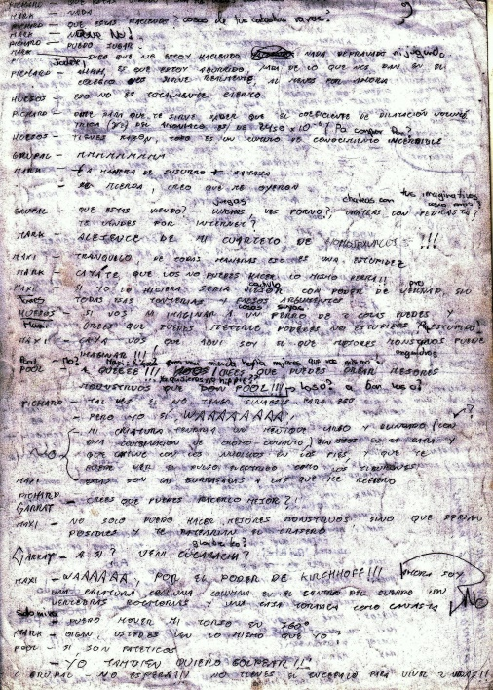
#111 Primer bosquejo del Guion de TEAM DON, 2014
Según el libro “el arte secuencial” (easiner,2011) previamente citado, la forma tradicional del guion comic consta de la siguiente forma:
- Número de página
- número de la viñeta
- descripción de la escena
- texto introductorio
- nombre del personaje
- dialogo del personaje
Bajo ese esquema el guion tecnico de la primera página del comic “TEAM DON”, luciría de la siguiente forma
-----------------------------------------------------------------------------------------------------------------------
PAGINA 1
VIÑETA 1
- ESCENA:
Exterior de la casa de Maekrix, vista general desde la calle
- Texto:
En algún lugar de Quito, un grupo de jóvenes se reúnen a jugar un moba, todos estaban esperando su turno para poder jugar a una partida mientras cada uno hacia cualquier otra cosa para pasar el tiempo.
Maekrix:
¡Este tipo de armada no sirve de nada torres!
Laso:
¿aa quee?!!
¿Cuestionando mis recomendaciones?!!
VIÑETA 2
- ESCENA:
Vista cenital del cuarto de maekrix
Maekrix:
por tus estupideces voy a perder la partida
Huesos:
Es pasa porque eres un terrible mankeke
Maxi:
maekrix Siempre ha sido malo para jugar cualquier cosa
VIÑETA 3
- ESCENA:
Plano general de los personajes jugando
Maekrix:
Pues normalmente Laso es al qe le sirven ese tipo de comentarios sin sentido
Laso
¿moohhh?
Maxi
Callense!!, ya es mi turno de jugar, estoy envejeciendo
- TEXTO:
*moba: multiplayer online battle arena, osea, juegos en línea de multijugador en un campo de batalla
*makeke: manco

Pero el esquema que se utilizó realmente fue el siguiente:

En algún lugar de Quito, un grupo de jóvenes se reúnen a jugar un moba, todos estaban esperando su turno para poder jugar a una partida mientras cada uno hacia cualquier otra cosa para pasar el tiempo.

Maekrix: Este tipo de armada no sirve de nada torres!
Huesos: Eso pasa porque eres un manco obviamente
Maxi: di algo que no sepamos idiota
Maekrix: Pues normalmente laso es al que le sirven ese tipo de consejos sin sentido,
Pichard: ahhhhhhhhhhhhhhh!
Huesos: Es porque simplemente eres un manco, que mas quieres saber!
Maxi: Siempre es tan GG EZ (GG = YIYI = Good Game = Ya se Cago)
Maekrix: pues yo tengo un muy buen héroe que pocos de ustedes pueden ganar
Pichard: Segurito conchesumadre , eso dices de todos pero igual no puedes
Torres: 1vs1 cuando quieras noob
Laso: meeeeh
--------------------------------------------------------------
Como se puede ver, existe una enorme diferencia entre los esquemas debido a que el guion originalmente fue construido de forma literaria, no como guion técnico, por lo que las viñetas se improvisaban conforme se dibujaba, y aun cuando la página ya estaba ilustrada, el dialogo de los personajes se cambiaba según convenía. Este proceso se utilizó en 3 de los 4 comics publicados: CRONICAS SAN JUAN, TEAM DON y LAMARQUISMO
Sin embargo, para las páginas más complejas que mostraban batallas se siguió otro tipo de esquema:

X7
Pichard: Saben , Maekrix dice que si quieren algún sanduche con cola no rompan tanto su cuart….
monstruo Pichard. Ohh… mierda!
X8
Maekrix: Estos putos van a romper toda mi casa…… ñomñomñomñom
Huesos: Ya me tienes cansado!!!
X9
Huesos: Guambra joto no me lances al pendejo de tu pana!!!!
X10
Pichard: por la puta madreeeeee….
--------------------------------------------------------------

En este modelo, no se sabía realmente cuantas viñetas duraría la acción ni el número de páginas, por lo que se pensó en continuar con modelo del guion literario, denominando a cada viñeta con una X y un número, para entender cuanto dialogo se debía distribuir por viñeta, esta parte del guion se expresó en las paginas 21. 22 y 23 de TEAM DON.

#112 #113 #114 Páginas 21, 22, 23 de TEAM DON, 2017 con las marcas narrativas en viñetas

Mientras que en el comic de CALDERON se utilizó el esquema de guion técnico tradicional debido a que tenía que coordinarse el trabajo de dos artistas trabajando conjuntamente en momentos diferentes del comic.

- LAPICES
Normalmente terminado el guion, se empieza con los bosquejos de la composición de las páginas, ambientes y diseños de personajes, en los comics desarrollados por el grupo chuso, se realizaba el guion al mismo tiempo que los bosquejos de las páginas debido a que se planteaba dar el mejor ritmo de lectura tanto en las ilustraciones como en las letras.
Una vez se tenga la estructura de cada página se comienza a desarrollar la historia viñeta a viñeta con bocetos sencillos que sean susceptibles a cambios y modificaciones futuras. en esta etapa se trabaja mucho sobre papeles borradores en los que no importe los tachones por borrones o las arrugas para posteriormente pasar el dibujo a limpio

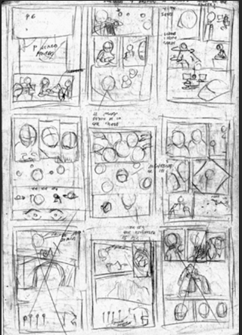
#115 Primeras 9 páginas de TEAM DON. 2014 sketchs iniciales

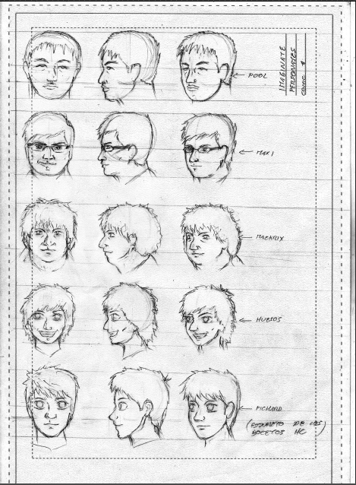
#116 Diseño de personajes de TEAM DON, 2015

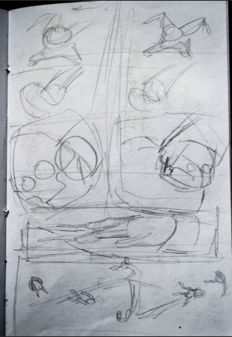
#117 pagina 22 de CALDERON 2017 bosquejo y composicion base
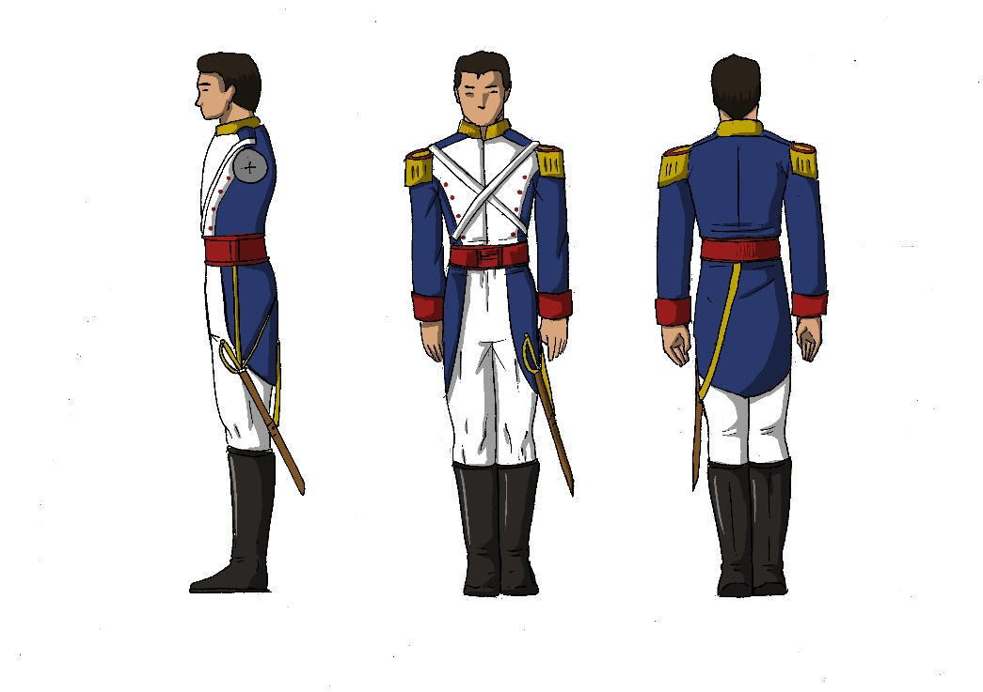
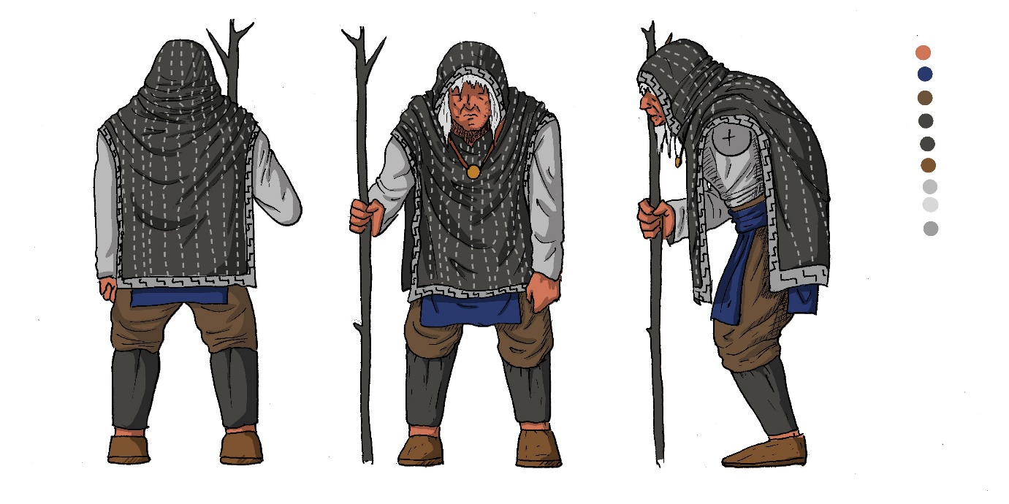
#118 Diseños de personajes de CALDERON, 2017

Una vez con los personajes y la composición queda clara, se procede a dibujar las páginas del comic, en esta etapa todo debe estar muy claro, desde los encuadres, el orden de las viñetas, hasta la fluidez de la lectura, es preferible bosquejar en el papel limpio con grafito color azul o un h2 para que una vez se este completamente seguro seguros de la ilustración, empezar a perfilar cada viñeta definitivamente realzando los detalles y expresiones.
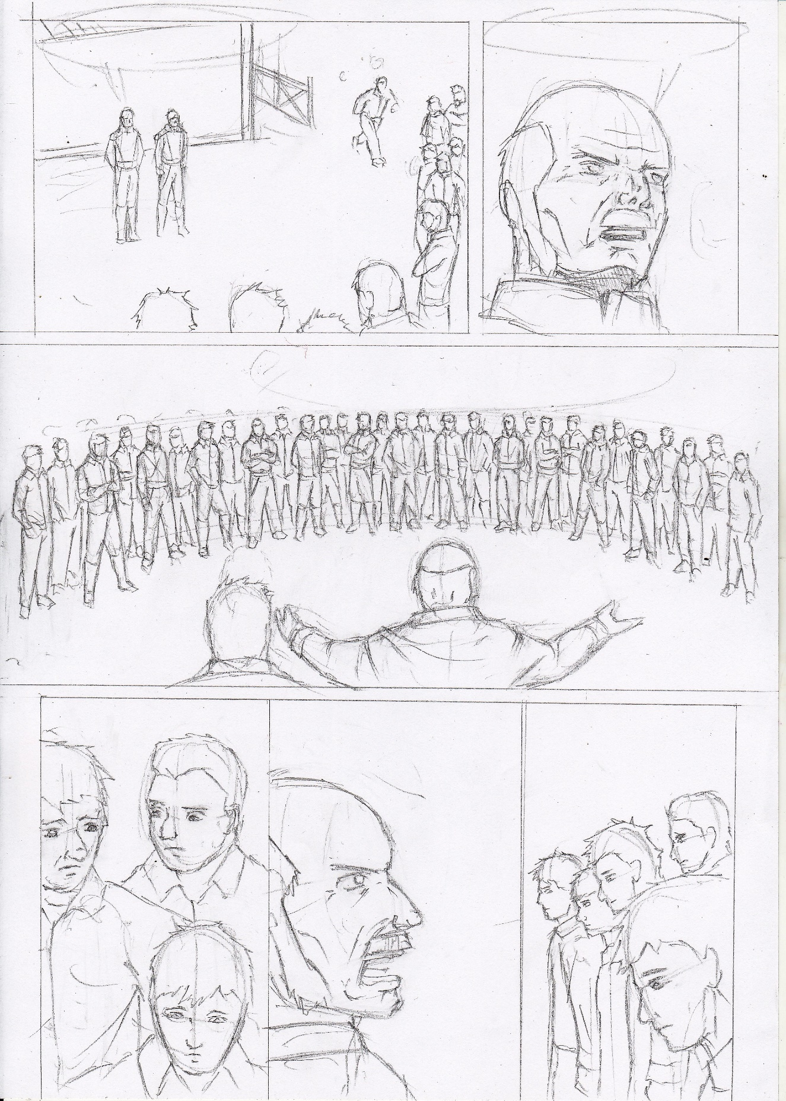
#119 Pagina 16, CALDERON, 2017 arte en lapiz final

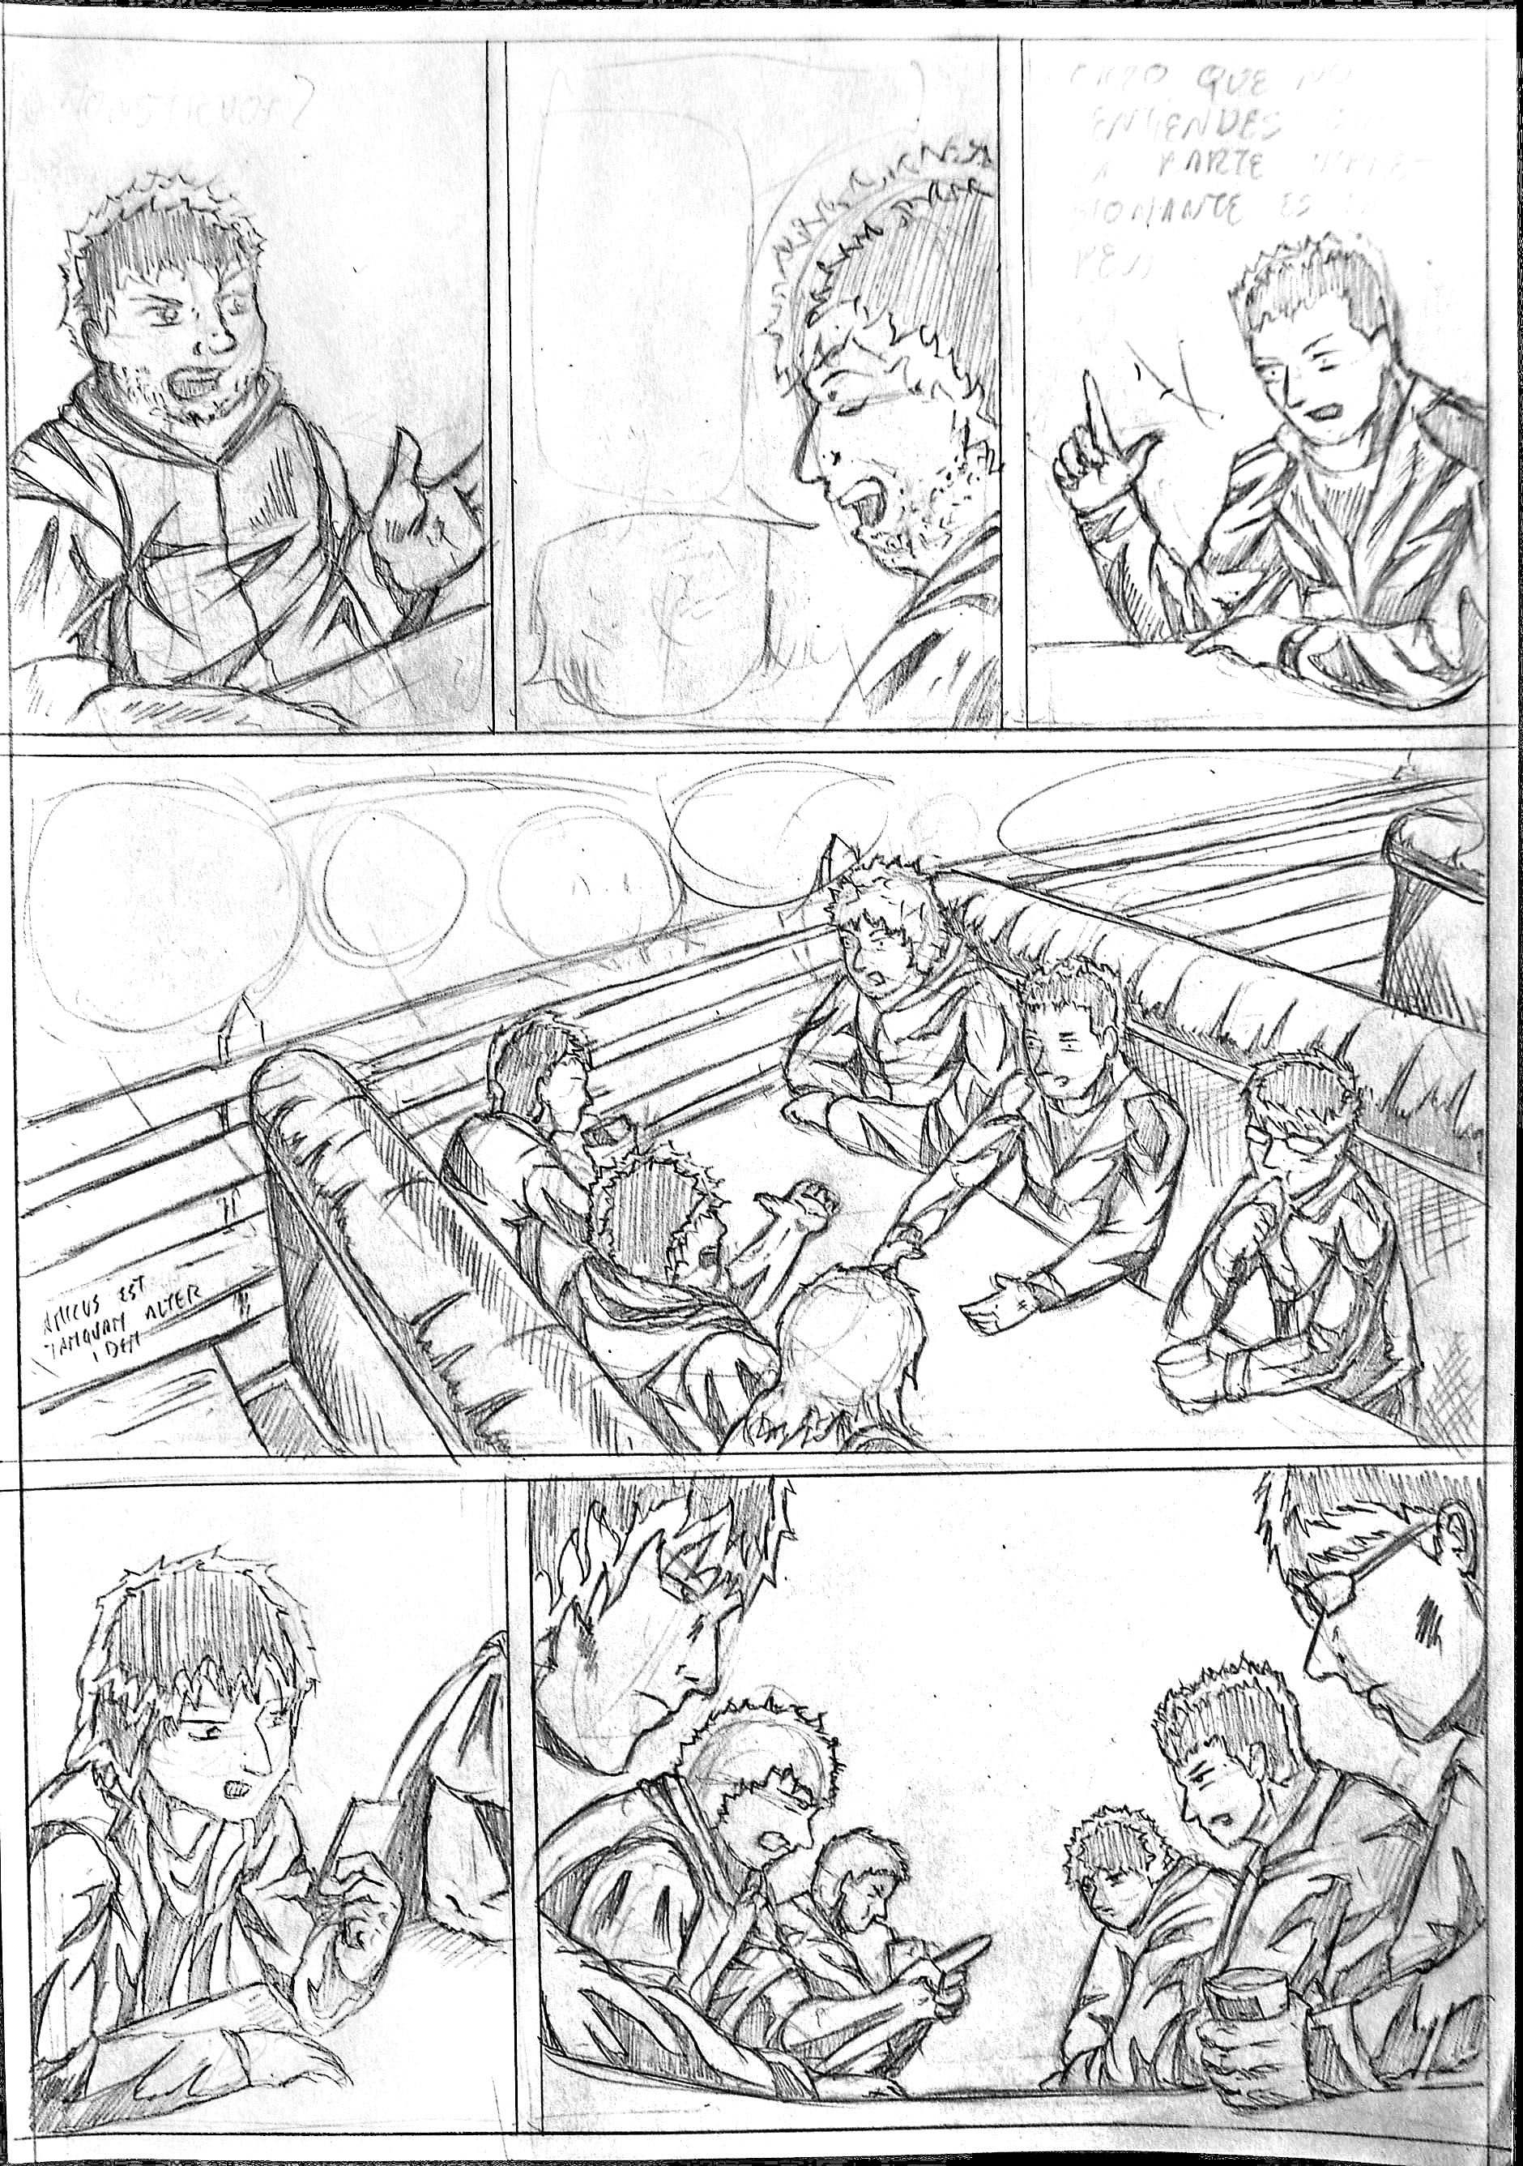
#120 Pagina 57, TEAM DON, 2017 arte en lapiz final
- TINTAS
Suele pasar que un buen dibujo en lápiz se arruina una vez empieza el entintado debido a que la mano repasa por líneas que aún no están completamente secas provocando manchones, o las sombras que se lograron con el lápiz son inalcanzables con la tinta, o simplemente el equilibrio entre los espacios blancos y la ilustración no son de nuestro agrado, por ello recomiendo sacar copias del bosquejo en lápiz para practicar técnicas de entintando sobre la copia.
La técnica utilizada en estos comics fue entintar mediante rapidógrafos 0.3, 0.5, y 0.8. El diferente grosor de los rapidógrafos otorga volumen a los dibujos, sin embargo, en algunas páginas también se incluyó el uso del pincel
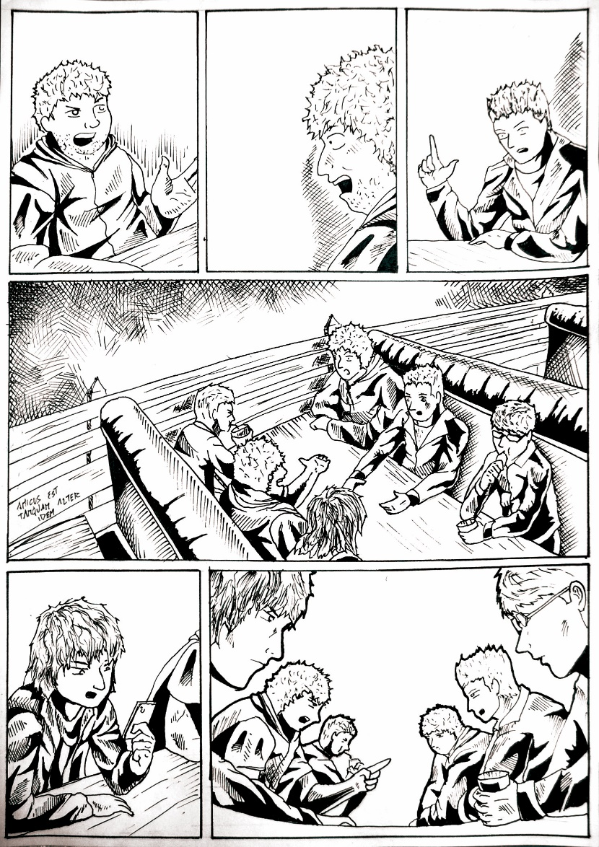.
#121 Página 27 de TEAM DON parte 2 tintas finales
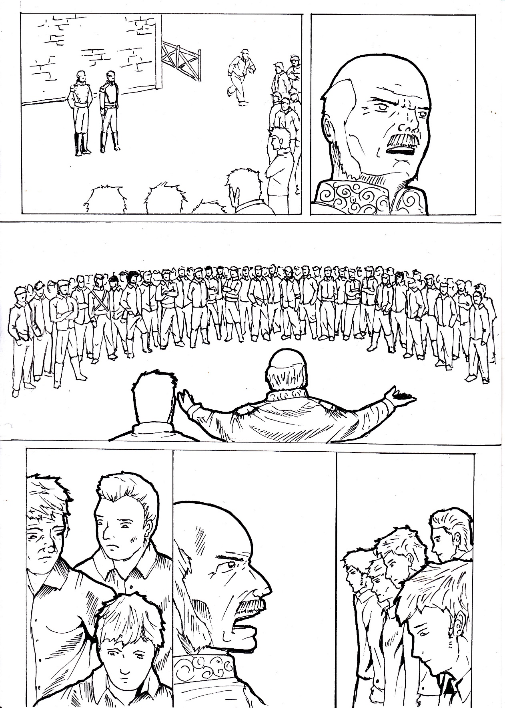
#122 Página 16 de CALDERON 2017 tintas finales

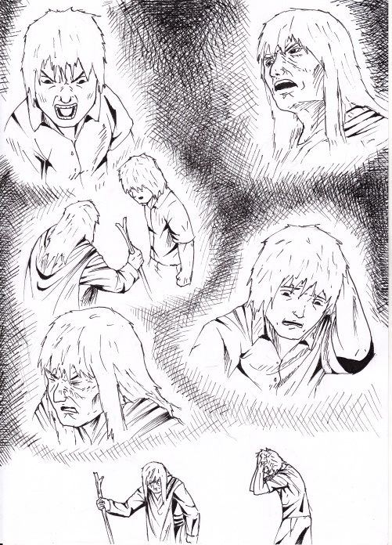
#123 Página 26 de CALDERON 2017 tintas finales
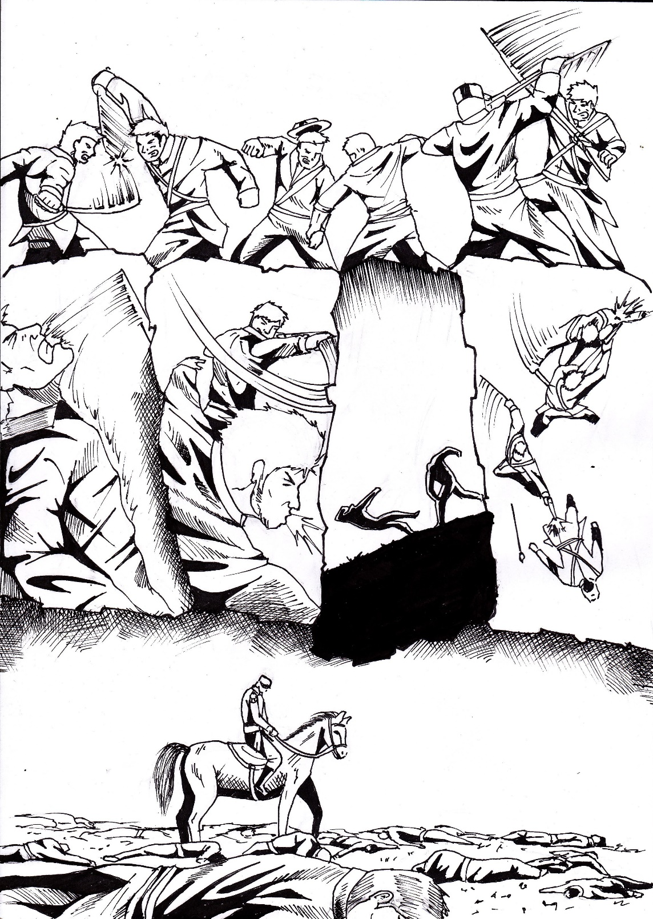
#124 Página 9 de CALDERON 2017 tintas finales
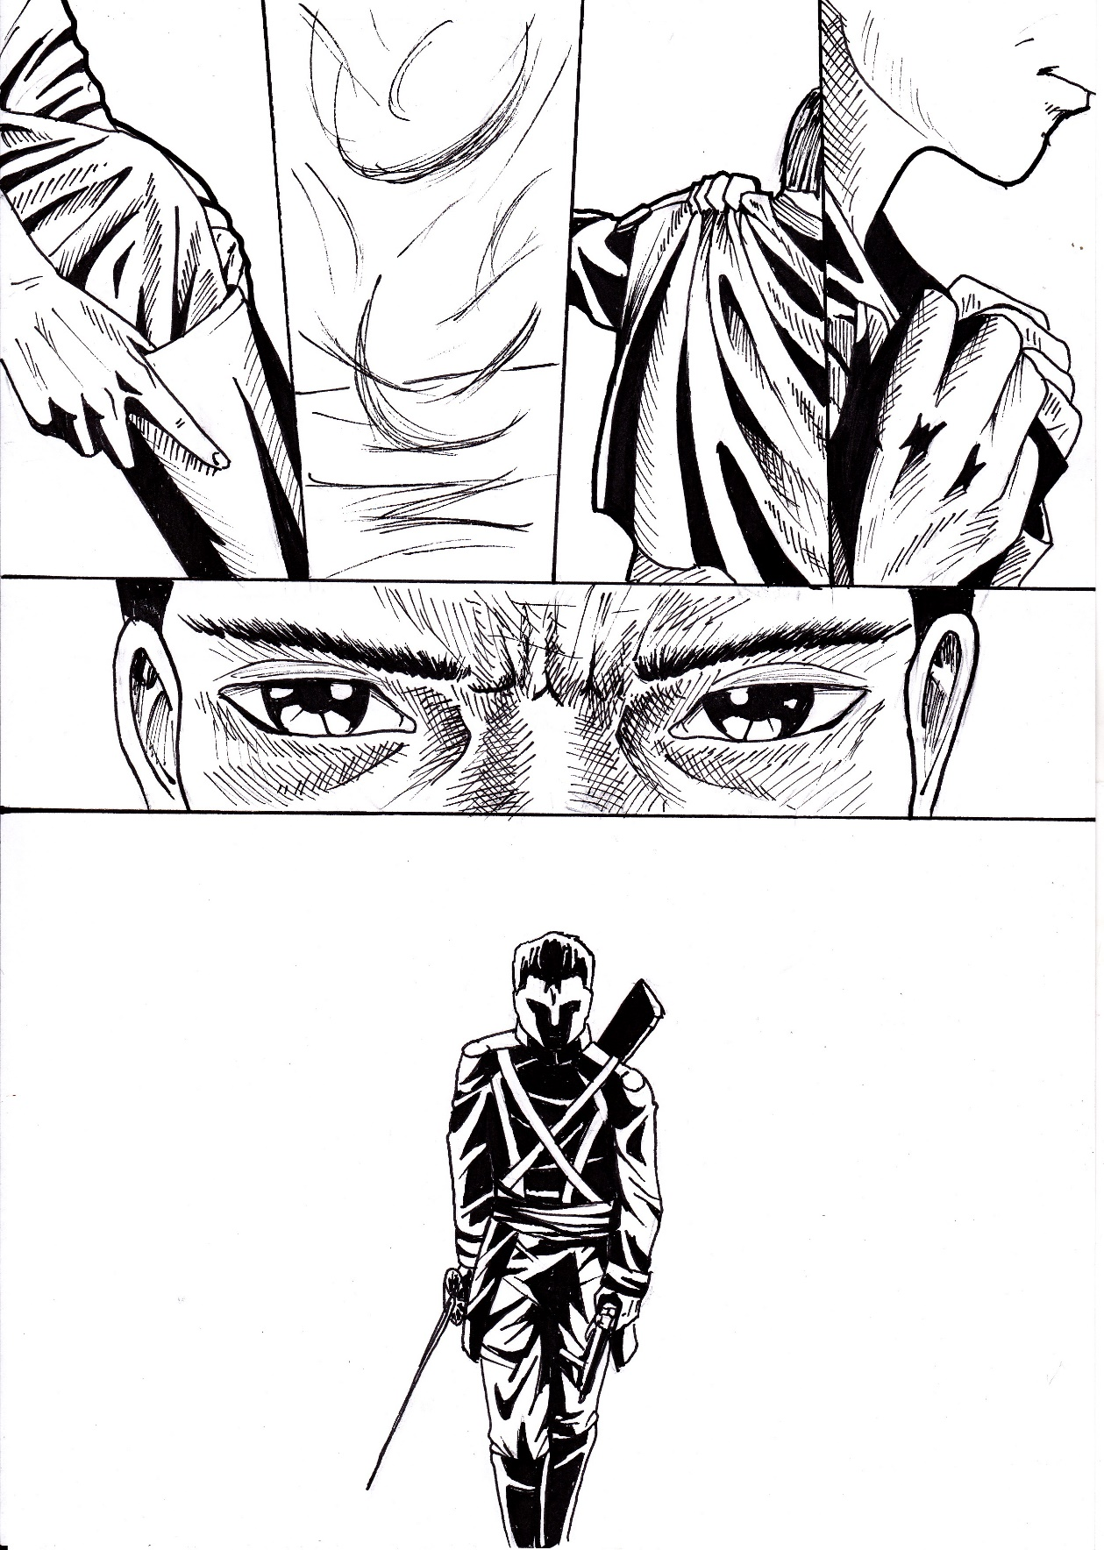
#125 Página 28 de CALDERON 2017 tintas finales

- COLOR, EFECTOS Y TRAMAS
Existen diversos programas para agregar el color, efectos y tramas a las paginas ya digitalizadas, sin embargo, los más utilizados para los comics utilizados fueron: PHOTOSHOP, ILLUSTRATOR, MANGA STUDIO.
El comic de calderón fue coloreado en Photoshop e Ilustrador, pero los efectos y líneas dinámicas se las integraron en Manga Studio
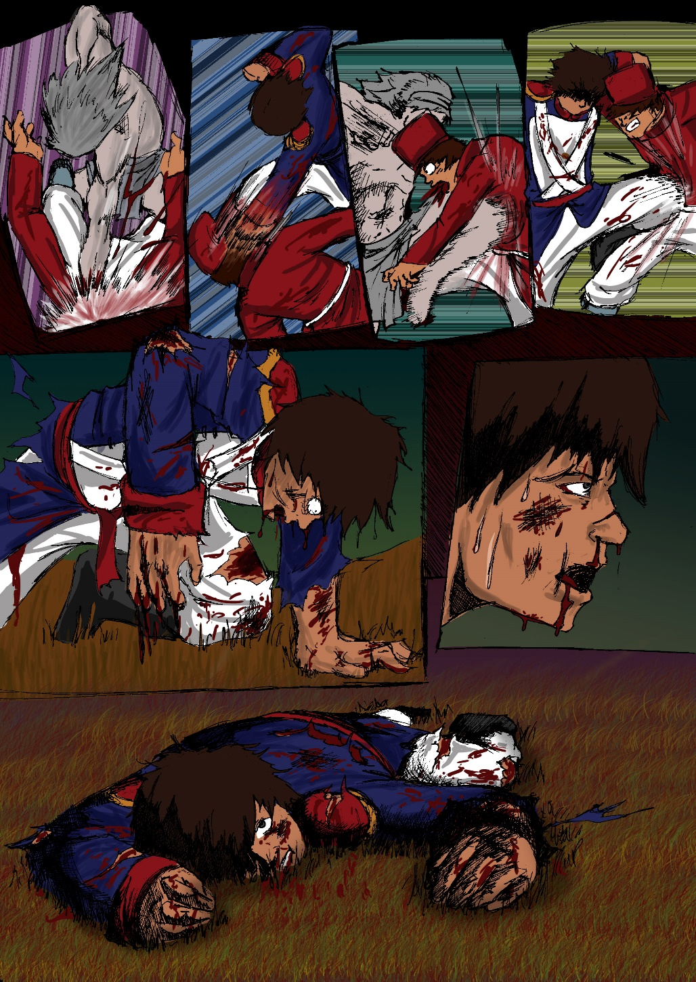
#126 Página 23 de CALDERON 2017 coloreada

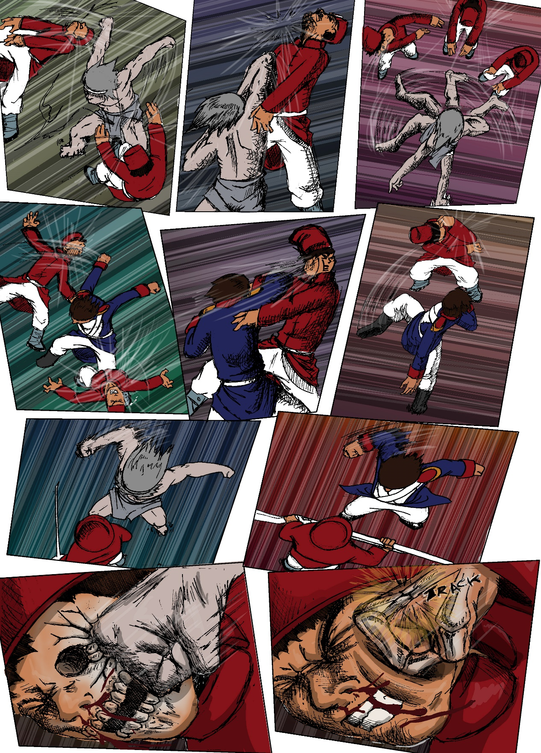
#127 Página 22 de CALDERON 2017 coloreada

El comic de Lamarquismo fue publicado únicamente en Blando y Negro por lo que se desprecio el uso de programas para coloreas y se utilizó únicamente Manga Studio para las tramas, grises y líneas dinámicas.

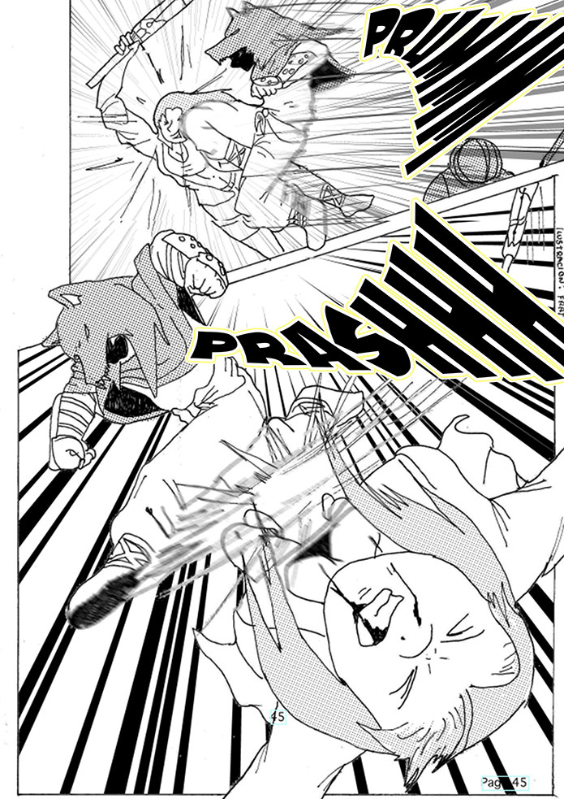
#128 Página 45 de Lamarquismo 2017 con líneas cinéticas y desenfoques

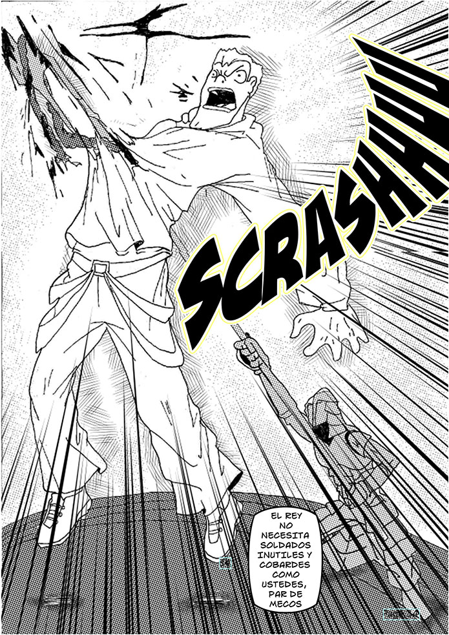
#129 Página 34 de Lamarquismo 2017 con líneas cineticas y texturas

- ROTULACION
La rotulación consiste en agregar los textos, globos de dialogo y onomatopeyas a las páginas del comic. Para ello se utilizó en todos los comics el programa COMIC LIFE 3 que facilita el uso de los globos.
Una parte muy importante de este proceso es el hecho de que los textos agregados opacaran partes del arte de la página, por lo que al componer esta se debe tomar en cuenta el tamaño y posición de los textos.
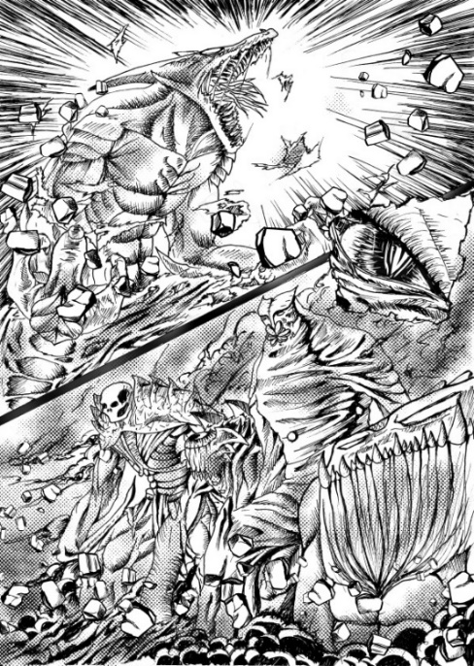
#130 Pagina 32 de TEAM DON 2017 sin rotulacion
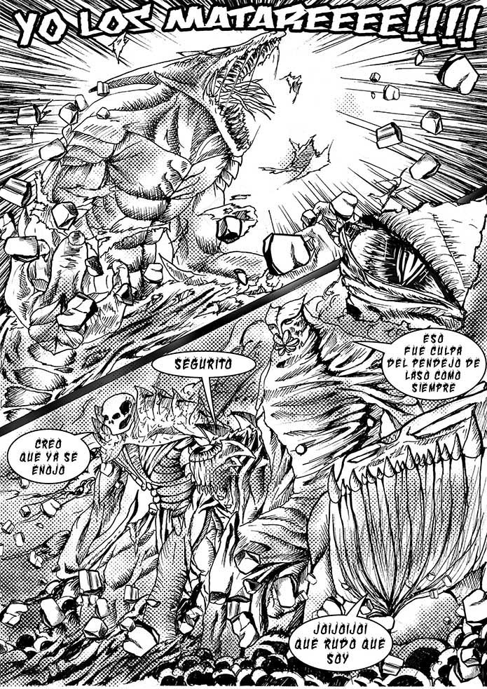
#130 Pagina 32 de TEAM DON 2017 terminada

Es importante considerar el orden de lectura de un comic: de derecha a izquierda empezando siempre por la burbuja o cartuchos de texto que este más altos, el lector interpreta el orden de estos elementos como la línea de tiempo dentro de la página.
Un ejemplo simple seria el dibujo de un arma disparando y el texto “bang”; el correcto empleo de estos elementos es primero la ilustración del arma y luego el texto en el sentido de lectura de izquierda a derecha debido a que el lector primero interpreta la acción y luego el sonido.

(#131 A la izquirda la lectura de los elementos carece de lógica, #132 en la derecha la lectura es mas fluida)

En el caso contrario un ejemplo simple seria la ilustración de un hombre tropezándose junto con un globo de texto que diga “yo estaba en……”; donde primero se dispone el globo de texto y después la acción, dando a entender que la caída interrumpió el dialogo.

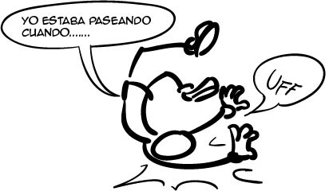
(#133 La viñeta izquirda la lectura no tiene lógica, #134 la viñeta derecha tiene una línea de tiempo a seguir)

- MAQUETACION
Normalmente en otros territorios la maquetación del comic queda a cargo de la editorial encargada de la publicación, pero como se ha visto, en el contexto local son los mismos artistas que deben encargarse de la maquetación del comic, para ello nosotros usamos el programa INDESIGN, sin embargo, también se puede pedir a los diseñadores propios de las imprentas que maqueten el trabajo, por lo que este paso es opcional en la labor del artista del comic.

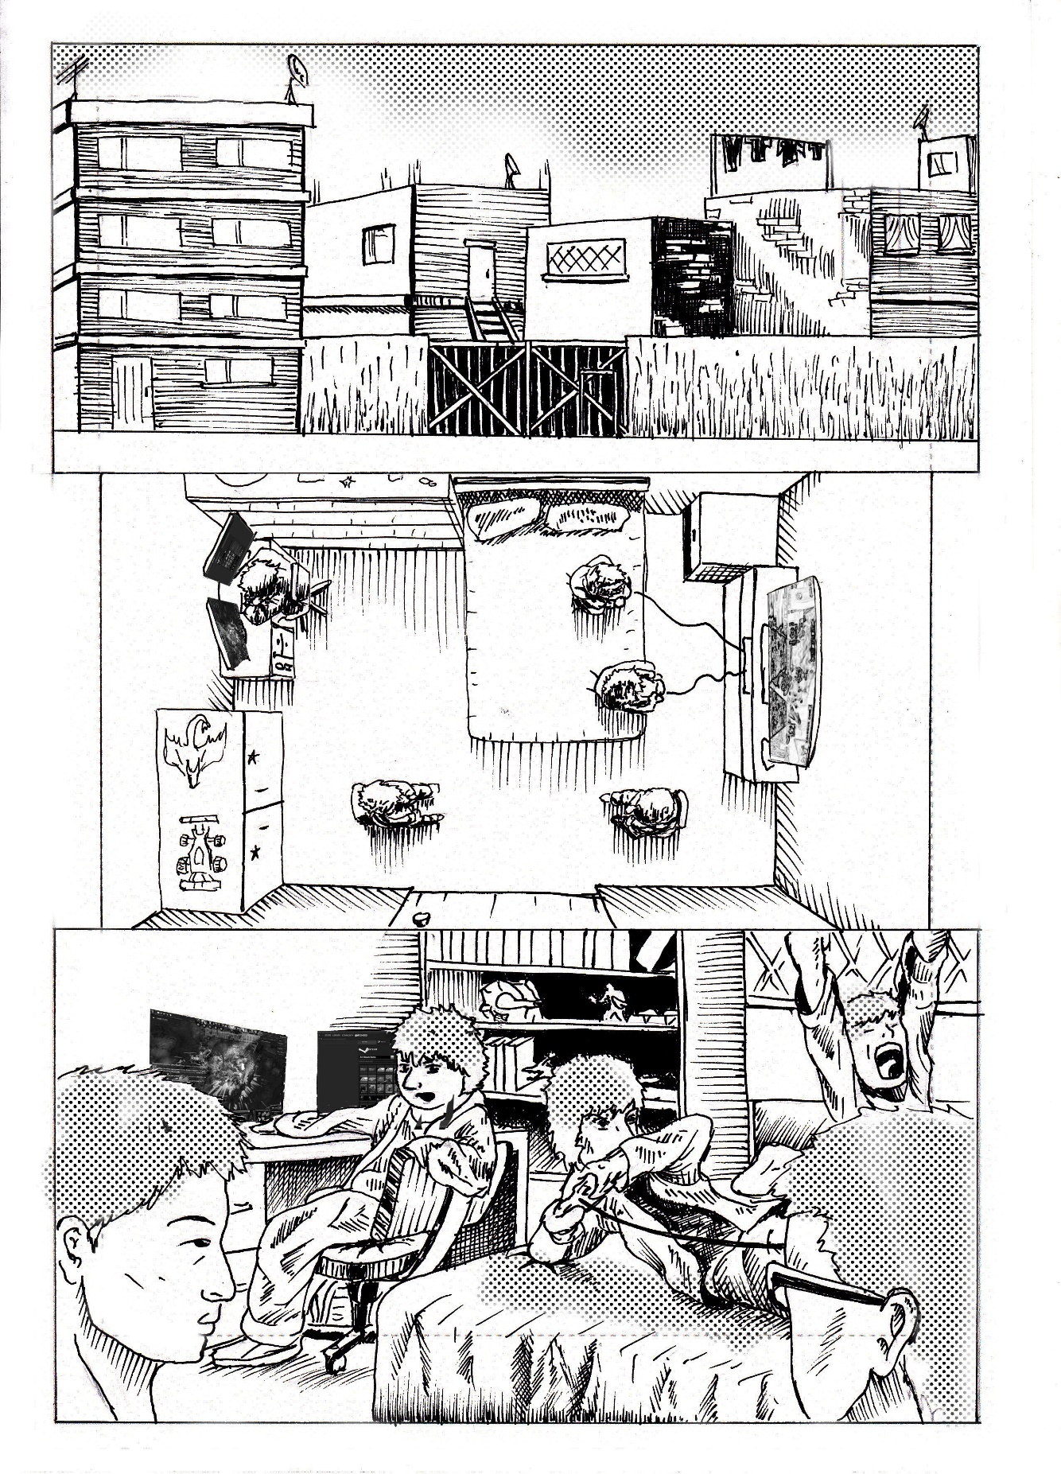
#135 Pagina 1 de TEAM DON 2017 sin rotulación ni maquetación

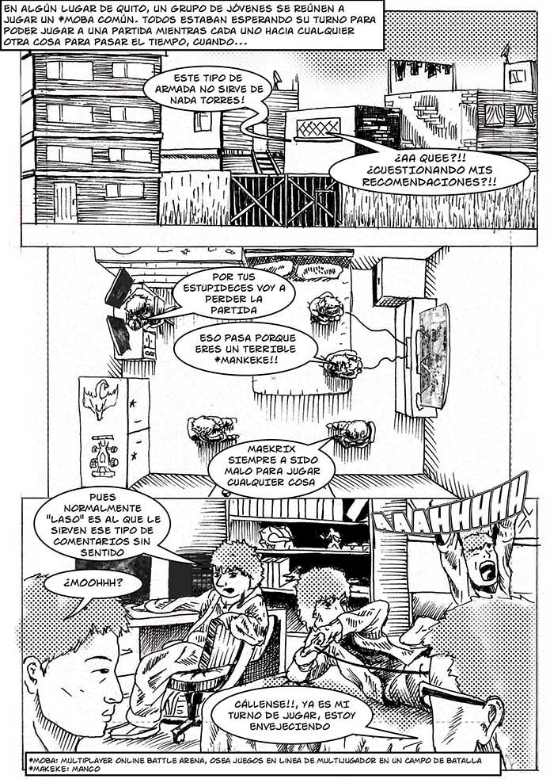
#136 Pagina 1 de TEAM DON 2017 terminada

LISTADO DE IMAGENES

CAPITULO 1

#01 “El Eternauta” [ilustración]. Solano,F. (1957). Recuperado de es.slideshare.net
#02 “Memin” [ilustración]. Vargas. Y. (1962). Recuperado de www.merca20.com
#03 “Kaliman” [ilustración]. Cutberto. R, Vázquez. M. (1963). Recuperado de elcafetindelas5.wordpress.com
#04 “Condorito” [ilustración]. Rios. R. (1949). Recuperado de aminoapps.com
#05 “Supertiñosa” [ilustración]. Martínez. V. (1959). Recuperado de aminoapps.com
#06 “Aventuras de un viajero” [ilustración]. Revista Nanz. (1900). Recuperado de /cienciaficcionecuador.wordpress.com
#07 “El perico” [ilustración]. Martinez. F. (1885). Recuperado de www.tebeosfera.com
#08 “Juan Pueblo” [ilustración]. Zabala. J. (1945). Recuperado de truculentoypolitico.wordpress.com
#09 “Caricatura” [ilustración]. Terán. E. (1919). Recuperado de eluniverso.com
#10 “Caricatura” [ilustración]. Terán. E. (1919). Recuperado de http://soymusicaecuador.blogspot.com
#11 “Cocorico” [ilustración]. Galecio. G. (1933) Recuperado de /cienciaficcionecuador.wordpress.com
#12 “Don Canuto” [ilustración]. Jacome. N. (1961) Recuperado de Revista Chasqui, 2012
#13 “Cuando en el Ecuador no se hablaba Castellano” [ilustración]. Jaramillo. M. (1979) Recuperado de www.flipsnack.com
#14 “Panfleto” [ilustración]. Valero. I, Silvestre. F (1979) Recuperado de http://cómicbolivia-club.blogspot.com
#15 #16 #17 “Guyaquil de mis temores”; “Ecuador Ninja” [ilustración]. Santibañez. J.D (1985) Recuperado de http://cómicbolivia-club.blogspot.com
#18 #19 “Secreciones del Mojigato” [ilustración]. Idrovo. H, Ferder. M, Bonilla. X, Barragán.L (1989) Recuperado de www.issue.com
#20 #21 “Privatefalia” [ilustración]. Bonilla. X (1993) Recuperado de arqueologiadelcómicecuatoriano.wordpress.com
#22 “Linea de un Bestiario” [ilustración]. Ayllón. W (1995) Recuperado de http://www.grafitat.com
#23 #24 #25 #26 “Ficciona”, “Welcome To Guayaquil, Guayaquil” “Cómicbook” [ilustración]. Santibañez. J.D (1996) Recuperado de jdcómicbooklife.blogspot.com
#27 “XOX” [ilustración]. Alava. E. (1998) Recuperado de http://gatotrueno.blogspot.com

CAPITULO 2

#28 “Superman Doomsday” [ilustración]. Jurgens, D. (1992). Recuperado de Pinterest.com
#29 “Spiderman” [ilustración]. Richardson. B. (1994). Recuperado de gamedots.mx
30# “Dexter´s Laboratory” [ilustración]. Tartakovsky. G. (1996). Recuperado de www.taringa.net
#31 “gamavision logo” #32 “ecuavisa logo” #33 “telerama logo” [logotipo]. Anónimo (1985). Recuperado de seeklogo.com
#34 “Approved by the cómics code authority” [ilustración]. Cómics Magazine Association of America. (1953). Recuperado de lacasadeel.net
#35 #36 “El condor ciego” [ilustración]. Villareal. K, Alemán, A. (2005). Recuperado de Ichiban.com.ec
#37 #38 “El condor ciego” [ilustración]. Villareal. K, Alemán, A. (2005). Recuperado de Ichiban.com.ec
#39 “Expocómic Ichiban” [ilustración]. Anónimo (2000). Recuperado de Ichiban.com.ec
#40 #41 “Expocómic Ichiban” [fotografía]. Exposicion de cómics del concurso nacionl de cómic en el auditorio de la Facultad de Arquitectura, Diseño y Artes (2005) recuperado del archivo de la Fada
#42 “Capitán Escudo” [ilustración]. Aldaz. D, Pabón. A (2010) Recuperado de Zonacuario.com
#43 “Capitán Escudo” [ilustración]. Pincay. P. (2006) Recuperado de Zonacuario.com
#44 #45 “Capitán Escudo” [ilustración]. Pardo. I. (2007) Recuperado de Zonacuario.com#46 #47 “Capitán Escudo” [ilustración]. Aldaz. D, Pabón. A (2010) Recuperado de Zonacuario.com
#48 “Corruptus” [ilustración]. Aldaz. D, Pabón. A (2010) Recuperado de Zonacuario.com
#49 “Capitán Escudo” [ilustración]. Aldaz. D, Pabón. A (2010) Recuperado de Zonacuario.com
#50 “Escena de Capitán Escudo la pelicula” [ilustración]. Aldaz. D, Pabón. A (2010) Recuperado de Zonacuario.com
#51 “Leyendas” [ilustración]. Gill. M (2014) Recuperado de monocomis.com
#52 “colegios en guerra” [ilustración]. Alvarado. J. (2015) Recuperado de monocómics.com
#53 “Oniros” [ilustración]. Rosero. (2015) Recuperado de monocómics.com
#54 “Deusfall” [ilustración]. Hernández. F. (2015) Recuperado de monocómics.com
#55 “1842” [ilustración]. Fandiño. G. (2015) Recuperado de monocómics.com
#56 #57 “Death Metal” [ilustración]. Méndez. D. (2015) Recuperado de cómicclubguayaquil.blogspot.com
#58 #59 “Edeline” [ilustración]. Anónimo (2016) Recuperado de Facebook.com/aklacómics
#60 #61 “Lesparragusanada” [ilustración]. Berni (2010) Recuperado de http://www.lesparragusanada.ec
#62 #63 “Lesparragusanada” [ilustración]. Berni (2015) Recuperado de http://www.lesparragusanada.ec
#64 #65 “El cuervito fumanchu” [ilustración]. Berni. (2016) Recuperado de cuervitofumanchu.com
#66 #67 “Azno cómics” [ilustración]. Puente.P. (2016) Recuperado de Aznocómics.com
#68 #69 “Azno cómics” [ilustración]. Espíritu mugroso (2017) Recuperado de Facebook.com/Kuzkinamat
#70 “La deformidad perfecta” [ilustración]. Arias.D. (2012) Recuperado de Issue.com
#71 #72 “La deformidad perfecta” [ilustración]. Arias.D. (2012) Recuperado de Issue.com
#73 “Manuela Espejo” [ilustración]. Anónimo (2017) Recuperado de Archivo fotográfico
#74 “El doblón del capitán” [ilustración]. Cevallos. J. (2018) Recuperado de Archivo fotográfico
#75 “Mitos Fantásticos” [ilustración]. Harlod. G. (2017) Recuperado de Archivo fotográfico
76# “Diosa Verde” [ilustración]. Núñez. J. (2017) Recuperado de Archivo fotográfico
#77 “Bronx Tales” [ilustración]. Flores. K. (2018) Recuperado de OneCreativecómics.com
#78 “Mini Humor” [ilustración]. Sabando. P. (2018) Recuperado de Archivo fotográfico
#79 “Vueltas por el Universo” [ilustración]. Ycaza. R. (2018) Recuperado de Archivo fotográfico
#80 “Guayipancho” [ilustración]. Gambarroti. P. (2018) Recuperado de Archivo fotográfico

CAPITULO 3

#81 #82 #83 #84 “Chusito” [ilustración]. Tapia. H. (2018) Recuperado de Archivo
#85 “Chusito” [ilustración]. Tapia. H. (2018) Recuperado de Archivo
#85 #86 #87 “Chusito” [ilustración]. Tapia. H. (2018) Recuperado de Archivo
#88 “El duende” [ilustración]. Tapia, H. (2016). Archivo personal
#89 “TEAM DON 1” [ilustración]. Tapia, H. (2017). Archivo personal
#90 “Lamarquismo” [ilustración]. Tapia, F. (2017). Archivo personal
#91 “Calderón” [ilustración]. Tapia, H. (2017). Archivo personal
#92 “Comic book creator guild” [fotografia]. Marvel comics. (2018). Recupertado de Pinterest
#93 “formularios” [fotografia]. IEPI . (2018). Recuperado de https://registro.propiedadintelectual.gob.ec/solicitudes/

CAPITULO 4

#94 “Portada” [ilustración]. Tapia, H. (2018). Archivo personal
#95 “Del monitor a la imprenta” [ilustración]. Tapia, H. (2018). Archivo personal
#96 #97 #98 #99 “del monitor a la imprenta” [fotografia]. Tapia. H (2018) Archivo personal
#100 #101 “El gran imaginario” [ilustración]. Tapia, H. (2018). Archivo personal
#102 #103 “Lanzamiento” [fotografia]. Tapia, H. (2018). Archivo personal
#104 “Model Sheet Chuso” [ilustración]. Tapia, H. (2018). Archivo personal

CAPITULO 5

#105 “Crossover 1” [ilustración]. Tapia, H. (2019). Recuperado de facebook.com/ayer.film/
#106 “Crossover 2” [ilustración]. Tapia, H. (2019). Recuperado de facebook.com/Chuso-Comics
#107 “Faneska CC” [ilustración]. Tapia, H. (2018). Archivo personal
108# “Del monitor a la imprenta” [ilustración]. Tapia. H, Santamaría. M, Yépez. L (2018). Archivo personal
109# “Tom y Jerry” [escultura 3D]. Tapia. H. (2018). Archivo personal
#110 “Hotac volador” [animación]. Tapia. H, Santamaría. M, Yépez. L (2018). Archivo personal

ANEXOS

#111 Primer bosquejo del Guion de TEAM DON, 2014
#112 #113 #114 Páginas 21, 22, 23 de TEAM DON, 2017 con las marcas narrativas en viñetas
#115 Primeras 9 páginas de TEAM DON. 2014 sketchs iniciales
#116 Diseño de personajes de TEAM DON, 2015
#117 pagina 22 de CALDERON 2017 bosquejo y composicion base
#118 Diseños de personajes de CALDERON, 2017
#119 Pagina 16, CALDERON, 2017 arte en lapiz final
#120 Pagina 57, TEAM DON, 2017 arte en lapiz final
#121 Página 27 de TEAM DON parte 2 tintas finales
#122 Página 16 de CALDERON 2017 tintas finales
#123 Página 26 de CALDERON 2017 tintas finales
#124 Página 9 de CALDERON 2017 tintas finales
#125 Página 28 de CALDERON 2017 tintas finales
#126 Página 23 de CALDERON 2017 coloreada
#127 Página 22 de CALDERON 2017 coloreada
#128 Página 45 de Lamarquismo 2017 con líneas cinéticas y desenfoques
#129 Página 34 de Lamarquismo 2017 con líneas cineticas y texturas
#130 Pagina 32 de TEAM DON 2017 sin rotulacion
#130 Pagina 32 de TEAM DON 2017 terminada

BIBLIOGRAFIA

Barrero, M. (2009) Los cómics como herramientas pedagógicas en el aula. Cuaderno del maestro
Baur. E (1978) La historieta como experiencia didáctica, ed. Nueva imagen. Mexico
Dan Mazur, Alexander Danner. (2014). Cómics : una historia global, desde 1968 hasta hoy. Barcelona, España: Blume, c2014.
Cuenca, Manuel (1983). Educación para el ocio - actividades escolares. Madrid. España. EDITORIAL CINCEL, S.A.
Eco, U (1977) Apocalípticos e integrados ante la cultura de masas, Ed. Lumen, Barcelona
Egaña D. Bedoya N. (1989) el comic como recurso didáctico: una reflexión coeducativa.
Eisner, Will (1994) El comic y el arte secuencial. Barcelona: norma
Gasca, L; Gubern, R (1994). El discurso del comic. [Madrid, España] : Cátedra.
Gombrich, E. H (1979) Arte e ilusión: Estudio sobre la psicología de la representación pictórica, Barcelona: Gustavo Gili
Gonzales, S ( 2014) Estética del comic, revista factótum, España
Graciela, A.(2006) Claves culturales en la construcción del conocimiento:¿Qué enseñan los videojuegos?, Ed. Alfagrama, Argentina.
Gubern, R (1972) El lenguaje de los comics, ed. Peninsula, Barcelona
Gubern, R. (1980) Los comics en la cultura de masas contemporánea. Camp de l’arpa, revista
de literatura, 79-80.
Mejía, P. (2001) Semiótica del cómic. Santiago de Cali: Ediciones Bellas Artes.
Merino, A (2003). El comic hispánico. [Madrid, España] : Cátedra.
Navarro, Diego (2012). El comic y el curriculum en la educación secundaria. Universidad de Granada
Ortegaa, Silvia. (2014) Estética del comic. Factotum: revista de filosofia
Rios, J. (2015). [Comic] Comic Wars; Americano vrs. Europeo (vrs. Latino). abril.20, 2017, de neoverso.com Sitio web: http://www.neoverso.com/2015/11/comic-comic-wars-americano-vrs-europeo.html
Rodríguez, J.L (1991). El comic y su utilización didáctica : los tebeos en la enseñanza. México, México : [Ediciones G. Gili].
Singo, I.P (2009). El cómic como herramienta alternativa de aprendizaje en los museos interactivos (caso específico: museo Yaku). Tesis de grado, publicada, Quito : Pontificia Universidad Católica del Ecuador, Facultad de Arquitectura, Diseño y Artes
Temas para la educación (2009) EL CÓMIC COMO RECURSO DIDÁCTICO EN LA EDUCACIÓN PRIMARIA. Federación de enseñanza de CCOO de Andalucia
anonimo. (2013). El ‘stand by’ del cómic ecuatoriano. enero 20. 2017, de El Telegrafo Sitio web: http://www.eltelegrafo.com.ec/cartonpiedra/noticias/cultura/1/el-stand-by-del-comic-ecuatoriano
Carrasco R,. (2012). El cómic ecuatoriano en busca de una identidad. enero 30, 2017, de El Mercurio Sitio web: http://www.elmercurio.com.ec/339864-el-comic-ecuatoriano-en-busca-de-una-identidad/#.U1l89EriGfM.
History Channel. (Productor). (2003). Comic Book Superheroes Unmasked (EE.UU.). De
http://www.history.com/
Urrero.G, Garcia. E.. (2008). Historia del cómic latinoamericano. abril 20, 2017, de the Cult Sitio web: http://www.thecult.es/Comic/historia-del-comic-latinoamericano.html

